BUDAPESTI MŰSZAKI ÉS GAZDASÁGTUDOMÁNYI EGYETEM
VEGYÉSZMÉRNÖKI ÉS BIOMÉRNÖKI KAR

Ó R A R E N D

2015/2016. TANÉV
II. FÉLÉV

Tartalomjegyzék

Időbeosztás 2
VE 1. évf. 3
BIO 1. évf. 5
KÖR 1. évf. 7
1. évf. keresztfélév 8
VE 2. évf. 9
BIO 2. évf. 11
KÖR 2. évf. 14
2. évf. keresztfélév 15
VE 3. évf. AN 17
VE 3. évf. AV 19
VE 3. évf. GY 21
VE 3. évf. MT 23
BIO 3. évf. AB 25
BIO 3. évf. EG 27
BIO 3. évf. EM 29
BIO 3. évf. KV 31
KÖR 3. évf. KM 33
KÖR 3. évf. KT 34
3. évf. keresztfélév 35
VE 1. évf. MSc 37
GYOGY 1. évf. MSc 39
MSZT 1. évf. MSc 41
BIO 1. évf. MSc 43
KÖR 1. évf. MSc 45
VE 2. évf. MSc 46
GYOGY 2. évf. MSc 47
MSZT 2. évf. MSc 48
BIO 2. évf MSc 49
KÖR 2. évf. MSc 50
VEBIO szabadonválasztható tárgyak 51
VEBIO szigorlatok 53
Vegyészmérnök képzés levelező BSc 1. évf. 54
Vegyészmérnök képzés levelező BSc 2. évf. 55
Vegyészmérnök képzés levelező BSc 3. évf. 56

A 2015/2016. tanév időbeosztása

2. félév

Regisztrációs hét: február 8. - február 12.

Az első tanítási nap: február 15. (hétfő)

Szorgalmi időszak befejezése: május 23. (hétfő)

Diplomamunka leadásának határideje: a záróvizsgáztató tanszék rendelkezése szerint

Ünnepek: március 15. (kedd, Nemzeti Ünnep);
március 27-28. (Húsvét),
május 15-16. (Pünkösd)

Munkanap áthelyezés: március 5 (szombat) munkanap; március 14 (hétfő) pihenőnap

Vegyész Napok: április 11-15.
Dékáni szünet: április 13. (szerda)
(a nappali tagozat órarend szerinti foglalkozásai elmaradnak.)

Vizsgaidőszak kezdete: május 30. (hétfő)
Vizsgaidőszak befejezése: június 24. (péntek)

A záróvizsga utolsó napja: június 24. (péntek)

Termelési gyakorlatok a szakirányok beosztása szerint.

A 2016/2017. tanév 1. félévének adatai:

Regisztrációs hét: augusztus 29 – szeptember 2.

Az első tanítási nap: szeptember 5. (hétfő)

 | Kód | Tárgykód | Tárgynév | Oktatók | Kkód | KT |  | K | E | G | L | Órarendi információk
1 | 351 | BMEVEFKA304 | Fizikai kémia I | Dr. Rolik Zoltán, Gyarmati Benjámin Sándor | G36 | Gyak | V | 5 | 3 | 1 | 0 | K:15:15-17:00(CHC14); SZE:15:15-17:00(CHC14);
1 | 351 | BMEVEFKA304 | Fizikai kémia I | Dr. Rolik Zoltán, Gyarmati Benjámin Sándor, Dr. Kállay Mihály Balázs | 36 | Elm | V | 5 | 3 | 1 | 0 | K:15:15-17:00(CHC14); SZE:15:15-17:00(CHC14);
1 | 452 | BMEVEKFA203 | Kémiai technológia | Havasi Dávid, Dr. Páczay György | új | Elm | F | 3 | 2 | 0 | 0 | SZE:12:15-14:00(K134);
1 | 606 | BMEVESAA208 | Szervetlen kémia | Dr. Nyulászi László | 10 | Elm | F | 3 | 3 | 0 | 0 | SZE:08:15-10:00(CHC14); SZE:08:15-10:00(CHC14); CS:08:15-10:00(CHC14);
1 | 614 | BMEVESEA003 | Válogatott fejezetek a szervetlen kémiából | Dr. Nyulászi László | 19 | Elm | V | 2 | 2 | 0 | 0 | K:17:15-19:00(CH304);
1 | 163E | BMETE14AX15 | Fizika 1 - Mechanika | Dr. Bokor Nándor, Gyökérné Dr. Wittmann Mária | C01 | Elm | V | 4 | 2 | 2 | 0 | H:10:15-12:00(F29);
1 | 163G1 | BMETE14AX15 | Fizika 1 - Mechanika | Gyökérné Dr. Wittmann Mária | C1 | Gyak | V | 4 | 2 | 2 | 0 | CS:10:15-12:00(CH304);
1 | 163G1 | BMETE14AX15 | Fizika 1 - Mechanika | Gyökérné Dr. Wittmann Mária | C2 | Gyak | V | 4 | 2 | 2 | 0 | CS:10:15-12:00(CH307);
1 | 163G1 | BMETE14AX15 | Fizika 1 - Mechanika | Gyökérné Dr. Wittmann Mária | C3 | Gyak | V | 4 | 2 | 2 | 0 | CS:10:15-12:00(CH301);
1 | 163G1 | BMETE14AX15 | Fizika 1 - Mechanika | Gyökérné Dr. Wittmann Mária | C4 | Gyak | V | 4 | 2 | 2 | 0 | CS:10:15-12:00(CH302);
1 | 163G1 | BMETE14AX15 | Fizika 1 - Mechanika | Gyökérné Dr. Wittmann Mária | C9 | Gyak | V | 4 | 2 | 2 | 0 | CS:10:15-12:00(CH308);
1 | 179 | BMETE90AX13 | Matematika 2 - Alapismeretek |  | C1 | Gyak | A | 0 | 0 | 2 | 0 | P:15:15-17:00(CHC14);
1 | 180E | BMETE90AX17 | Matematika A2c | Dr. Pataki Gergely | C0 | Elm | V | 6 | 4 | 2 | 0 | H:12:15-14:00(CHC14); K:12:15-14:00(CHC14);
1 | 180GV | BMETE90AX17 | Matematika A2c | Dr. Pataki Gergely | CV1 | Gyak | V | 6 | 4 | 2 | 0 | K:08:15-10:00(CH307);
1 | 180GV | BMETE90AX17 | Matematika A2c | Nagy Ilona | CV2 | Gyak | V | 6 | 4 | 2 | 0 | K:08:15-10:00(CH301);
1 | 180GV | BMETE90AX17 | Matematika A2c | Dr. Szabó Sándor | CV3 | Gyak | V | 6 | 4 | 2 | 0 | K:08:15-10:00(CH302);
1 | 180GV | BMETE90AX17 | Matematika A2c | Dr. G. Horváth Ákosné | CV4 | Gyak | V | 6 | 4 | 2 | 0 | K:08:15-10:00(CH304);
1 | 180GV | BMETE90AX17 | Matematika A2c |  | CV5 | Gyak | V | 6 | 4 | 2 | 0 | K:08:15-10:00 (CHA21);
1 | 605L1 | BMEVESAA209 | Általános kémia labor | Dr. Benkő Zoltán, Dr. Kovács Ilona | 16 | Lab | F | 5 | 0 | 0 | 6 | H:14:15-20:00(CHALGS);
1 | 605L2 | BMEVESAA209 | Általános kémia labor | Dr. Kovács Ilona | 17 | Lab | F | 5 | 0 | 0 | 6 | CS:13:15-19:00(CHALGS);
1 | 605L3 | BMEVESAA209 | Általános kémia labor | Dr. Kovács Ilona | 18 | Lab | F | 5 | 0 | 0 | 6 | P:12:15-18:00(CHALGS);
1 | 951E | BMEGEVGAV03 | Vegyipari géptan |  | E | Elm | V | 2 | 2 | 0 | 0 | SZE:10:15-12:00(CHC14);
1 | 952G1 | BMEGEVGAV04 | Vegyipari géptan gyakorlat | Dr. Lukenics Jánosné, Hajgató Gergely | Gy1 | Gyak | F | 3 | 0 | 1 | 2 | H:14:15-17:00(D327);
1 | 952G1 | BMEGEVGAV04 | Vegyipari géptan gyakorlat | Dr. Angyal István, Hajgató Gergely | Gy2 | Gyak | F | 3 | 0 | 1 | 2 | H:14:15-17:00 (R514);
1 | 952G1 | BMEGEVGAV04 | Vegyipari géptan gyakorlat |  | L100 | Lab | F | 3 | 0 | 1 | 2 | H:14:15-17:00(L-HIDROLAB);
1 | 952G1 | BMEGEVGAV04 | Vegyipari géptan gyakorlat | Bibó András, Hajgató Gergely | L3 | Lab | F | 3 | 0 | 1 | 2 | H:14:15-17:00(L-HIDROLAB);
1 | 952G2 | BMEGEVGAV04 | Vegyipari géptan gyakorlat | Gráf Mihály, Hajgató Gergely | Gy100 | Gyak | F | 3 | 0 | 1 | 2 | H:14:15-17:00 (R514);
1 | 952G2 | BMEGEVGAV04 | Vegyipari géptan gyakorlat | Dr. Lukenics Jánosné, Hajgató Gergely | Gy3 | Gyak | F | 3 | 0 | 1 | 2 | H:14:15-17:00(D327);
1 | 952G2 | BMEGEVGAV04 | Vegyipari géptan gyakorlat | Bibó András, Hajgató Gergely | L1 | Lab | F | 3 | 0 | 1 | 2 | H:14:15-17:00(L-HIDROLAB);
1 | 952G2 | BMEGEVGAV04 | Vegyipari géptan gyakorlat | Dr. Angyal István, Hajgató Gergely | L2 | Lab | F | 3 | 0 | 1 | 2 | H:14:15-17:00(L-HIDROLAB);
1 | 952G3 | BMEGEVGAV04 | Vegyipari géptan gyakorlat | Bibó András, Hajgató Gergely | Gy5 | Gyak | F | 3 | 0 | 1 | 2 | CS:13:15-16:00 (R508);
1 | 952G3 | BMEGEVGAV04 | Vegyipari géptan gyakorlat | Hajgató Gergely, Till Sára | Gy6 | Gyak | F | 3 | 0 | 1 | 2 | CS:13:15-16:00(D327);
1 | 952G3 | BMEGEVGAV04 | Vegyipari géptan gyakorlat | Hajgató Gergely | L4 | Lab | F | 3 | 0 | 1 | 2 | CS:13:15-16:00(L-HIDROLAB);
1 | 952G3 | BMEGEVGAV04 | Vegyipari géptan gyakorlat | Dr. Angyal István, Hajgató Gergely | L7 | Lab | F | 3 | 0 | 1 | 2 | CS:13:15-16:00(L-HIDROLAB);
1 | 952G4 | BMEGEVGAV04 | Vegyipari géptan gyakorlat | Hajgató Gergely | Gy4 | Gyak | F | 3 | 0 | 1 | 2 | CS:13:15-16:00;
1 | 952G4 | BMEGEVGAV04 | Vegyipari géptan gyakorlat | Dr. Angyal István, Hajgató Gergely | Gy7 | Gyak | F | 3 | 0 | 1 | 2 | CS:13:15-16:00(D327);
1 | 952G4 | BMEGEVGAV04 | Vegyipari géptan gyakorlat | Bibó András, Hajgató Gergely | L5 | Lab | F | 3 | 0 | 1 | 2 | CS:13:15-16:00(L-HIDROLAB);
1 | 952G4 | BMEGEVGAV04 | Vegyipari géptan gyakorlat | Hajgató Gergely, Till Sára | L6 | Lab | F | 3 | 0 | 1 | 2 | CS:13:15-16:00(L-HIDROLAB);
1 |  | BMEGT70BS2A | Testnevelés BSc - 2/A |  |  | Gyak | A | 0 | 0 | 2 | 0 | P:08:15-10:00;
1 |  | BMEGT70BS2B | Testnevelés BSc - 2/B |  |  | Gyak | A | 0 | 0 | 2 | 0 | P:08:15-10:00;
1 |  |  | Idegen nyelv |  |  | Gyak | F | 0 | 0 | 4 | 0 | K 10:15-12:00  P 10:15-12:00

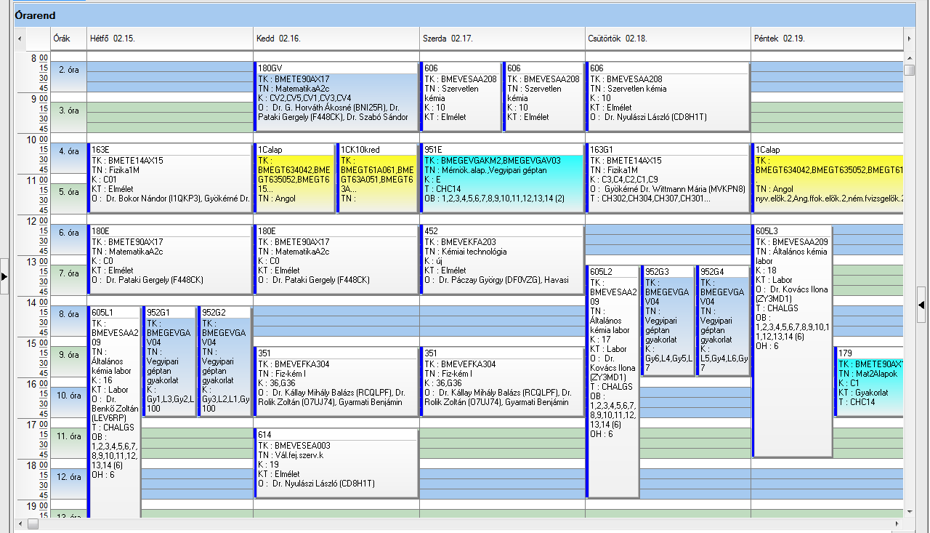

 | Kód | Tárgykód | Tárgynév | Oktatók | Kkód | KT |  | K | E | G | L | Órarendi információk
2 | 606 | BMEVESAA208 | Szervetlen kémia | Dr. Nyulászi László | 10 | Elm | F | 3 | 3 | 0 | 0 | SZE:08:15-10:00(CHC14); SZE:08:15-10:00(CHC14); CS:08:15-10:00(CHC14);
2 | 614 | BMEVESEA003 | Válogatott fejezetek a szervetlen kémiából | Dr. Nyulászi László | 19 | Elm | V | 2 | 2 | 0 | 0 | K:17:15-19:00(CH304);
2 | 163E | BMETE14AX15 | Fizika 1 - Mechanika | Dr. Bokor Nándor, Gyökérné Dr. Wittmann Mária | C01 | Elm | V | 4 | 2 | 2 | 0 | H:10:15-12:00(F29);
2 | 163G2 | BMETE14AX15 | Fizika 1 - Mechanika | Gyökérné Dr. Wittmann Mária | C5 | Gyak | V | 4 | 2 | 2 | 0 | CS:14:15-16:00(CH302);
2 | 163G2 | BMETE14AX15 | Fizika 1 - Mechanika | Gyökérné Dr. Wittmann Mária | C6 | Gyak | V | 4 | 2 | 2 | 0 | CS:14:15-16:00(CH304);
2 | 163G2 | BMETE14AX15 | Fizika 1 - Mechanika | Gyökérné Dr. Wittmann Mária | C7 | Gyak | V | 4 | 2 | 2 | 0 | CS:14:15-16:00(CHA21);
2 | 163G2 | BMETE14AX15 | Fizika 1 - Mechanika | Gyökérné Dr. Wittmann Mária | C8 | Gyak | V | 4 | 2 | 2 | 0 | CS:14:15-16:00(CH301);
2 | 179 | BMETE90AX13 | Matematika 2 - Alapismeretek |  | C1 | Gyak | A | 0 | 0 | 2 | 0 | P:15:15-17:00(CHC14);
2 | 180E | BMETE90AX17 | Matematika A2c | Dr. Pataki Gergely | C0 | Elm | V | 6 | 4 | 2 | 0 | H:12:15-14:00(CHC14); K:12:15-14:00(CHC14);
2 | 180GB | BMETE90AX17 | Matematika A2c |  | CB1 | Gyak | V | 6 | 4 | 2 | 0 | H:08:15-10:00(CH304);
2 | 180GB | BMETE90AX17 | Matematika A2c |  | CB2 | Gyak | V | 6 | 4 | 2 | 0 | H:08:15-10:00(CH301);
2 | 180GB | BMETE90AX17 | Matematika A2c |  | CB3 | Gyak | V | 6 | 4 | 2 | 0 | H:08:15-10:00(CH302);
2 | 253E | BMEVEMKAKM3 | Mikrobiológia | Dr. Sveiczer Ákos, Dr. Tardy Gábor Márk | 18 | Elm | F | 3 | 2 | 0 | 0 | P:12:15-15:00(CHC14);
2 | 607L1 | BMEVESAA210 | Általános és szervetlen kémia labor | Dr. Wagner Ödön | 19 | Lab | F | 5 | 0 | 0 | 6 | K:14:15-20:00(CHALGS);
2 | 607L2 | BMEVESAA210 | Általános és szervetlen kémia labor | Dr. Wagner Ödön | 20 | Lab | F | 5 | 0 | 0 | 6 | SZE:13:15-19:00(CHALGS);
2 | 666E | BMEVESZA204 | Szerves kémia biomérnököknek | Dr. Hornyánszky Gábor, Dr. Nagy József | 31 | Elm | V | 6 | 3 | 2 | 0 | CS:10:15-13:00(K134);
2 | 666G | BMEVESZA204 | Szerves kémia biomérnököknek | Dr. Hornyánszky Gábor | 32 | Gyak | V | 6 | 3 | 2 | 0 | H:15:15-17:00(CH301);
2 | 666G | BMEVESZA204 | Szerves kémia biomérnököknek | Keglevich Péter János | 33 | Gyak | V | 6 | 3 | 2 | 0 | H:15:15-17:00(CH304);
2 | 666G | BMEVESZA204 | Szerves kémia biomérnököknek | Bell Evelin | 34 | Gyak | V | 6 | 3 | 2 | 0 | H:15:15-17:00(CH307);
2 | 951E | BMEGEVGAV03 | Vegyipari géptan |  | E | Elm | V | 2 | 2 | 0 | 0 | SZE:10:15-12:00(CHC14);
2 |  | BMEGT70BS2A | Testnevelés BSc - 2/A |  |  | Gyak | A | 0 | 0 | 2 | 0 | P:08:15-10:00;
2 |  | BMEGT70BS2B | Testnevelés BSc - 2/B |  |  | Gyak | A | 0 | 0 | 2 | 0 | P:08:15-10:00;
2 |  |  | Idegen nyelv |  |  | Gyak | F | 0 | 0 | 4 | 0 | K 10:15-12:00  P 10:15-12:00

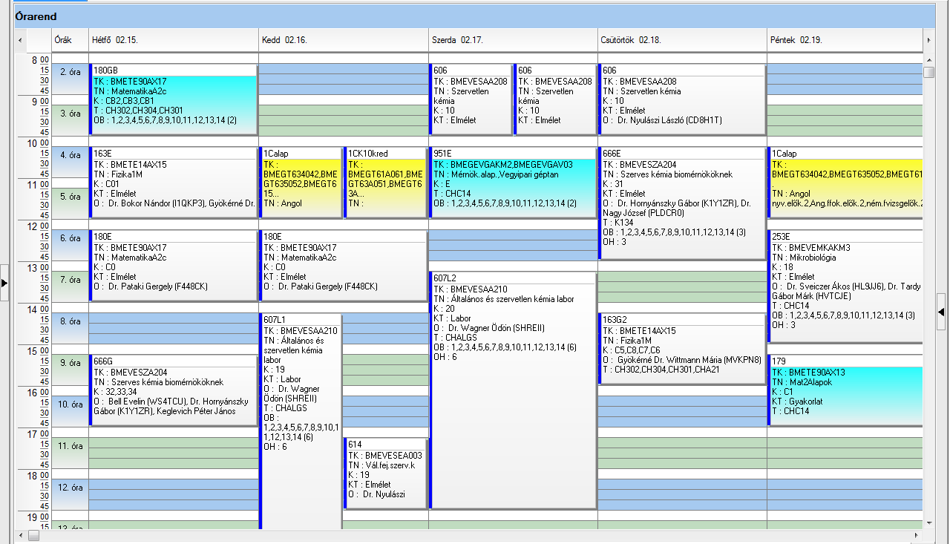

 | Kód | Tárgykód | Tárgynév | Oktatók | Kkód | KT |  | K | E | G | L | Órarendi információk
3 | 120 | BMEGT20A001 | Menedzsment és vállalkozásgazdaságtan | Erdei János | C8 | Elm | F | 4 | 4 | 0 | 0 | H:10:15-12:00(CHFMAX); SZE:12:15-14:00(CHFMAX);
3 | 161 | BMETE13AX01 | Fizika K2A | Dr. Beleznai Szabolcs, Dr. Lenk Sándor | T0 | Elm | V | 4 | 3 | 0 | 0 | CS:14:15-17:00(CH205);
3 | 192 | BMEVIMIA022 | Az informatika alapjai | Dr. Szegi András | E | Elm | F | 3 | 2 | 0 | 0 | K:08:30-10:00(CHA20);
3 | 601 | BMEVESAAKM1 | Kémia I. | Dr. Szieberth Dénes | 0 | Elm | V | 4 | 3 | 1 | 0 | K:14:15-16:00(CH308); CS:12:15-14:00(CH308);
3 | 602 | BMEVESAAKM2 | Kémia gyakorlat I. |  | 1 | Gyak | F | 3 | 0 | 2 | 0 | SZE:08:30-10:00(CH205); CS:08:30-10:00(CH205);
3 | 751 | BMEVESTAKM1 | Biztonságtechnika | Dr. Farkas Imre László | 14 | Elm | F | 2 | 2 | 0 | 0 | CS:10:15-12:00(CHA20);
3 | 179 | BMETE90AX13 | Matematika 2 - Alapismeretek |  | C1 | Gyak | A | 0 | 0 | 2 | 0 | P:15:15-17:00(CHC14);
3 | 180E | BMETE90AX17 | Matematika A2c | Dr. Pataki Gergely | C0 | Elm | V | 6 | 4 | 2 | 0 | H:12:15-14:00(CHC14); K:12:15-14:00(CHC14);
3 | 180GK | BMETE90AX17 | Matematika A2c |  | CK1 | Gyak | V | 6 | 4 | 2 | 0 | P:12:15-14:00(CH304);
3 | 951E | BMEGEVGAKM2 | Mérnöki alapok I. |  | E | Elm | V | 2 | 2 | 0 | 0 | SZE:10:15-12:00(CHC14);
3 | 951G | BMEGEVGAKM2 | Mérnöki alapok I. |  | Gy1 | Gyak |  |  |  |  |  | SZE:14:15-16:00(KF81);
3 | 951G | BMEGEVGAKM2 | Mérnöki alapok I. |  | Gy2 | Gyak |  |  |  |  |  | SZE:14:15-16:00(KF81);
3 | 951G | BMEGEVGAKM2 | Mérnöki alapok I. |  | Gy3 | Gyak |  |  |  |  |  | SZE:14:15-16:00(KF81);
3 |  | BMEGT70BS2A | Testnevelés BSc - 2/A |  |  | Gyak | A | 0 | 0 | 2 | 0 | P:08:15-10:00;
3 |  | BMEGT70BS2B | Testnevelés BSc - 2/B |  |  | Gyak | A | 0 | 0 | 2 | 0 | P:08:15-10:00;
3 |  |  | Idegen nyelv |  |  | Gyak | F | 0 | 0 | 4 | 0 | K 10:15-12:00  P 10:15-12:00

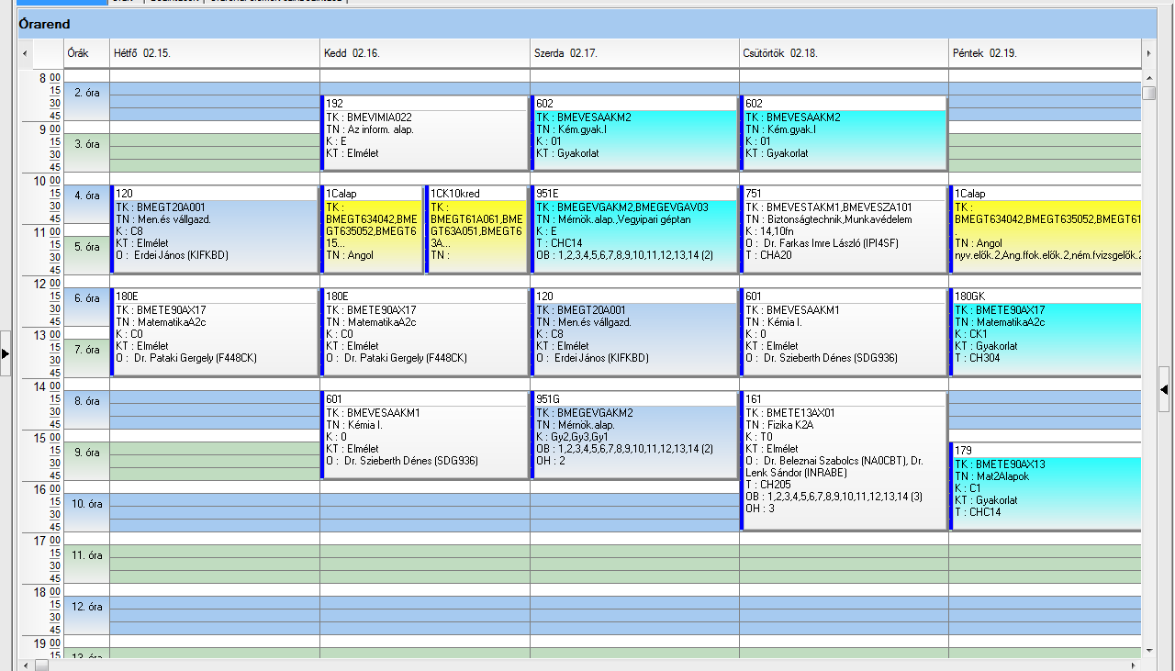

 | Kód | Tárgykód | Tárgynév | Oktatók | Kkód | KT |  | K | E | G | L | Órarendi információk
4 | 603 | BMEVESAA101 | Általános kémia | Dr. Csonka Gábor István | 17 | Elm | V | 5 | 4 | 0 | 0 | SZE:12:15-14:00(CHA20); CS:08:15-10:00(CHA20);
4 | 751 | BMEVESZA101 | Biztonságtechnika és munkavédelem | Dr. Farkas Imre László | 10fn | Elm | F | 2 | 2 | 0 | 0 | CS:10:15-12:00(CHA20);
4 | 183E | BMETE90AX00 | Matematika A1a - Analízis |  | C0 | Elm | V | 6 | 4 | 2 | 0 | K:12:15-14:00(CH205); P:13:15-15:00(CH205);
4 | 183G | BMETE90AX00 | Matematika A1a - Analízis |  | C1 | Gyak | V | 6 | 4 | 2 | 0 | H:10:15-12:00(CH301);
4 | 551G | BMEVESAA103 | Számítástechnika | Dr. Simon András, Rippel Endre | VB10 | Gyak | F | 2 | 0 | 2 | 0 | CS:17:15-19:00(CHFGEP);
4 | 604G2 | BMEVESAA104 | Általános kémia gyakorlat vegyészmérnököknek |  | V1234 | Gyak | F | 4 | 0 | 3 | 0 | H:14:15-17:00(CHA21);
4 | 604G2 | BMEVESAA105 | Általános kémia gyakorlat biomérnököknek |  | B1234 | Gyak | F | 4 | 0 | 3 | 0 | H:14:15-17:00(CHA21);
4 |  | BMEVEMBA102 | Sejtbiológia | Dr. Sveiczer Ákos, Dr. Feigl Viktória Dóra | 11 | Vk | V | 4 | 3 | 0 | 0
4 |  | BMETE14AX00 | Fizika K1A | Gyökérné Dr. Wittmann Mária | C0 | Vk | V | 4 | 3 | 0 | 1

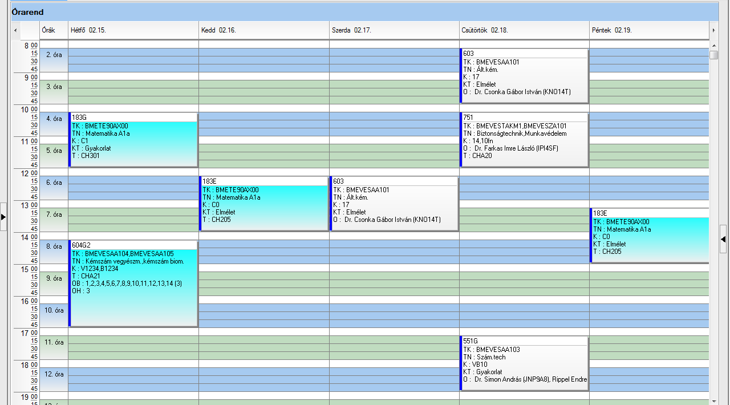

 | Kód | Tárgykód | Tárgynév | Oktatók | Kkód | KT |  | K | E | G | L | Órarendi információk
5 | 354 | BMEVEFAA409 | A nanotechnológia kolloidkém. alapjai | Dr. Hórvölgyi Zoltán Dezső | 7 | Elm | F | 3 | 3 | 0 | 0 | CS:10:15-12:00(CHC14); P:08:15-10:00(CHC14);
5 | 654 | BMEVESZA401 | Szerves kémia II. | Dr. Nagy József | 8 | Elm | V | 4 | 3 | 0 | 0 | K:08:15-10:00(CHC14); CS:08:15-10:00(CHC14);
5 | 752 | BMEVESTA411 | Szerves vegyipari technológiák | Dr. Keglevich György Tibor | 18 | Elm | V | 3 | 2 | 0 | 0 | H:08:15-10:00(CHC14);
5 | 754 | BMEVESZA403 | Gyógyszerek | Dr. Faigl Ferenc | 2 | Elm | V | 3 | 2 | 0 | 0 | H:10:15-12:00(CHC14);
5 | 503E | BMEVEKFA410 | Vegyipari műveletek I | Dr. Mika László Tamás | elm | Elm | F | 6 | 3 | 2 | 0 | K:10:15-12:00(CHC14); CS:10:15-12:00(CHC14);
5 | 503G1 | BMEVEKFA410 | Vegyipari műveletek I | Dr. Mika László Tamás | gy1 | Gyak | F | 6 | 3 | 2 | 0 | SZE:15:15-17:00(CH301);
5 | 503G1 | BMEVEKFA410 | Vegyipari műveletek I | Dr. Mika László Tamás, Kózelné Dr. Székely Edit Éva | gy2 | Gyak | F | 6 | 3 | 2 | 0 | SZE:15:15-17:00(CH302);
5 | 503G1 | BMEVEKFA410 | Vegyipari műveletek I | Dr. Mika László Tamás, Dr. Deák András György | gy3 | Gyak | F | 6 | 3 | 2 | 0 | SZE:15:15-17:00(CH304);
5 | 503G2 | BMEVEKFA410 | Vegyipari műveletek I | Dr. Mika László Tamás, Kmecz Ildikó | gy4 | Gyak | F | 6 | 3 | 2 | 0 | P:08:15-10:00(CHA21);
5 | 503G2 | BMEVEKFA410 | Vegyipari műveletek I | Dr. Mika László Tamás, Angyalné Dr. Koczka Katalin Zsuzsanna | gy5 | Gyak | F | 6 | 3 | 2 | 0 | P:08:15-10:00(CH304);
5 | 503G3 | BMEVEKFA410 | Vegyipari műveletek I | Dr. Mika László Tamás, Lakné Dr. Komka Kinga | gy6 | Gyak | F | 6 | 3 | 2 | 0 | P:10:15-12:00(CHA21);
5 | 503G3 | BMEVEKFA410 | Vegyipari műveletek I | Dr. Mika László Tamás, Angyalné Dr. Koczka Katalin Zsuzsanna | gy7 | Gyak | F | 6 | 3 | 2 | 0 | P:10:15-12:00(CH304);
5 | 556E | BMEVESAA403 | Analitikai kémia labor | Dr. Koczka Béla | 41 | Elm | F | 4 | 1 | 0 | 4 | H:12:15-14:00(K134);
5 | 556L1 | BMEVESAA403 | Analitikai kémia labor | Dr. Koczka Béla | 42 | Lab | F | 4 | 1 | 0 | 4 | H:15:15-19:00(CHFLAB);
5 | 556L2 | BMEVESAA403 | Analitikai kémia labor | Dr. Tóth Blanka | 43 | Lab | F | 4 | 1 | 0 | 4 | SZE:08:15-12:00(CHFLAB);
5 | 556L3 | BMEVESAA403 | Analitikai kémia labor | Dr. Simon András | 44 | Lab | F | 4 | 1 | 0 | 4 | CS:13:15-17:00(CHFLAB);
5 | 556L4 | BMEVESAA403 | Analitikai kémia labor | Dr. Sztatisz Janisz | 45 | Lab | F | 4 | 1 | 0 | 4 | K:14:15-18:00(CHFLAB);
5 | 556L5 | BMEVESAA403 | Analitikai kémia labor | Nagygyörgy Viola | 46 | Lab | F | 4 | 1 | 0 | 4 | SZE:14:15-18:00(CHFLAB);
5 | 656L1 | BMEVESZA402 | Szerves szintetikus labor | Dr. Hornyánszky Gábor | 25 | Lab | F | 4 | 0 | 0 | 5 | H:14:15-20:00(CH209);
5 | 656L2 | BMEVESZA402 | Szerves szintetikus labor | Dr. Hornyánszky Gábor | 26 | Lab | F | 4 | 0 | 0 | 5 | K:13:15-19:00(CH209);
5 | 656L3 | BMEVESZA402 | Szerves szintetikus labor | Dr. Hornyánszky Gábor | 27 | Lab | F | 4 | 0 | 0 | 5 | SZE:08:15-14:00(CH209);
5 | 656L4 | BMEVESZA402 | Szerves szintetikus labor | Dr. Hornyánszky Gábor | 28 | Lab | F | 4 | 0 | 0 | 5 | CS:13:15-19:00(CH209);
5 | 656L5 | BMEVESZA402 | Szerves szintetikus labor | Dr. Hornyánszky Gábor | 29 | Lab | F | 4 | 0 | 0 | 5 | P:10:15-16:00(CH209);
5 | 656L6 | BMEVESZA402 | Szerves szintetikus labor | Dr. Hornyánszky Gábor | 30 | Lab | F | 4 | 0 | 0 | 5 | SZE:14:15-20:00(CH209);
5 | 672 | BMEVESKA003 | Válogatott fejezetek szerves kémia II-ből | Dr. Nagy József | 15 | Elm | V | 2 | 2 | 0 | 0 | P:13:15-15:00(CH208A);
5 | 753L1 | BMEVESZA412 | Szerves vegyipari technológiák labor | Dr. Csontos István, Dr. Marosi György János | 11 | Lab | F | 3 | 0 | 0 | 4 | K:13:15-18:00(F3ALGS);
5 | 753L2 | BMEVESZA412 | Szerves vegyipari technológiák labor | Dr. Csontos István, Dr. Marosi György János | 12 | Lab | F | 3 | 0 | 0 | 4 | CS:13:15-18:00(F3ALGS);
5 |  |  | Idegen nyelv |  |  | Gyak | F | 0 | 0 | 4 | 0 | H 15:15-17:00  CS 12:15-14:00

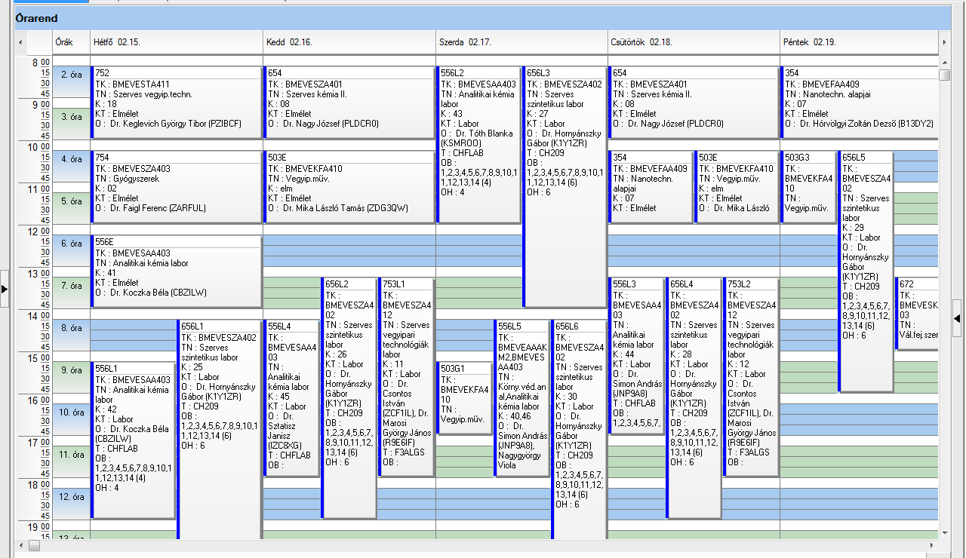

 | Kód | Tárgykód | Tárgynév | Oktatók | Kkód | KT |  | K | E | G | L | Órarendi információk
6 | 254 | BMEVEMBA401 | Mikrobiológia II. | Dr. Sveiczer Ákos, Dr. Tardy Gábor Márk | 8 | Elm | V | 3 | 2 | 0 | 0 | K:12:15-14:00(K155);
6 | 255 | BMEVEMBA402 | Általános genetika | Dr. Veronika Fedorivna Deak, Dr. Merész Péter | 9 | Elm | V | 3 | 3 | 0 | 0 | P:12:15-15:00(CHA20);
6 | 256 | BMEVEMKA404 | Biomérnöki műveletek és folyamatok | Dr. Németh Áron István, Dr. Pécs Miklós László | 19 | Elm | V | 5 | 4 | 0 | 0 | K:08:15-10:00(K134); SZE:08:15-10:00(K134);
6 | 555 | BMEVESAA302 | Analitikai kémia I. | Dr. Horvai György, Dr. Pokol György János | 10 | Elm | F | 5 | 4 | 0 | 0 | SZE:12:15-14:00(CHC14); P:10:15-12:00(CHC14);
6 | 205E | BMEVEMBA403 | Biokémia labor | Dr. Szarka András, Dr. Grolmuszné Dr. Vértessy Beáta, Dr. Wunderlich Lívius | 14 | Elm | F | 5 | 1 | 1 | 3 | SZE:10:15-12:00(K134);
6 | 205L1 | BMEVEMBA403 | Biokémia labor | Dr. Wunderlich Lívius, Dr. Gergely Szilveszter, Dr. Merész Péter, Dr. Örsi Ferenc, Dr. Szarka András, Dr. Tömösközi Sándor, Balogh Tibor, Bartalné Berceli Mónika, Csécsy Katalin Györgyi, Dr. Benedek András, Hajas Lívia, Izsó Eszter, Magos Zoltán, Nyíri Kinga, Scheer Ildikó Zsófia, Szendi Szilvia, Tomasskovics Bálint, Török Kitti, Vásárhelyi Viktor Sándor | 15 | Lab | F | 5 | 1 | 1 | 3 | H:08:15-12:00(CH3MK);
6 | 205L2 | BMEVEMBA403 | Biokémia labor | Dr. Wunderlich Lívius, Dr. Gergely Szilveszter, Dr. Merész Péter, Dr. Örsi Ferenc, Dr. Szarka András, Dr. Tömösközi Sándor, Balogh Tibor, Bartalné Berceli Mónika, Csécsy Katalin Györgyi, Dr. Benedek András, Hajas Lívia, Izsó Eszter, Magos Zoltán, Nyíri Kinga, Scheer Ildikó Zsófia, Szendi Szilvia, Török Kitti, Vásárhelyi Viktor Sándor | 16 | Lab | F | 5 | 1 | 1 | 3 | H:14:15-18:00(CH3MK);
6 | 205L3 | BMEVEMBA403 | Biokémia labor | Dr. Wunderlich Lívius, Balogh Tibor, Bartalné Berceli Mónika, Benedek András, Csécsy Katalin Györgyi, Dr. Gergely Szilveszter, Dr. Merész Péter, Dr. Örsi Ferenc, Dr. Szarka András, Dr. Tömösközi Sándor, Hajas Lívia, Izsó Eszter, Magos Zoltán, Nyíri Kinga, Scheer Ildikó Zsófia, Szendi Szilvia, Török Kitti, Vásárhelyi Viktor Sándor | 17 | Lab | F | 5 | 1 | 1 | 3 | SZE:14:15-18:00(CH3MK);
6 | 352E | BMEVEFAA401 | Biológiai rendszerek fizikai kémiája | Dr. Szilágyi András Ferenc, Nagy Péter, Samu Gyula | 18 | Elm | V | 4 | 2 | 1 | 0 | CS:08:15-10:00(K134);
6 | 352GB1 | BMEVEFAA401 | Biológiai rendszerek fizikai kémiája | Samu Gyula | 19 | Gyak | V | 4 | 2 | 1 | 0 | CS:14:15-16:00(CHA20);
6 | 352GB2 | BMEVEFAA401 | Biológiai rendszerek fizikai kémiája | Nagy Péter | 20 | Gyak | V | 4 | 2 | 1 | 0 | CS:14:15-16:00(CHA20);
6 | 503E | BMEVEKFA410 | Vegyipari műveletek I | Dr. Mika László Tamás | elm | Elm | F | 6 | 3 | 2 | 0 | K:10:15-12:00(CHC14); CS:10:15-12:00(CHC14);
6 | 503G1 | BMEVEKFA410 | Vegyipari műveletek I | Dr. Mika László Tamás | gy1 | Gyak | F | 6 | 3 | 2 | 0 | SZE:15:15-17:00(CH301);
6 | 503G1 | BMEVEKFA410 | Vegyipari műveletek I | Dr. Mika László Tamás, Kózelné Dr. Székely Edit Éva | gy2 | Gyak | F | 6 | 3 | 2 | 0 | SZE:15:15-17:00(CH302);
6 | 503G1 | BMEVEKFA410 | Vegyipari műveletek I | Dr. Mika László Tamás, Dr. Deák András György | gy3 | Gyak | F | 6 | 3 | 2 | 0 | SZE:15:15-17:00(CH304);
6 | 503G2 | BMEVEKFA410 | Vegyipari műveletek I | Dr. Mika László Tamás, Kmecz Ildikó | gy4 | Gyak | F | 6 | 3 | 2 | 0 | P:08:15-10:00(CHA21);
6 | 503G2 | BMEVEKFA410 | Vegyipari műveletek I | Dr. Mika László Tamás, Angyalné Dr. Koczka Katalin Zsuzsanna | gy5 | Gyak | F | 6 | 3 | 2 | 0 | P:08:15-10:00(CH304);
6 | 503G3 | BMEVEKFA410 | Vegyipari műveletek I | Dr. Mika László Tamás, Lakné Dr. Komka Kinga | gy6 | Gyak | F | 6 | 3 | 2 | 0 | P:10:15-12:00(CHA21);
6 | 503G3 | BMEVEKFA410 | Vegyipari műveletek I | Dr. Mika László Tamás, Angyalné Dr. Koczka Katalin Zsuzsanna | gy7 | Gyak | F | 6 | 3 | 2 | 0 | P:10:15-12:00(CH304);
6 |  |  | Idegen nyelv |  |  | Gyak | F | 0 | 0 | 4 | 0 | H 15:15-17:00  CS 12:15-14:00

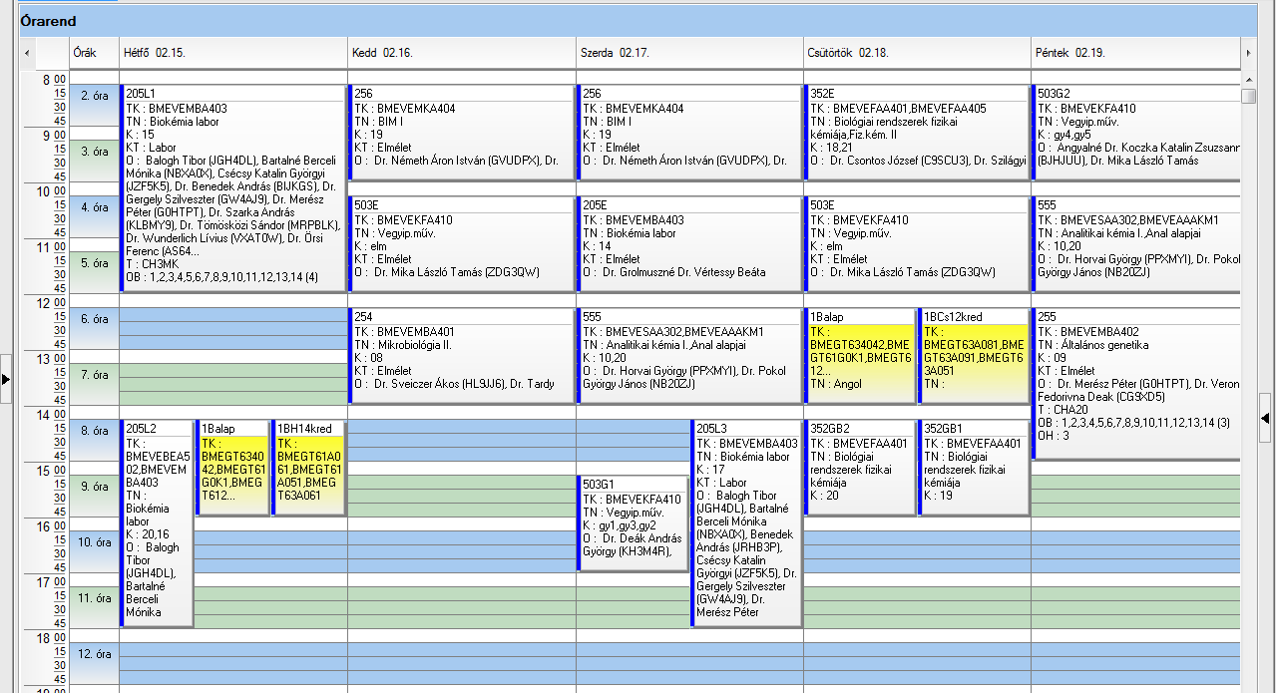

 | Kód | Tárgykód | Tárgynév | Oktatók | Kkód | KT |  | K | E | G | L | Órarendi információk
7 | 114 | BMEGEÁTAKM1 | Az áramlástan alapjai | Dr. Suda Jenő Miklós | V-2016t-E | Elm | V | 3 | 2 | 0 | 0 | CS:14:15-16:00(K150);
7 | 142 | BMEGT42A005 | Környezetgazdaságtan II. | Dr. Bartus Gábor, Harazin Piroska | 9 | Elm | V | 2 | 2 | 0 | 0 | H:08:15-10:00(CH308);
7 | 155 | BMEGT55A001 | Üzleti jog | Dr. Perecz László, Dr. Pázmándi Kinga | KM | Elm | F | 2 | 2 | 0 | 0 | P:08:15-10:00(E1A);
7 | 195 | BMEVIVEA021 | Zaj-rezgés és elektromos mágneses védelem | Dr. Kiss István, Dr. Szedenik Norbert | 1516_2_VIVEA021_elm | Elm | V | 3 | 2 | 0 | 0 | CS:08:15-10:00(CH308);
7 | 454 | BMEVEKTAKM3 | Környezeti kémia | Dr. Bajnóczy Gábor | elm | Elm | V | 3 | 2 | 0 | 0 | K:08:15-10:00(CH205);
7 | 751 | BMEVESTAKM1 | Biztonságtechnika | Dr. Farkas Imre László | 14 | Elm | F | 2 | 2 | 0 | 0 | CS:10:15-12:00(CHA20);
7 | 253E | BMEVEMKAKM3 | Mikrobiológia | Dr. Sveiczer Ákos, Dr. Tardy Gábor Márk | 18 | Elm | F | 3 | 2 | 0 | 0 | P:12:15-15:00(CHC14);
7 | 508E | BMEVEVMAKM2 | Környezeti eljárástan I | Dr. Mizsey Péter | elm | Elm | F | 5 | 2 | 0 | 3 | SZE:10:15-12:00(CH308);
7 | 508G | BMEVEVMAKM2 | Környezeti eljárástan I | Angyalné Dr. Koczka Katalin Zsuzsanna | gyak | Gyak | F | 5 | 2 | 0 | 3 | H:10:15-12:00(CH308);
7 | 508L1 | BMEVEVMAKM2 | Környezeti eljárástan I | Angyalné Dr. Koczka Katalin Zsuzsanna, Tóth András József | lab1 | Lab | F | 5 | 2 | 0 | 3 | K:10:15-13:00(DFcsarnok);
7 | 508L2 | BMEVEVMAKM2 | Környezeti eljárástan I | Angyalné Dr. Koczka Katalin Zsuzsanna, Tóth András József | lab2 | Lab | F | 5 | 2 | 0 | 3 | K:10:15-13:00(DFcsarnok);
7 | 556EE | BMEVEAAAKM2 | Környezetvédelmi analitika | Dr. Fekete Jenő Imre, Bobály Balázs, Jenei Péter | 39 | Elm | F | 7 | 2 | 0 | 4 | SZE:12:15-14:00(CHA21);
7 | 556L5 | BMEVEAAAKM2 | Környezetvédelmi analitika | Dr. Simon András | 40 | Lab | F | 7 | 2 | 0 | 4 | SZE:14:15-18:00(CHFLAB);
7 |  |  | Idegen nyelv |  |  | Gyak | F | 0 | 0 | 4 | 0 | H 15:15-17:00  CS 12:15-14:00

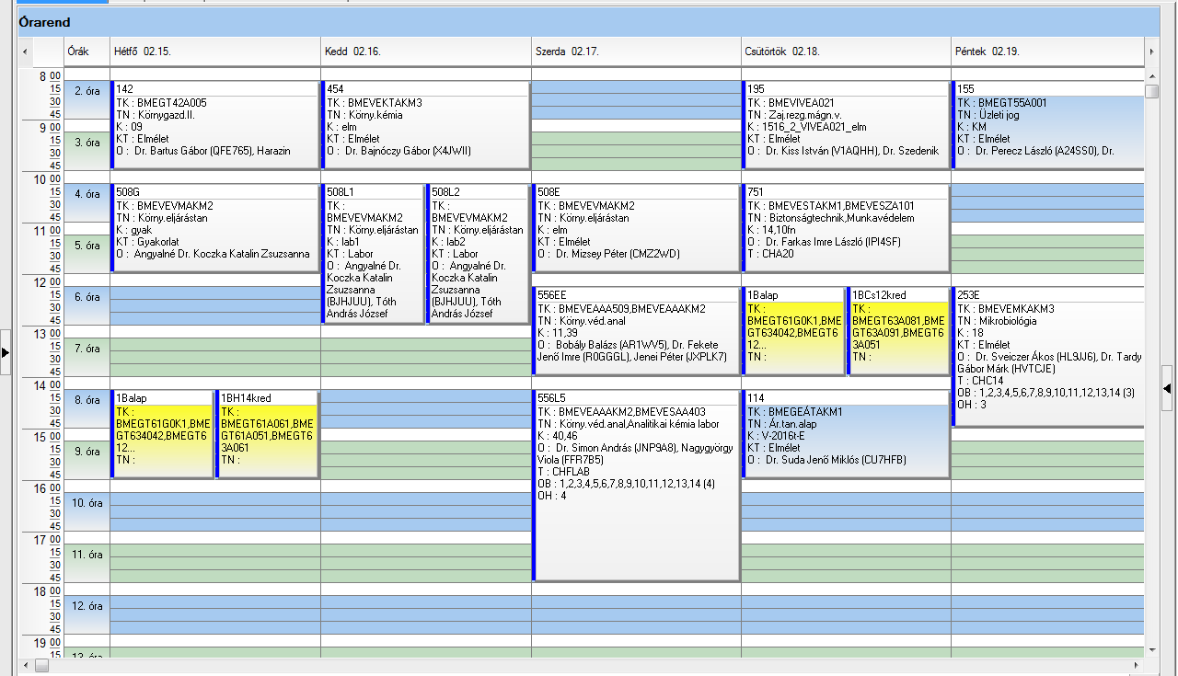

 | Kód | Tárgykód | Tárgynév | Oktatók | Kkód | KT |  | K | E | G | L | Órarendi információk
8 | 166 | BMETE14AX04 | Fizika 1 Elektrodinamika | Dr. Kály-Kullai Kristóf | C0 | Elm | V | 2 | 2 | 0 | 0 | H:12:15-14:00(F29);
8 | 201 | BMEVEBEA301 | Biokémia | Dr. Szarka András, Dr. Wunderlich Lívius, Dr. Grolmuszné Dr. Vértessy Beáta | 18 | Elm | V | 4 | 3 | 0 | 0 | H:14:15-18:00(K134); H:14:15-16:00(K134);
8 | 204 | BMEVEMBA312 | Mikrobiológia labor | Dr. Suhajda Ágnes, Dr. Janzsó Béla | 28 | Lab | F | 4 | 0 | 0 | 4 | CS:14:15-18:00(CH2MK);
8 | 351 | BMEVEFKA304 | Fizikai kémia I | Dr. Rolik Zoltán, Gyarmati Benjámin Sándor | G36 | Gyak | V | 5 | 3 | 1 | 0 | K:15:15-17:00(CHC14); SZE:15:15-17:00(CHC14);
8 | 351 | BMEVEFKA304 | Fizikai kémia I | Dr. Rolik Zoltán, Gyarmati Benjámin Sándor, Dr. Kállay Mihály Balázs | 36 | Elm | V | 5 | 3 | 1 | 0 | K:15:15-17:00(CHC14); SZE:15:15-17:00(CHC14);
8 | 555 | BMEVESAA302 | Analitikai kémia I. | Dr. Horvai György, Dr. Pokol György János | 10 | Elm | F | 5 | 4 | 0 | 0 | SZE:12:15-14:00(CHC14); P:10:15-12:00(CHC14);
8 | 555 | BMEVEAAAKM1 | Analitikai kémia alapjai | Dr. Horvai György, Dr. Pokol György János | 20 | Elm | F | 4 | 3 | 1 | 0 | SZE:12:15-14:00(CHC14); P:10:15-12:00(CHC14);
8 | 170L1 | BMETE14AX05 | Fizika laboratóriumi gyakorlatok - | Gyökérné Dr. Wittmann Mária | C1 | Lab | F | 2 | 0 | 0 | 3 | H:14:15-17:00(F32L1);
8 | 170L2 | BMETE14AX05 | Fizika laboratóriumi gyakorlatok - | Gyökérné Dr. Wittmann Mária | C2 | Lab | F | 2 | 0 | 0 | 3 | P:14:15-17:00(F32L2);
8 | 184E | BMETE90AX18 | Matematika A3c vegyész- és biomérnököknek | Dr. Lángné Dr. Lázi Márta | C0 | Elm | V | 4 | 2 | 2 | 0 | CS:12:15-14:00(CHA20);
8 | 184G1 | BMETE90AX18 | Matematika A3c vegyész- és biomérnököknek | Farkas Lóránt Ernő | CV1 | Gyak | V | 4 | 2 | 2 | 0 | K:16:15-18:00(CH307);
8 | 184G2 | BMETE90AX18 | Matematika A3c vegyész- és biomérnököknek | x | CB1 | Gyak | V | 4 | 2 | 2 | 0 | P:14:15-16:00(CH307);
8 | 352E | BMEVEFAA405 | Fizikai kémia II | Dr. Szilágyi András Ferenc, Dr. Csontos József, Hégely Bence | 21 | Elm | V | 4 | 2 | 1 | 0 | CS:08:15-10:00(K134);
8 | 352GV | BMEVEFAA405 | Fizikai kémia II | Hégely Bence | 22 | Gyak | V | 4 | 2 | 1 | 0 | P:12:15-14:00(CH308);
8 | 652E | BMEVESZA301 | Szerves kémia I. | Dr. Huszthy Péter | 39 | Elm | V | 5 | 3 | 2 | 0 | SZE:14:15-17:00(CHA21);
8 | 652G | BMEVESZA301 | Szerves kémia I. | Dr. Móczár Ildikó Lenke | 40 | Gyak | V | 5 | 3 | 2 | 0 | CS:16:15-18:00(CH301);
8 | 653E | BMEVESZA302 | Biomolekulák kémiája | Dr. Poppe László | 32 | Elm | F | 7 | 2 | 0 | 5 | K:14:15-17:00(CH305);
8 | 653L | BMEVESZA302 | Biomolekulák kémiája | Dr. Hazai László | 33 | Lab | F | 7 | 2 | 0 | 5 | H:08:15-13:00(CH209);
8 | 952G1 | BMEGEVGAV04 | Vegyipari géptan gyakorlat | Dr. Lukenics Jánosné, Hajgató Gergely | Gy1 | Gyak | F | 3 | 0 | 1 | 2 | H:14:15-17:00(D327);
8 | 952G1 | BMEGEVGAV04 | Vegyipari géptan gyakorlat | Dr. Angyal István, Hajgató Gergely | Gy2 | Gyak | F | 3 | 0 | 1 | 2 | H:14:15-17:00(R514);
8 | 952G1 | BMEGEVGAV04 | Vegyipari géptan gyakorlat |  | L100 | Lab | F | 3 | 0 | 1 | 2 | H:14:15-17:00(L-HIDROLAB);
8 | 952G1 | BMEGEVGAV04 | Vegyipari géptan gyakorlat | Bibó András, Hajgató Gergely | L3 | Lab | F | 3 | 0 | 1 | 2 | H:14:15-17:00(L-HIDROLAB);
8 | 952G2 | BMEGEVGAV04 | Vegyipari géptan gyakorlat | Gráf Mihály, Hajgató Gergely | Gy100 | Gyak | F | 3 | 0 | 1 | 2 | H:14:15-17:00(R514);
8 | 952G2 | BMEGEVGAV04 | Vegyipari géptan gyakorlat | Dr. Lukenics Jánosné, Hajgató Gergely | Gy3 | Gyak | F | 3 | 0 | 1 | 2 | H:14:15-17:00(D327);
8 | 952G2 | BMEGEVGAV04 | Vegyipari géptan gyakorlat | Bibó András, Hajgató Gergely | L1 | Lab | F | 3 | 0 | 1 | 2 | H:14:15-17:00(L-HIDROLAB);
8 | 952G2 | BMEGEVGAV04 | Vegyipari géptan gyakorlat | Dr. Angyal István, Hajgató Gergely | L2 | Lab | F | 3 | 0 | 1 | 2 | H:14:15-17:00(L-HIDROLAB);
8 | 952G3 | BMEGEVGAV04 | Vegyipari géptan gyakorlat | Bibó András, Hajgató Gergely | Gy5 | Gyak | F | 3 | 0 | 1 | 2 | CS:13:15-16:00(R508);
8 | 952G3 | BMEGEVGAV04 | Vegyipari géptan gyakorlat | Hajgató Gergely, Till Sára | Gy6 | Gyak | F | 3 | 0 | 1 | 2 | CS:13:15-16:00(D327);
8 | 952G3 | BMEGEVGAV04 | Vegyipari géptan gyakorlat | Hajgató Gergely | L4 | Lab | F | 3 | 0 | 1 | 2 | CS:13:15-16:00(L-HIDROLAB);
8 | 952G3 | BMEGEVGAV04 | Vegyipari géptan gyakorlat | Dr. Angyal István, Hajgató Gergely | L7 | Lab | F | 3 | 0 | 1 | 2 | CS:13:15-16:00(L-HIDROLAB);
8 | 952G4 | BMEGEVGAV04 | Vegyipari géptan gyakorlat | Hajgató Gergely | Gy4 | Gyak | F | 3 | 0 | 1 | 2 | CS:13:15-16:00;
8 | 952G4 | BMEGEVGAV04 | Vegyipari géptan gyakorlat | Dr. Angyal István, Hajgató Gergely | Gy7 | Gyak | F | 3 | 0 | 1 | 2 | CS:13:15-16:00(D327);
8 | 952G4 | BMEGEVGAV04 | Vegyipari géptan gyakorlat | Bibó András, Hajgató Gergely | L5 | Lab | F | 3 | 0 | 1 | 2 | CS:13:15-16:00(L-HIDROLAB);
8 | 952G4 | BMEGEVGAV04 | Vegyipari géptan gyakorlat | Hajgató Gergely, Till Sára | L6 | Lab | F | 3 | 0 | 1 | 2 | CS:13:15-16:00(L-HIDROLAB);
8 |  | BMETE90AX18 | Matematika A3c vegyész- és biomérnököknek | Dr. Lángné Dr. Lázi Márta | C00 | Vk | V | 4 | 2 | 2 | 0
8 |  | BMEVEFAA306 | Műanyagok vegyészmérnököknek | Dr. Pukánszky Béla | 18 | Vk | F | 5 | 2 | 0 | 2
8 |  | BMEVEFAA405 | Fizikai kémia II | Dr. Szilágyi András Ferenc | 24 | Vk | V | 4 | 2 | 1 | 0
8 |  | BMEVEFKA304 | Fizikai kémia I | Dr. Kállay Mihály Balázs | 39 | Vk | V | 5 | 3 | 1 | 0
8 |  | BMEGEVÉAK03 | Levegőtisztaság-védelem |  | 18 | Vk | V | 3 | 2 | 0 | 0
8 |  | BMETE90AX15 | Matematika A3 környezetmérnököknek | Karátson János | C0 | Elm | V | 2 | 2 | 0 | 0
8 |  | BMEVEKTAKM2 | Kémiai technológia | Dr. Pátzay György | pot | Vk | V | 3 | 2 | 0 | 0

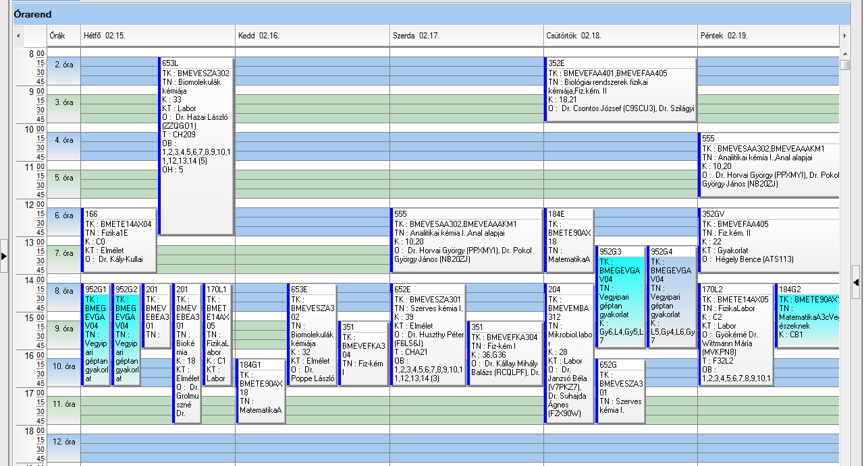

 | Kód | Tárgykód | Tárgynév | Oktatók | Kkód | KT |  | K | E | G | L | Órarendi információk
9 | 120 | BMEGT20A001 | Menedzsment és vállalkozásgazdaságtan | Erdei János | C8 | Elm | F | 4 | 4 | 0 | 0 | H:10:15-12:00(CHFMAX); SZE:12:15-14:00(CHFMAX);
9 | 502 | BMEVEVMA504 | Folyamatirányítás | Dr. Mizsey Péter, Nagy Tibor | elmelet | Elm | F | 5 | 2 | 1 | 1 | CS:14:15-17:00(CHC14);
9 | 502 | BMEVEVMA504 | Folyamatirányítás | Nagy Tibor | gyakorlat | Gyak | F | 5 | 2 | 1 | 1 | CS:14:15-17:00(CHC14);
9 | 517 | BMEVEKFA403 | Környezetkémia és technológia | Dr. Bajnóczy Gábor | elm | Elm | V | 4 | 3 | 0 | 0 | SZE:14:15-17:00(K134);
9 | 655 | BMEVESKA504 | Szerves kémia III | Dr. Poppe László | 17 | Elm | V | 2 | 2 | 0 | 0 | H:08:15-10:00(CH205);
9 | 502L1 | BMEVEVMA504 | Folyamatirányítás | Dr. Csikor Zsolt, Tóth András József | lab1 | Lab | F | 5 | 2 | 1 | 1 | K:10:15-12:00(DFcsarnok);
9 | 502L10 | BMEVEVMA504 | Folyamatirányítás | Dr. Csikor Zsolt, Tóth András József | lab10 | Lab | F | 5 | 2 | 1 | 1 | K:08:15-10:00(DFcsarnok);
9 | 502L2 | BMEVEVMA504 | Folyamatirányítás | Lakné Dr. Komka Kinga | lab2 | Lab | F | 5 | 2 | 1 | 1 | H:14:15-16:00(DFcsarnok);
9 | 502L3 | BMEVEVMA504 | Folyamatirányítás | Dr. Csikor Zsolt | lab3 | Lab | F | 5 | 2 | 1 | 1 | H:16:15-18:00(DFcsarnok);
9 | 502L4 | BMEVEVMA504 | Folyamatirányítás | Lakné Dr. Komka Kinga, Angyalné Dr. Koczka Katalin Zsuzsanna | lab4 | Lab | F | 5 | 2 | 1 | 1 | K:12:15-14:00(DFcsarnok);
9 | 502L5 | BMEVEVMA504 | Folyamatirányítás | Angyalné Dr. Koczka Katalin Zsuzsanna, Lakné Dr. Komka Kinga, Tóth András József | lab5 | Lab | F | 5 | 2 | 1 | 1 | K:14:15-16:00(DFcsarnok);
9 | 502L6 | BMEVEVMA504 | Folyamatirányítás | Dr. Csikor Zsolt, Tóth András József | lab6 | Lab | F | 5 | 2 | 1 | 1 | K:16:15-18:00(DFcsarnok);
9 | 502L7 | BMEVEVMA504 | Folyamatirányítás | Angyalné Dr. Koczka Katalin Zsuzsanna, Tóth András József | lab7 | Lab | F | 5 | 2 | 1 | 1 | SZE:10:15-12:00(DFcsarnok);
9 | 502L8 | BMEVEVMA504 | Folyamatirányítás | Dr. Csikor Zsolt, Tóth András József | lab8 | Lab | F | 5 | 2 | 1 | 1 | SZE:16:15-18:00(DFcsarnok);
9 | 502L9 | BMEVEVMA504 | Folyamatirányítás | Dr. Rév Endre, Tóth András József | lab9 | Lab | F | 5 | 2 | 1 | 1 | CS:10:15-12:00(DFcsarnok);
9 | 505L1 | BMEVEKFA613 | Vegyipari műveletek labor | Dr. Rév Endre, Dr. Csikor Zsolt, Dr. Gresits Iván László, Valentinyi Nóra, Dr. Mika László Tamás | u1 | Lab | F | 3 | 0 | 0 | 4 | K:14:15-17:00(DFcsarnok);
9 | 505L2 | BMEVEKFA613 | Vegyipari műveletek labor | Lakné Dr. Komka Kinga, Kózelné Dr. Székely Edit Éva, Dr. Mika László Tamás | u2 | Lab | F | 3 | 0 | 0 | 4 | CS:10:15-13:00(DFcsarnok);
9 | 505L3 | BMEVEKFA613 | Vegyipari műveletek labor | Dr. Mika László Tamás, Kmecz Ildikó, Angyalné Dr. Koczka Katalin Zsuzsanna, Tukacs József Márk, Valentinyi Nóra | u3 | Lab | F | 3 | 0 | 0 | 4 | H:14:15-17:00(DFcsarnok);
9 | 505L4 | BMEVEKFA613 | Vegyipari műveletek labor | Dr. Mika László Tamás | u4 | Lab | F | 3 | 0 | 0 | 4 | K:10:15-13:00(DFcsarnok);
9 | 558E | BMEVESAA604 | Analitikai és szerkezetvizsgálati labor | Szilágyi Imre Miklós | 8 | Elm | F | 5 | 1 | 0 | 4 | K:10:15-12:00(CH301); SZE:10:15-12:00(CH301);
9 | 558L | BMEVESAA604 | Analitikai és szerkezetvizsgálati labor | Szilágyi Imre Miklós | 7 | Lab | F | 5 | 1 | 0 | 4 | P:08:15-14:00(CHFLAB);
9 |  |  | Idegen nyelv |  |  | Gyak | F | 0 | 0 | 4 | 0 | H 12:15-14:00  CS 08:15-10:00

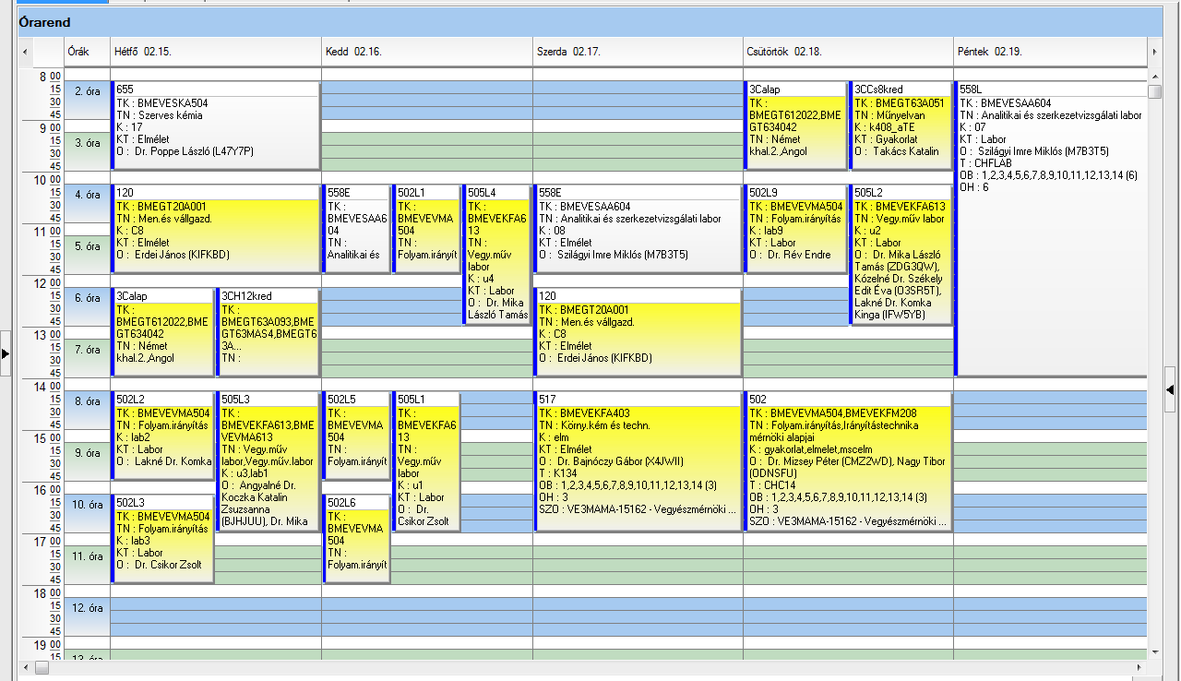

 | Kód | Tárgykód | Tárgynév | Oktatók | Kkód | KT |  | K | E | G | L | Órarendi információk
10 | 120 | BMEGT20A001 | Menedzsment és vállalkozásgazdaságtan | Erdei János | C8 | Elm | F | 4 | 4 | 0 | 0 | H:10:15-12:00(CHFMAX); SZE:12:15-14:00(CHFMAX)
10 | 502 | BMEVEVMA504 | Folyamatirányítás | Dr. Mizsey Péter, Nagy Tibor | elmelet | Elm | F | 5 | 2 | 1 | 1 | CS:14:15-17:00(CHC14);
10 | 502 | BMEVEVMA504 | Folyamatirányítás | Nagy Tibor | gyakorlat | Gyak | F | 5 | 2 | 1 | 1 | CS:14:15-17:00(CHC14);
10 | 516 | BMEVEVMA607 | Környezetbarát eljárások | Kózelné Dr. Székely Edit Éva | elm | Elm | V | 4 | 3 | 0 | 0 | SZE:08:15-11:00(CH307);
10 | 517 | BMEVEKFA403 | Környezetkémia és technológia | Dr. Bajnóczy Gábor | elm | Elm | V | 4 | 3 | 0 | 0 | SZE:14:15-17:00(K134);
10 | 502L1 | BMEVEVMA504 | Folyamatirányítás | Dr. Csikor Zsolt, Tóth András József | lab1 | Lab | F | 5 | 2 | 1 | 1 | K:10:15-12:00(DFcsarnok);
10 | 502L10 | BMEVEVMA504 | Folyamatirányítás | Dr. Csikor Zsolt, Tóth András József | lab10 | Lab | F | 5 | 2 | 1 | 1 | K:08:15-10:00(DFcsarnok);
10 | 502L2 | BMEVEVMA504 | Folyamatirányítás | Lakné Dr. Komka Kinga | lab2 | Lab | F | 5 | 2 | 1 | 1 | H:14:15-16:00(DFcsarnok);
10 | 502L3 | BMEVEVMA504 | Folyamatirányítás | Dr. Csikor Zsolt | lab3 | Lab | F | 5 | 2 | 1 | 1 | H:16:15-18:00(DFcsarnok);
10 | 502L4 | BMEVEVMA504 | Folyamatirányítás | Lakné Dr. Komka Kinga, Angyalné Dr. Koczka Katalin Zsuzsanna | lab4 | Lab | F | 5 | 2 | 1 | 1 | K:12:15-14:00(DFcsarnok);
10 | 502L5 | BMEVEVMA504 | Folyamatirányítás | Angyalné Dr. Koczka Katalin Zsuzsanna, Lakné Dr. Komka Kinga, Tóth András József | lab5 | Lab | F | 5 | 2 | 1 | 1 | K:14:15-16:00(DFcsarnok);
10 | 502L6 | BMEVEVMA504 | Folyamatirányítás | Dr. Csikor Zsolt, Tóth András József | lab6 | Lab | F | 5 | 2 | 1 | 1 | K:16:15-18:00(DFcsarnok);
10 | 502L7 | BMEVEVMA504 | Folyamatirányítás | Angyalné Dr. Koczka Katalin Zsuzsanna, Tóth András József | lab7 | Lab | F | 5 | 2 | 1 | 1 | SZE:10:15-12:00(DFcsarnok);
10 | 502L8 | BMEVEVMA504 | Folyamatirányítás | Dr. Csikor Zsolt, Tóth András József | lab8 | Lab | F | 5 | 2 | 1 | 1 | SZE:16:15-18:00(DFcsarnok);
10 | 502L9 | BMEVEVMA504 | Folyamatirányítás | Dr. Rév Endre, Tóth András József | lab9 | Lab | F | 5 | 2 | 1 | 1 | CS:10:15-12:00(DFcsarnok);
10 | 505L1 | BMEVEKFA613 | Vegyipari műveletek labor | Dr. Rév Endre, Dr. Csikor Zsolt, Dr. Gresits Iván László, Valentinyi Nóra, Dr. Mika László Tamás | u1 | Lab | F | 3 | 0 | 0 | 4 | K:14:15-17:00(DFcsarnok);
10 | 505L2 | BMEVEKFA613 | Vegyipari műveletek labor | Lakné Dr. Komka Kinga, Kózelné Dr. Székely Edit Éva, Dr. Mika László Tamás | u2 | Lab | F | 3 | 0 | 0 | 4 | CS:10:15-13:00(DFcsarnok);
10 | 505L3 | BMEVEKFA613 | Vegyipari műveletek labor | Dr. Mika László Tamás, Kmecz Ildikó, Angyalné Dr. Koczka Katalin Zsuzsanna, Tukacs József Márk, Valentinyi Nóra | u3 | Lab | F | 3 | 0 | 0 | 4 | H:14:15-17:00(DFcsarnok);
10 | 505L4 | BMEVEKFA613 | Vegyipari műveletek labor | Dr. Mika László Tamás | u4 | Lab | F | 3 | 0 | 0 | 4 | K:10:15-13:00(DFcsarnok);
10 | 514E | BMEVEVMA605 | Folyamattan | Dr. Rév Endre | elm | Elm | V | 5 | 3 | 0 | 2 | K:10:15-13:00(CH304);
10 | 514L | BMEVEVMA605 | Folyamattan | Dr. Rév Endre | lab1 | Lab | V | 5 | 3 | 0 | 2 | P:08:15-10:00(F211);

10 | 518E | BMEVEKFA503 | Szénhidrogénipari technológia és katalizis | Dr. Gresits Iván László, Dr. Fürcht Ákos | elm | Elm | F | 5 | 2 | 0 | 3 | P:10:15-12:00(CH302);
10 | 518L | BMEVEKFA503 | Szénhidrogénipari technológia és katalizis | Dr. Gresits Iván László, Dr. Bárkai János Péter, Dr. Csikor Zsolt, Dr. Fürcht Ákos, Dr. Szabó Mihály, Farkasné Szőke-Kis Anita, Haáz Enikő, Tóth András József, Tukacs József Márk | lab1 | Lab | F | 5 | 2 | 0 | 3 | P:12:15-15:00(DFcsarnok);
10 |  |  | Idegen nyelv |  |  | Gyak | F | 0 | 0 | 4 | 0 | H 12:15-14:00  CS 08:15-10:00

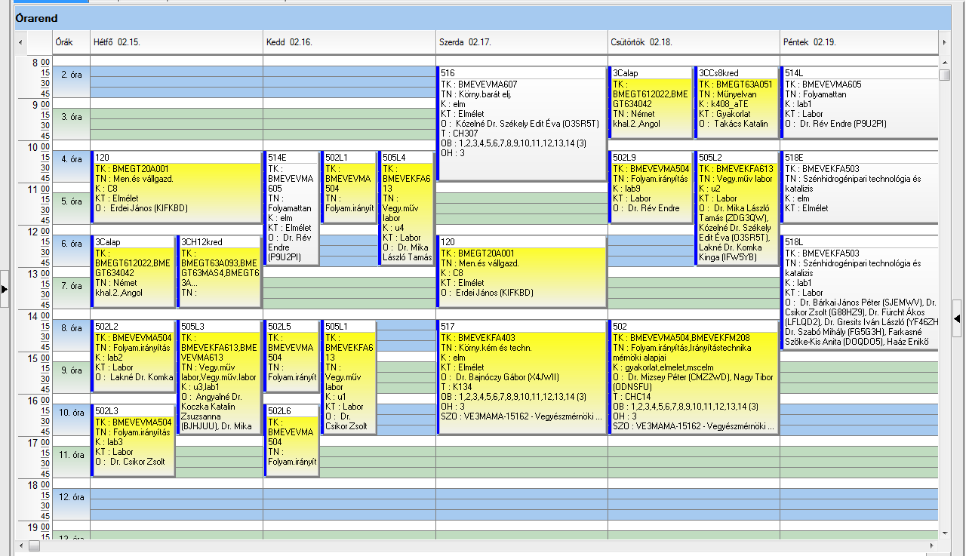

 | Kód | Tárgykód | Tárgynév | Oktatók | Kkód | KT |  | K | E | G | L | Órarendi információk
11 | 120 | BMEGT20A001 | Menedzsment és vállalkozásgazdaságtan | Erdei János | C8 | Elm | F | 4 | 4 | 0 | 0 | H:10:15-12:00(CHFMAX); SZE:12:15-14:00(CHFMAX)
11 | 502 | BMEVEVMA504 | Folyamatirányítás | Dr. Mizsey Péter, Nagy Tibor | elmelet | Elm | F | 5 | 2 | 1 | 1 | CS:14:15-17:00(CHC14);
11 | 502 | BMEVEVMA504 | Folyamatirányítás | Nagy Tibor | gyakorlat | Gyak | F | 5 | 2 | 1 | 1 | CS:14:15-17:00(CHC14);
11 | 517 | BMEVEKFA403 | Környezetkémia és technológia | Dr. Bajnóczy Gábor | elm | Elm | V | 4 | 3 | 0 | 0 | SZE:14:15-17:00(K134);
11 | 655 | BMEVESKA504 | Szerves kémia III | Dr. Poppe László | 17 | Elm | V | 2 | 2 | 0 | 0 | H:08:15-10:00(CH205);
11 | 755 | BMEVESTA606 | Gyógyszerkémiai alapfolyamatok | Dr. Faigl Ferenc, Dr. Mátravölgyi Béla | 12 | Elm | V | 2 | 2 | 0 | 0 | P:08:15-10:00(CH308);
11 | 502L1 | BMEVEVMA504 | Folyamatirányítás | Dr. Csikor Zsolt, Tóth András József | lab1 | Lab | F | 5 | 2 | 1 | 1 | K:10:15-12:00(DFcsarnok);
11 | 502L10 | BMEVEVMA504 | Folyamatirányítás | Dr. Csikor Zsolt, Tóth András József | lab10 | Lab | F | 5 | 2 | 1 | 1 | K:08:15-10:00(DFcsarnok);
11 | 502L2 | BMEVEVMA504 | Folyamatirányítás | Lakné Dr. Komka Kinga | lab2 | Lab | F | 5 | 2 | 1 | 1 | H:14:15-16:00(DFcsarnok);
11 | 502L3 | BMEVEVMA504 | Folyamatirányítás | Dr. Csikor Zsolt | lab3 | Lab | F | 5 | 2 | 1 | 1 | H:16:15-18:00(DFcsarnok);
11 | 502L4 | BMEVEVMA504 | Folyamatirányítás | Lakné Dr. Komka Kinga, Angyalné Dr. Koczka Katalin Zsuzsanna | lab4 | Lab | F | 5 | 2 | 1 | 1 | K:12:15-14:00(DFcsarnok);
11 | 502L5 | BMEVEVMA504 | Folyamatirányítás | Angyalné Dr. Koczka Katalin Zsuzsanna, Lakné Dr. Komka Kinga, Tóth András József | lab5 | Lab | F | 5 | 2 | 1 | 1 | K:14:15-16:00(DFcsarnok);
11 | 502L6 | BMEVEVMA504 | Folyamatirányítás | Dr. Csikor Zsolt, Tóth András József | lab6 | Lab | F | 5 | 2 | 1 | 1 | K:16:15-18:00(DFcsarnok);
11 | 502L7 | BMEVEVMA504 | Folyamatirányítás | Angyalné Dr. Koczka Katalin Zsuzsanna, Tóth András József | lab7 | Lab | F | 5 | 2 | 1 | 1 | SZE:10:15-12:00(DFcsarnok);
11 | 502L8 | BMEVEVMA504 | Folyamatirányítás | Dr. Csikor Zsolt, Tóth András József | lab8 | Lab | F | 5 | 2 | 1 | 1 | SZE:16:15-18:00(DFcsarnok);
11 | 502L9 | BMEVEVMA504 | Folyamatirányítás | Dr. Rév Endre, Tóth András József | lab9 | Lab | F | 5 | 2 | 1 | 1 | CS:10:15-12:00(DFcsarnok);
11 | 505L1 | BMEVEKFA613 | Vegyipari műveletek labor | Dr. Rév Endre, Dr. Csikor Zsolt, Dr. Gresits Iván László, Valentinyi Nóra, Dr. Mika László Tamás | u1 | Lab | F | 3 | 0 | 0 | 4 | K:14:15-17:00(DFcsarnok);
11 | 505L2 | BMEVEKFA613 | Vegyipari műveletek labor | Lakné Dr. Komka Kinga, Kózelné Dr. Székely Edit Éva, Dr. Mika László Tamás | u2 | Lab | F | 3 | 0 | 0 | 4 | CS:10:15-13:00(DFcsarnok);
11 | 505L3 | BMEVEKFA613 | Vegyipari műveletek labor | Dr. Mika László Tamás, Kmecz Ildikó, Angyalné Dr. Koczka Katalin Zsuzsanna, Tukacs József Márk, Valentinyi Nóra | u3 | Lab | F | 3 | 0 | 0 | 4 | H:14:15-17:00(DFcsarnok);
11 | 505L4 | BMEVEKFA613 | Vegyipari műveletek labor | Dr. Mika László Tamás | u4 | Lab | F | 3 | 0 | 0 | 4 | K:10:15-13:00(DFcsarnok);
11 | 756E | BMEVESTA607 | Gyógyszerkészítmények formálása | Dr. Marosi György János | 14 | Elm | V | 3 | 2 | 0 | 1 | K:08:15-10:00(CH308);
11 | 756L | BMEVESTA607 | Gyógyszerkészítmények formálása | Dr. Marosi György János | 14L | Lab | V | 3 | 2 | 0 | 1 | SZE:08:15-12:00(F2MST);
11 |  |  | Idegen nyelv |  |  | Gyak | F | 0 | 0 | 4 | 0 | H 12:15-14:00  CS 08:15-10:00

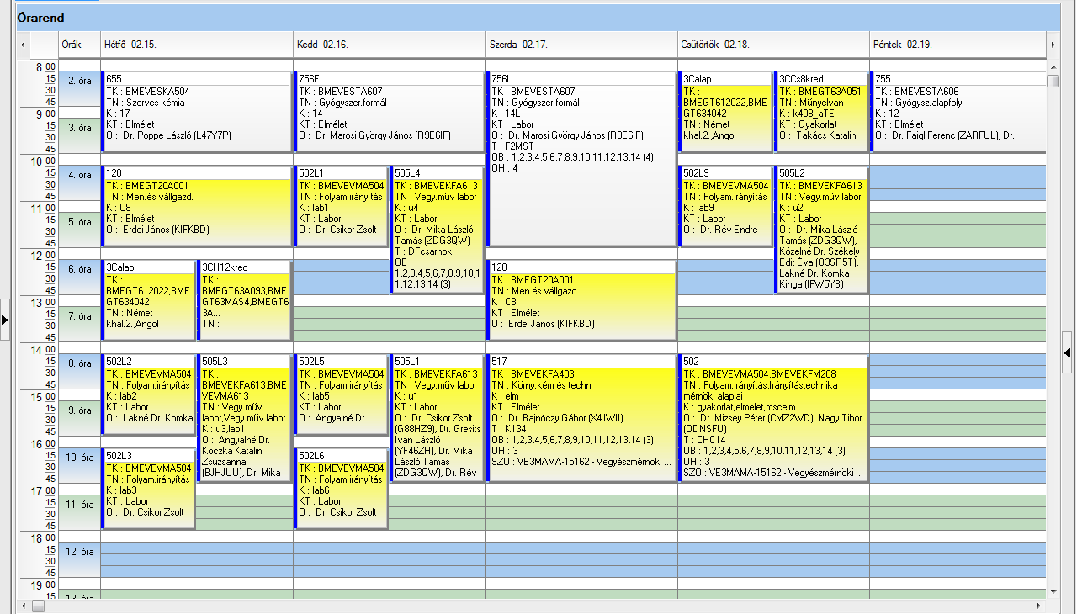

 | Kód | Tárgykód | Tárgynév | Oktatók | Kkód | KT |  | K | E | G | L | Órarendi információk
12 | 120 | BMEGT20A001 | Menedzsment és vállalkozásgazdaságtan | Erdei János | C8 | Elm | F | 4 | 4 | 0 | 0 | H:10:15-12:00(CHFMAX); SZE:12:15-14:00(CHFMAX)
12 | 357 | BMEVEFKA603 | Felületek fizikai kémiája | Dr. Nagyné Dr. László Krisztina | 6 | Elm | V | 3 | 2 | 0 | 0 | P:08:15-10:00(CH307);
12 | 407 | BMEVEMGA610 | Polimerek adalékanyagai | Móczó János Dr, Dr. Kállay-Menyhárd Alfréd | 12 | Elm | V | 2 | 2 | 0 | 0 | P:11:15-13:00(HF2);
12 | 408 | BMEVEFAA602 | Fémek és fémmátrixú kompozitok | Dr. Májlinger Kornél, Hári József | 5 | Elm | V | 2 | 2 | 0 | 0 | SZE:08:15-10:00(HF2);
12 | 411 | BMEVEFAA601 | Korszerű műszaki kerámiák | Dr. Kállay-Menyhárd Alfréd, Hári József | 5 | Elm | V | 2 | 2 | 0 | 0 | SZE:10:15-12:00(HF2);
12 | 502 | BMEVEVMA504 | Folyamatirányítás | Dr. Mizsey Péter, Nagy Tibor | elmelet | Elm | F | 5 | 2 | 1 | 1 | CS:14:15-17:00(CHC14);
12 | 502 | BMEVEVMA504 | Folyamatirányítás | Nagy Tibor | gyakorlat | Gyak | F | 5 | 2 | 1 | 1 | CS:14:15-17:00(CHC14);
12 | 517 | BMEVEKFA403 | Környezetkémia és technológia | Dr. Bajnóczy Gábor | elm | Elm | V | 4 | 3 | 0 | 0 | SZE:14:15-17:00(K134);
12 | 404L | BMEVEMGA603 | Anyagtudományi labor | Dr. Koczkáné Dr. Csiszár Emilia | 21 | Lab | F | 3 | 0 | 0 | 4 | K:08:15-12:00(HF4);
12 | 404L | BMEVEMGA603 | Anyagtudományi labor | Dr. Koczkáné Dr. Csiszár Emilia | 22 | Lab | F | 3 | 0 | 0 | 4 | K:08:15-12:00(HF4);
12 | 404L | BMEVEMGA603 | Anyagtudományi labor | Dr. Koczkáné Dr. Csiszár Emilia | 23 | Lab | F | 3 | 0 | 0 | 4 | K:08:15-12:00(HF4);
12 | 405E | BMEVEMGA608 | Műanyagok feldolgozása | Dr. Pukánszky Béla, Renner Károly Péter | 26 | Elm | V | 7 | 4 | 0 | 5 | H:14:15-16:00(HF2); SZE:08:15-10:00(HF2);
12 | 405L1 | BMEVEMGA608 | Műanyagok feldolgozása | Dr. Pukánszky Béla, Renner Károly Péter | 27 | Lab | V | 7 | 4 | 0 | 5 | K:08:15-13:00(HF4);
12 | 405L2 | BMEVEMGA608 | Műanyagok feldolgozása | Dr. Pukánszky Béla, Renner Károly Péter | 28 | Lab | V | 7 | 4 | 0 | 5 | K:13:15-18:00(HF4);
12 | 502L1 | BMEVEVMA504 | Folyamatirányítás | Dr. Csikor Zsolt, Tóth András József | lab1 | Lab | F | 5 | 2 | 1 | 1 | K:10:15-12:00(DFcsarnok);
12 | 502L10 | BMEVEVMA504 | Folyamatirányítás | Dr. Csikor Zsolt, Tóth András József | lab10 | Lab | F | 5 | 2 | 1 | 1 | K:08:15-10:00(DFcsarnok);
12 | 502L2 | BMEVEVMA504 | Folyamatirányítás | Lakné Dr. Komka Kinga | lab2 | Lab | F | 5 | 2 | 1 | 1 | H:14:15-16:00(DFcsarnok);
12 | 502L3 | BMEVEVMA504 | Folyamatirányítás | Dr. Csikor Zsolt | lab3 | Lab | F | 5 | 2 | 1 | 1 | H:16:15-18:00(DFcsarnok);
12 | 502L4 | BMEVEVMA504 | Folyamatirányítás | Lakné Dr. Komka Kinga, Angyalné Dr. Koczka Katalin Zsuzsanna | lab4 | Lab | F | 5 | 2 | 1 | 1 | K:12:15-14:00(DFcsarnok);
12 | 502L5 | BMEVEVMA504 | Folyamatirányítás | Angyalné Dr. Koczka Katalin Zsuzsanna, Lakné Dr. Komka Kinga, Tóth András József | lab5 | Lab | F | 5 | 2 | 1 | 1 | K:14:15-16:00(DFcsarnok);
12 | 502L6 | BMEVEVMA504 | Folyamatirányítás | Dr. Csikor Zsolt, Tóth András József | lab6 | Lab | F | 5 | 2 | 1 | 1 | K:16:15-18:00(DFcsarnok);
12 | 502L7 | BMEVEVMA504 | Folyamatirányítás | Angyalné Dr. Koczka Katalin Zsuzsanna, Tóth András József | lab7 | Lab | F | 5 | 2 | 1 | 1 | SZE:10:15-12:00(DFcsarnok);
12 | 502L8 | BMEVEVMA504 | Folyamatirányítás | Dr. Csikor Zsolt, Tóth András József | lab8 | Lab | F | 5 | 2 | 1 | 1 | SZE:16:15-18:00(DFcsarnok);
12 | 502L9 | BMEVEVMA504 | Folyamatirányítás | Dr. Rév Endre, Tóth András József | lab9 | Lab | F | 5 | 2 | 1 | 1 | CS:10:15-12:00(DFcsarnok);
12 | 505L1 | BMEVEKFA613 | Vegyipari műveletek labor | Dr. Rév Endre, Dr. Csikor Zsolt, Dr. Gresits Iván László, Valentinyi Nóra, Dr. Mika László Tamás | u1 | Lab | F | 3 | 0 | 0 | 4 | K:14:15-17:00(DFcsarnok);
12 | 505L2 | BMEVEKFA613 | Vegyipari műveletek labor | Lakné Dr. Komka Kinga, Kózelné Dr. Székely Edit Éva, Dr. Mika László Tamás | u2 | Lab | F | 3 | 0 | 0 | 4 | CS:10:15-13:00(DFcsarnok);
12 | 505L3 | BMEVEKFA613 | Vegyipari műveletek labor | Dr. Mika László Tamás, Kmecz Ildikó, Angyalné Dr. Koczka Katalin Zsuzsanna, Tukacs József Márk, Valentinyi Nóra | u3 | Lab | F | 3 | 0 | 0 | 4 | H:14:15-17:00(DFcsarnok);
12 | 505L4 | BMEVEKFA613 | Vegyipari műveletek labor | Dr. Mika László Tamás | u4 | Lab | F | 3 | 0 | 0 | 4 | K:10:15-13:00(DFcsarnok);
12 |  |  | Idegen nyelv |  |  | Gyak | F | 0 | 0 | 4 | 0 | H 12:15-14:00  CS 08:15-10:00

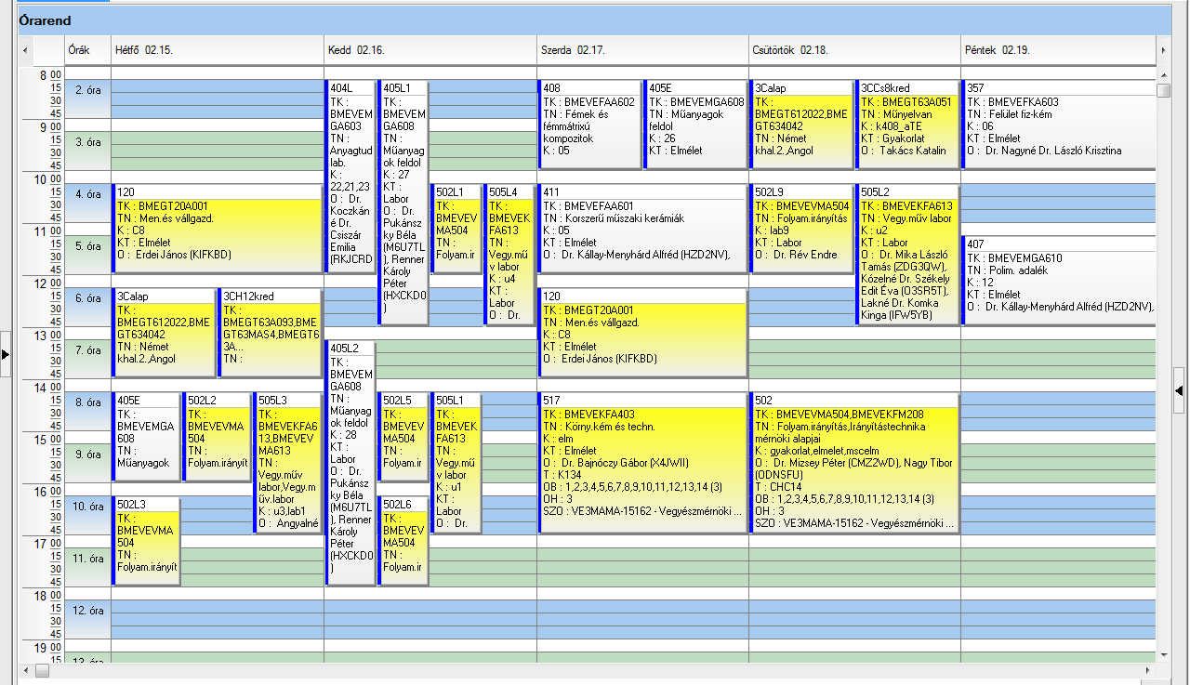

 | Kód | Tárgykód | Tárgynév | Oktatók | Kkód | KT |  | K | E | G | L | Órarendi információk
13 | 120 | BMEGT20A001 | Menedzsment és vállalkozásgazdaságtan | Erdei János | C8 | Elm | F | 4 | 4 | 0 | 0 | H:10:15-12:00(CHFMAX); SZE:12:15-14:00(CHFMAX)
13 | 208 | BMEVEBEA606 | Élelmiszeripari technológia | Dr. Merész Péter | 16 | Elm | V | 2 | 2 | 0 | 0 | CS:12:15-14:00(CH205);
13 | 259 | BMEVEMBA601 | Biotermék és gyógyszeripari biotechnológia | Dr. Pécs Miklós László | 6 | Elm | V | 4 | 3 | 0 | 0 | K:14:15-17:00(CHA20);
13 | 260 | BMEVEMKA610 | Mezőgazdasági iparok technológiája | Dr. Barta Zsolt, Dr. Réczey Istvánné Dr. | 11 | Elm | V | 2 | 2 | 0 | 0 | SZE:08:15-10:00(CHA20);
13 | 354 | BMEVEFAA409 | A nanotechnológia kolloidkém. alapjai | Dr. Hórvölgyi Zoltán Dezső | 7 | Elm | F | 3 | 3 | 0 | 0 | CS:10:15-12:00(CHC14); P:08:15-10:00(CHC14);
13 | 358 | BMEVEFAA702 | Elektronika és méréstechnika | Dr. Bódiss János, Dr Sztraka Lajos Vilmos | 0 | Elm | F | 2 | 2 | 0 | 0 | P:10:15-12:00(CH308);
13 | 401 | BMEVEFAA607 | Műanyagok biomérnököknek | Dr. Pukánszky Béla | 8 | Elm | F | 2 | 2 | 0 | 0 | SZE:14:15-16:00(CHA20);
13 | 502 | BMEVEVMA504 | Folyamatirányítás | Dr. Mizsey Péter, Nagy Tibor | elmelet | Elm | F | 5 | 2 | 1 | 1 | CS:14:15-17:00(CHC14);
13 | 502 | BMEVEVMA504 | Folyamatirányítás | Nagy Tibor | gyakorlat | Gyak | F | 5 | 2 | 1 | 1 | CS:14:15-17:00(CHC14);
13 | 515 | BMEVEVMA606 | Kísérletek tervezése és értékelése | Lakné Dr. Komka Kinga | gyak | Gyak | F | 3 | 2 | 1 | 0 | H:08:15-10:00(K134); K:10:15-12:00(K134);
13 | 515 | BMEVEVMA606 | Kísérletek tervezése és értékelése | Lakné Dr. Komka Kinga | új | Elm | F | 3 | 2 | 1 | 0 | H:08:15-10:00(K134); K:10:15-12:00(K134);
13 | 502L1 | BMEVEVMA504 | Folyamatirányítás | Dr. Csikor Zsolt, Tóth András József | lab1 | Lab | F | 5 | 2 | 1 | 1 | K:10:15-12:00(DFcsarnok);
13 | 502L10 | BMEVEVMA504 | Folyamatirányítás | Dr. Csikor Zsolt, Tóth András József | lab10 | Lab | F | 5 | 2 | 1 | 1 | K:08:15-10:00(DFcsarnok);
13 | 502L2 | BMEVEVMA504 | Folyamatirányítás | Lakné Dr. Komka Kinga | lab2 | Lab | F | 5 | 2 | 1 | 1 | H:14:15-16:00(DFcsarnok);
13 | 502L3 | BMEVEVMA504 | Folyamatirányítás | Dr. Csikor Zsolt | lab3 | Lab | F | 5 | 2 | 1 | 1 | H:16:15-18:00(DFcsarnok);
13 | 502L4 | BMEVEVMA504 | Folyamatirányítás | Lakné Dr. Komka Kinga, Angyalné Dr. Koczka Katalin Zsuzsanna | lab4 | Lab | F | 5 | 2 | 1 | 1 | K:12:15-14:00(DFcsarnok);
13 | 502L5 | BMEVEVMA504 | Folyamatirányítás | Angyalné Dr. Koczka Katalin Zsuzsanna, Lakné Dr. Komka Kinga, Tóth András József | lab5 | Lab | F | 5 | 2 | 1 | 1 | K:14:15-16:00(DFcsarnok);
13 | 502L6 | BMEVEVMA504 | Folyamatirányítás | Dr. Csikor Zsolt, Tóth András József | lab6 | Lab | F | 5 | 2 | 1 | 1 | K:16:15-18:00(DFcsarnok);
13 | 502L7 | BMEVEVMA504 | Folyamatirányítás | Angyalné Dr. Koczka Katalin Zsuzsanna, Tóth András József | lab7 | Lab | F | 5 | 2 | 1 | 1 | SZE:10:15-12:00(DFcsarnok);
13 | 502L8 | BMEVEVMA504 | Folyamatirányítás | Dr. Csikor Zsolt, Tóth András József | lab8 | Lab | F | 5 | 2 | 1 | 1 | SZE:16:15-18:00(DFcsarnok);
13 | 502L9 | BMEVEVMA504 | Folyamatirányítás | Dr. Rév Endre, Tóth András József | lab9 | Lab | F | 5 | 2 | 1 | 1 | CS:10:15-12:00(DFcsarnok);
13 |  |  | Idegen nyelv |  |  | Gyak | F | 0 | 0 | 4 | 0 | H 12:15-14:00  CS 08:15-10:00

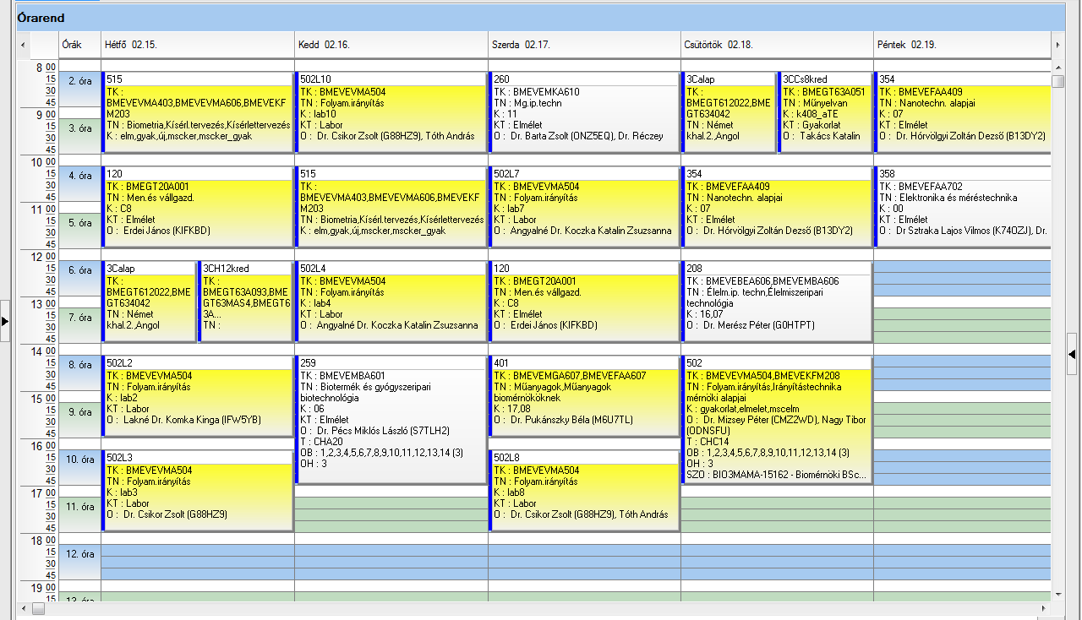

 | Kód | Tárgykód | Tárgynév | Oktatók | Kkód | KT |  | K | E | G | L | Órarendi információk
14 | 120 | BMEGT20A001 | Menedzsment és vállalkozásgazdaságtan | Erdei János | C8 | Elm | F | 4 | 4 | 0 | 0 | H:10:15-12:00(CHFMAX); SZE:12:15-14:00(CHFMAX)
14 | 210 | BMEVEBEA611 | Klinikai kémia | Dr. Szarka András | 25 | Elm | V | 5 | 3 | 0 | 1 | K:14:15-17:00(CHA21);
14 | 211 | BMEVEBEA508 | Élelmiszerkémia és táplálkozástan | Dr. Salgó András Iván | 16 | Elm | V | 4 | 3 | 0 | 0 | P:10:15-13:00(CH205);
14 | 311 | BMEVESOA605 | Kórélettan I. | Tornoci László, Dr. Suhajda Ágnes | 6 | Elm | V | 2 | 2 | 0 | 0 | SZE:08:15-10:00(SOTE);
14 | 354 | BMEVEFAA409 | A nanotechnológia kolloidkém. alapjai | Dr. Hórvölgyi Zoltán Dezső | 7 | Elm | F | 3 | 3 | 0 | 0 | CS:10:15-12:00(CHC14); P:08:15-10:00(CHC14);
14 | 401 | BMEVEFAA607 | Műanyagok biomérnököknek | Dr. Pukánszky Béla | 8 | Elm | F | 2 | 2 | 0 | 0 | SZE:14:15-16:00(CHA20);
14 | 502 | BMEVEVMA504 | Folyamatirányítás | Dr. Mizsey Péter, Nagy Tibor | elmelet | Elm | F | 5 | 2 | 1 | 1 | CS:14:15-17:00(CHC14);
14 | 502 | BMEVEVMA504 | Folyamatirányítás | Nagy Tibor | gyakorlat | Gyak | F | 5 | 2 | 1 | 1 | CS:14:15-17:00(CHC14);
14 | 515 | BMEVEVMA606 | Kísérletek tervezése és értékelése | Lakné Dr. Komka Kinga | gyak | Gyak | F | 3 | 2 | 1 | 0 | H:08:15-10:00(K134); K:10:15-12:00(K134);
14 | 515 | BMEVEVMA606 | Kísérletek tervezése és értékelése | Lakné Dr. Komka Kinga | új | Elm | F | 3 | 2 | 1 | 0 | H:08:15-10:00(K134); K:10:15-12:00(K134);
14 | 502L1 | BMEVEVMA504 | Folyamatirányítás | Dr. Csikor Zsolt, Tóth András József | lab1 | Lab | F | 5 | 2 | 1 | 1 | K:10:15-12:00(DFcsarnok);
14 | 502L10 | BMEVEVMA504 | Folyamatirányítás | Dr. Csikor Zsolt, Tóth András József | lab10 | Lab | F | 5 | 2 | 1 | 1 | K:08:15-10:00(DFcsarnok);
14 | 502L2 | BMEVEVMA504 | Folyamatirányítás | Lakné Dr. Komka Kinga | lab2 | Lab | F | 5 | 2 | 1 | 1 | H:14:15-16:00(DFcsarnok);
14 | 502L3 | BMEVEVMA504 | Folyamatirányítás | Dr. Csikor Zsolt | lab3 | Lab | F | 5 | 2 | 1 | 1 | H:16:15-18:00(DFcsarnok);
14 | 502L4 | BMEVEVMA504 | Folyamatirányítás | Lakné Dr. Komka Kinga, Angyalné Dr. Koczka Katalin Zsuzsanna | lab4 | Lab | F | 5 | 2 | 1 | 1 | K:12:15-14:00(DFcsarnok);
14 | 502L5 | BMEVEVMA504 | Folyamatirányítás | Angyalné Dr. Koczka Katalin Zsuzsanna, Lakné Dr. Komka Kinga, Tóth András József | lab5 | Lab | F | 5 | 2 | 1 | 1 | K:14:15-16:00(DFcsarnok);
14 | 502L6 | BMEVEVMA504 | Folyamatirányítás | Dr. Csikor Zsolt, Tóth András József | lab6 | Lab | F | 5 | 2 | 1 | 1 | K:16:15-18:00(DFcsarnok);
14 | 502L7 | BMEVEVMA504 | Folyamatirányítás | Angyalné Dr. Koczka Katalin Zsuzsanna, Tóth András József | lab7 | Lab | F | 5 | 2 | 1 | 1 | SZE:10:15-12:00(DFcsarnok);
14 | 502L8 | BMEVEVMA504 | Folyamatirányítás | Dr. Csikor Zsolt, Tóth András József | lab8 | Lab | F | 5 | 2 | 1 | 1 | SZE:16:15-18:00(DFcsarnok);
14 | 502L9 | BMEVEVMA504 | Folyamatirányítás | Dr. Rév Endre, Tóth András József | lab9 | Lab | F | 5 | 2 | 1 | 1 | CS:10:15-12:00(DFcsarnok);
14 |  |  | Idegen nyelv |  |  | Gyak | F | 0 | 0 | 4 | 0 | H 12:15-14:00  CS 08:15-10:00

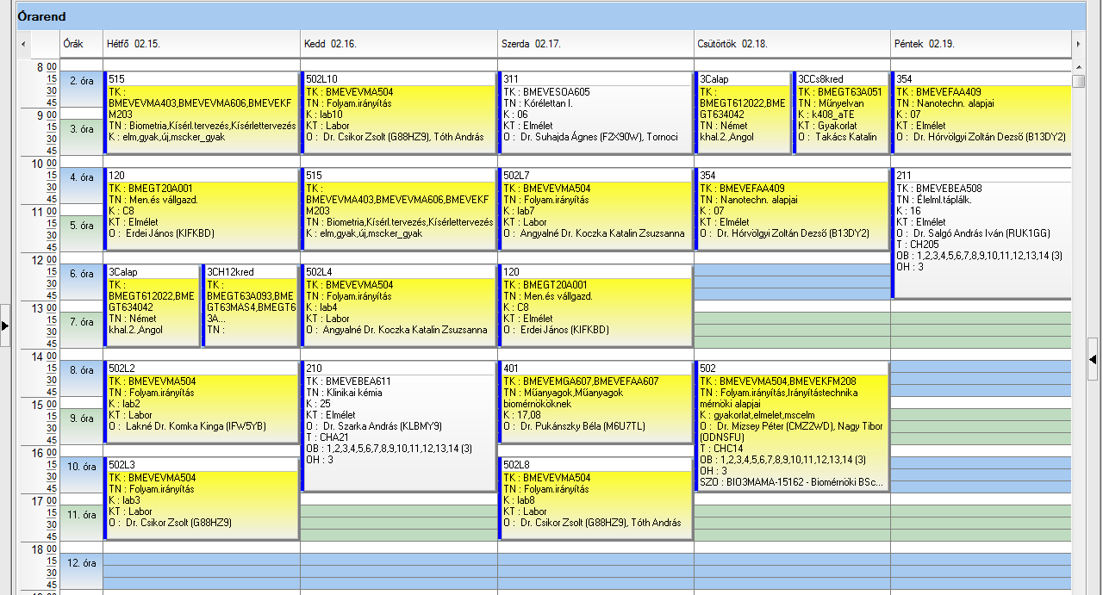

 | Kód | Tárgykód | Tárgynév | Oktatók | Kkód | KT |  | K | E | G | L | Órarendi információk
15 | 120 | BMEGT20A001 | Menedzsment és vállalkozásgazdaságtan | Erdei János | C8 | Elm | F | 4 | 4 | 0 | 0 | H:10:15-12:00(CHFMAX); SZE:12:15-14:00(CHFMAX)
15 | 208 | BMEVEMBA606 | Élelmiszeripari technológia | Dr. Merész Péter | 7 | Elm | V | 5 | 2 | 0 | 2 | CS:12:15-14:00(CH205);
15 | 211 | BMEVEBEA508 | Élelmiszerkémia és táplálkozástan | Dr. Salgó András Iván | 16 | Elm | V | 4 | 3 | 0 | 0 | P:10:15-13:00(CH205);
15 | 260 | BMEVEMKA610 | Mezőgazdasági iparok technológiája | Dr. Barta Zsolt, Dr. Réczey Istvánné Dr. | 11 | Elm | V | 2 | 2 | 0 | 0 | SZE:08:15-10:00(CHA20);
15 | 354 | BMEVEFAA409 | A nanotechnológia kolloidkém. alapjai | Dr. Hórvölgyi Zoltán Dezső | 7 | Elm | F | 3 | 3 | 0 | 0 | CS:10:15-12:00(CHC14); P:08:15-10:00(CHC14);
15 | 401 | BMEVEFAA607 | Műanyagok biomérnököknek | Dr. Pukánszky Béla | 8 | Elm | F | 2 | 2 | 0 | 0 | SZE:14:15-16:00(CHA20);
15 | 502 | BMEVEVMA504 | Folyamatirányítás | Dr. Mizsey Péter, Nagy Tibor | elmelet | Elm | F | 5 | 2 | 1 | 1 | CS:14:15-17:00(CHC14);
15 | 502 | BMEVEVMA504 | Folyamatirányítás | Nagy Tibor | gyakorlat | Gyak | F | 5 | 2 | 1 | 1 | CS:14:15-17:00(CHC14);
15 | 515 | BMEVEVMA606 | Kísérletek tervezése és értékelése | Lakné Dr. Komka Kinga | gyak | Gyak | F | 3 | 2 | 1 | 0 | H:08:15-10:00(K134); K:10:15-12:00(K134);
15 | 515 | BMEVEVMA606 | Kísérletek tervezése és értékelése | Lakné Dr. Komka Kinga | új | Elm | F | 3 | 2 | 1 | 0 | H:08:15-10:00(K134); K:10:15-12:00(K134);
15 | 208L | BMEVEMBA606 | Élelmiszeripari technológia | Dr. Merész Péter | 8 | Lab | V | 5 | 2 | 0 | 2 | K:12:15-18:00(CH3MK);
15 | 502L1 | BMEVEVMA504 | Folyamatirányítás | Dr. Csikor Zsolt, Tóth András József | lab1 | Lab | F | 5 | 2 | 1 | 1 | K:10:15-12:00(DFcsarnok);
15 | 502L10 | BMEVEVMA504 | Folyamatirányítás | Dr. Csikor Zsolt, Tóth András József | lab10 | Lab | F | 5 | 2 | 1 | 1 | K:08:15-10:00(DFcsarnok);
15 | 502L2 | BMEVEVMA504 | Folyamatirányítás | Lakné Dr. Komka Kinga | lab2 | Lab | F | 5 | 2 | 1 | 1 | H:14:15-16:00(DFcsarnok);
15 | 502L3 | BMEVEVMA504 | Folyamatirányítás | Dr. Csikor Zsolt | lab3 | Lab | F | 5 | 2 | 1 | 1 | H:16:15-18:00(DFcsarnok);
15 | 502L4 | BMEVEVMA504 | Folyamatirányítás | Lakné Dr. Komka Kinga, Angyalné Dr. Koczka Katalin Zsuzsanna | lab4 | Lab | F | 5 | 2 | 1 | 1 | K:12:15-14:00(DFcsarnok);
15 | 502L5 | BMEVEVMA504 | Folyamatirányítás | Angyalné Dr. Koczka Katalin Zsuzsanna, Lakné Dr. Komka Kinga, Tóth András József | lab5 | Lab | F | 5 | 2 | 1 | 1 | K:14:15-16:00(DFcsarnok);
15 | 502L6 | BMEVEVMA504 | Folyamatirányítás | Dr. Csikor Zsolt, Tóth András József | lab6 | Lab | F | 5 | 2 | 1 | 1 | K:16:15-18:00(DFcsarnok);
15 | 502L7 | BMEVEVMA504 | Folyamatirányítás | Angyalné Dr. Koczka Katalin Zsuzsanna, Tóth András József | lab7 | Lab | F | 5 | 2 | 1 | 1 | SZE:10:15-12:00(DFcsarnok);
15 | 502L8 | BMEVEVMA504 | Folyamatirányítás | Dr. Csikor Zsolt, Tóth András József | lab8 | Lab | F | 5 | 2 | 1 | 1 | SZE:16:15-18:00(DFcsarnok);
15 | 502L9 | BMEVEVMA504 | Folyamatirányítás | Dr. Rév Endre, Tóth András József | lab9 | Lab | F | 5 | 2 | 1 | 1 | CS:10:15-12:00(DFcsarnok);
15 |  |  | Idegen nyelv |  |  | Gyak | F | 0 | 0 | 4 | 0 | H 12:15-14:00  CS 08:15-10:00

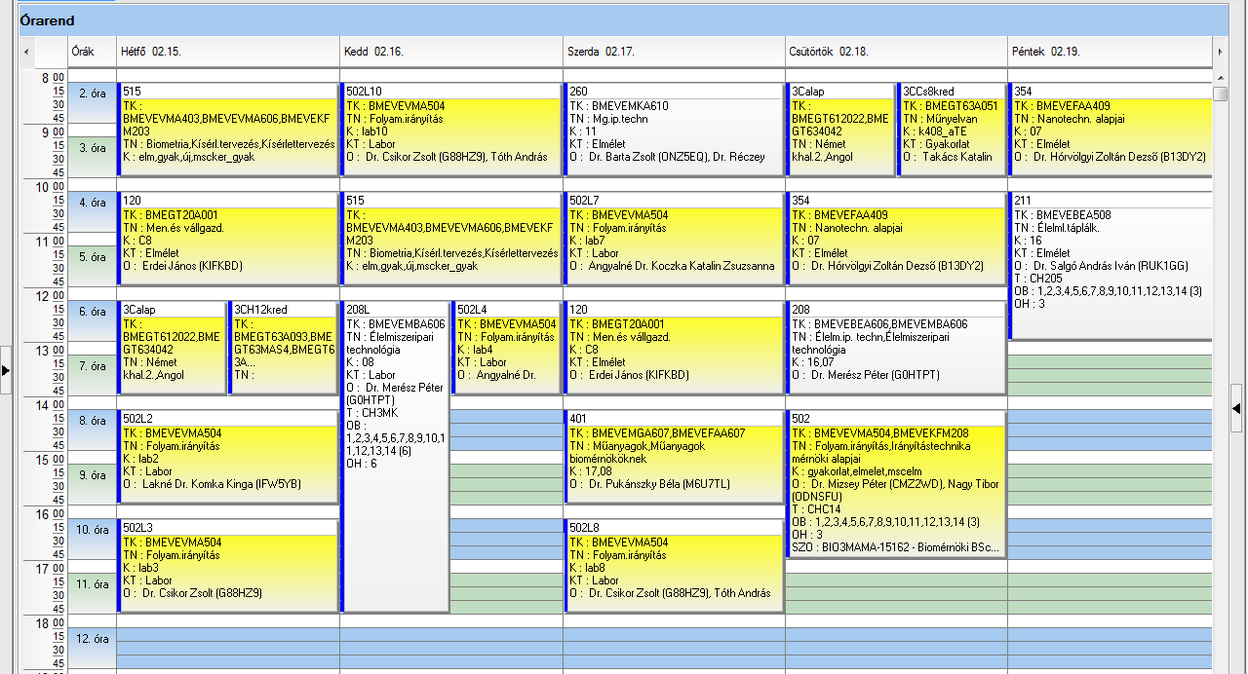

 | Kód | Tárgykód | Tárgynév | Oktatók | Kkód | KT |  | K | E | G | L | Órarendi információk
16 | 120 | BMEGT20A001 | Menedzsment és vállalkozásgazdaságtan | Erdei János | C8 | Elm | F | 4 | 4 | 0 | 0 | H:10:15-12:00(CHFMAX); SZE:12:15-14:00(CHFMAX)
16 | 354 | BMEVEFAA409 | A nanotechnológia kolloidkém. alapjai | Dr. Hórvölgyi Zoltán Dezső | 7 | Elm | F | 3 | 3 | 0 | 0 | CS:10:15-12:00(CHC14); P:08:15-10:00(CHC14);
16 | 358 | BMEVEFAA702 | Elektronika és méréstechnika | Dr. Bódiss János, Dr Sztraka Lajos Vilmos | 0 | Elm | F | 2 | 2 | 0 | 0 | P:10:15-12:00(CH308);
16 | 401 | BMEVEFAA607 | Műanyagok biomérnököknek | Dr. Pukánszky Béla | 8 | Elm | F | 2 | 2 | 0 | 0 | SZE:14:15-16:00(CHA20);
16 | 502 | BMEVEVMA504 | Folyamatirányítás | Dr. Mizsey Péter, Nagy Tibor | elmelet | Elm | F | 5 | 2 | 1 | 1 | CS:14:15-17:00(CHC14);
16 | 502 | BMEVEVMA504 | Folyamatirányítás | Nagy Tibor | gyakorlat | Gyak | F | 5 | 2 | 1 | 1 | CS:14:15-17:00(CHC14);
16 | 515 | BMEVEVMA606 | Kísérletek tervezése és értékelése | Lakné Dr. Komka Kinga | gyak | Gyak | F | 3 | 2 | 1 | 0 | H:08:15-10:00(K134); K:10:15-12:00(K134);
16 | 515 | BMEVEVMA606 | Kísérletek tervezése és értékelése | Lakné Dr. Komka Kinga | új | Elm | F | 3 | 2 | 1 | 0 | H:08:15-10:00(K134); K:10:15-12:00(K134);
16 | 462E | BMEVEKTA604 | Levegő és vízvédelem | Dr. Bajnóczy Gábor, Valentinyi Nóra | elm | Elm | V | 4 | 2 | 0 | 2 | K:12:15-14:00(F211);
16 | 462L | BMEVEKTA604 | Levegő és vízvédelem | Dr. Csikor Zsolt | lab | Lab | V | 4 | 2 | 0 | 2 | SZE:08:15-12:00(DFcsarnok);
16 | 502L1 | BMEVEVMA504 | Folyamatirányítás | Dr. Csikor Zsolt, Tóth András József | lab1 | Lab | F | 5 | 2 | 1 | 1 | K:10:15-12:00(DFcsarnok);
16 | 502L10 | BMEVEVMA504 | Folyamatirányítás | Dr. Csikor Zsolt, Tóth András József | lab10 | Lab | F | 5 | 2 | 1 | 1 | K:08:15-10:00(DFcsarnok);
16 | 502L2 | BMEVEVMA504 | Folyamatirányítás | Lakné Dr. Komka Kinga | lab2 | Lab | F | 5 | 2 | 1 | 1 | H:14:15-16:00(DFcsarnok);
16 | 502L3 | BMEVEVMA504 | Folyamatirányítás | Dr. Csikor Zsolt | lab3 | Lab | F | 5 | 2 | 1 | 1 | H:16:15-18:00(DFcsarnok);
16 | 502L4 | BMEVEVMA504 | Folyamatirányítás | Lakné Dr. Komka Kinga, Angyalné Dr. Koczka Katalin Zsuzsanna | lab4 | Lab | F | 5 | 2 | 1 | 1 | K:12:15-14:00(DFcsarnok);
16 | 502L5 | BMEVEVMA504 | Folyamatirányítás | Angyalné Dr. Koczka Katalin Zsuzsanna, Lakné Dr. Komka Kinga, Tóth András József | lab5 | Lab | F | 5 | 2 | 1 | 1 | K:14:15-16:00(DFcsarnok);
16 | 502L6 | BMEVEVMA504 | Folyamatirányítás | Dr. Csikor Zsolt, Tóth András József | lab6 | Lab | F | 5 | 2 | 1 | 1 | K:16:15-18:00(DFcsarnok);
16 | 502L7 | BMEVEVMA504 | Folyamatirányítás | Angyalné Dr. Koczka Katalin Zsuzsanna, Tóth András József | lab7 | Lab | F | 5 | 2 | 1 | 1 | SZE:10:15-12:00(DFcsarnok);
16 | 502L8 | BMEVEVMA504 | Folyamatirányítás | Dr. Csikor Zsolt, Tóth András József | lab8 | Lab | F | 5 | 2 | 1 | 1 | SZE:16:15-18:00(DFcsarnok);
16 | 502L9 | BMEVEVMA504 | Folyamatirányítás | Dr. Rév Endre, Tóth András József | lab9 | Lab | F | 5 | 2 | 1 | 1 | CS:10:15-12:00(DFcsarnok);
16 | 513E | BMEVEKFA602 | Biológiai víz- és szennyvíztechnológia | Dr. Csikor Zsolt | új | Elm | V | 3 | 2 | 0 | 1 | H:14:15-16:00(CH308);
16 | 513L | BMEVEKFA602 | Biológiai víz- és szennyvíztechnológia | Dr. Csikor Zsolt | újlab | Lab | V | 3 | 2 | 0 | 1 | SZE:08:15-12:00(DFcsarnok);
16 |  |  | Idegen nyelv |  |  | Gyak | F | 0 | 0 | 4 | 0 | H 12:15-14:00  CS 08:15-10:00

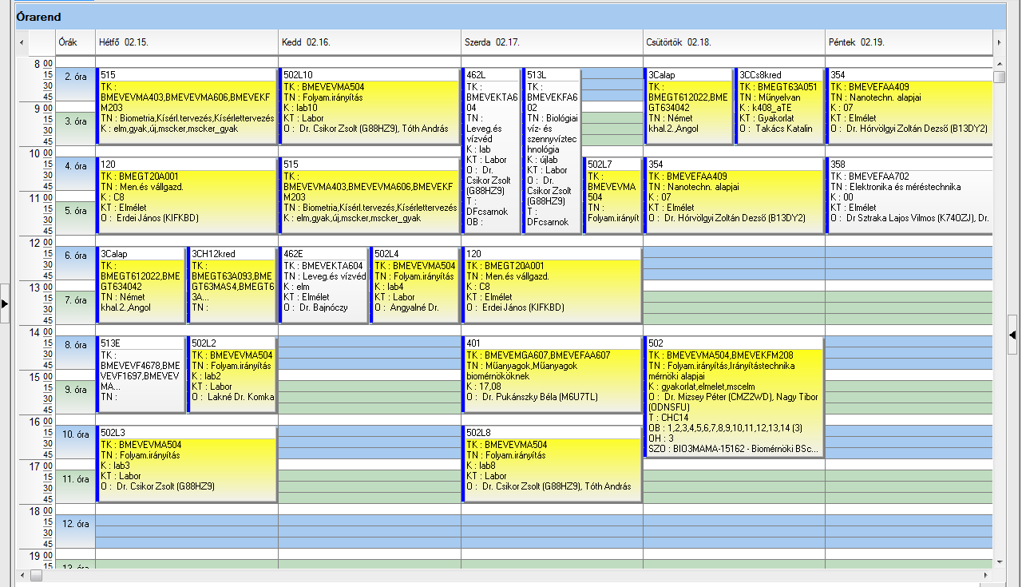

 | Kód | Tárgykód | Tárgynév | Oktatók | Kkód | KT |  | K | E | G | L | Órarendi információk
17 | 105 | BMEEOVKAKM3 | Környezeti kárelhárítás | Jolánkai Zsolt, Ács Tamás | 0 | Elm | V | 2 | 2 | 0 | 0 | CS:14:15-16:00(KF88);
17 | 109 | BMEEOFTAKM2 | Térinformatika | Dr. Szabó György | 0 | Elm | F | 2 | 0 | 2 | 0 | K:15:15-17:00(KF88);
17 | 147 | BMEGT42A021 | Komplex környezetgazdálkodási gyakorlatok II. | Péterné Dr. Baranyi Rita, Dr. Kósi Kálmán György, Dr. Princz-Jakovics Tibor | 14 | Elm | F | 3 | 0 | 3 | 0 | SZE:12:15-15:00(Q épület Tanszék);
17 | 148 | BMEGT42A022 | Környezetértékelés és kockázatkezelés | Dr. Csigéné Nagypál Noémi Éva | 12 | Elm | V | 3 | 0 | 2 | 0 | SZE:15:15-17:00(Q épület Tanszék);
17 | 157 | BMEKOVJA901 | Környezeti hatásvizsgálat | Dr. Tulipánt Gergely | EA | Elm | V | 3 | 2 | 0 | 0 | CS:16:15-18:00(J207);
17 | 455 | BMEVEKTAKM5 | Környezetvédelmi analitika és technológia labor | Havasi Dávid, Dr. Koczka Béla, Dr. Páczay György, Dr. Bárkai János Péter, Dr. Szabó Mihály, Haáz Enikő | lab | Lab | F | 5 | 0 | 0 | 5 | K:08:15-13:00(F2ALGS);
17 | 513E | BMEVEVMAKM4 | Szennyvíztisztítási technológiák | Dr. Csikor Zsolt | fsd | Elm | F | 3 | 2 | 0 | 0 | H:14:15-16:00(CH308);
17 |  |  | Idegen nyelv |  |  | Gyak | F | 0 | 0 | 4 | 0 | H 12:15-14:00  CS 08:15-10:00

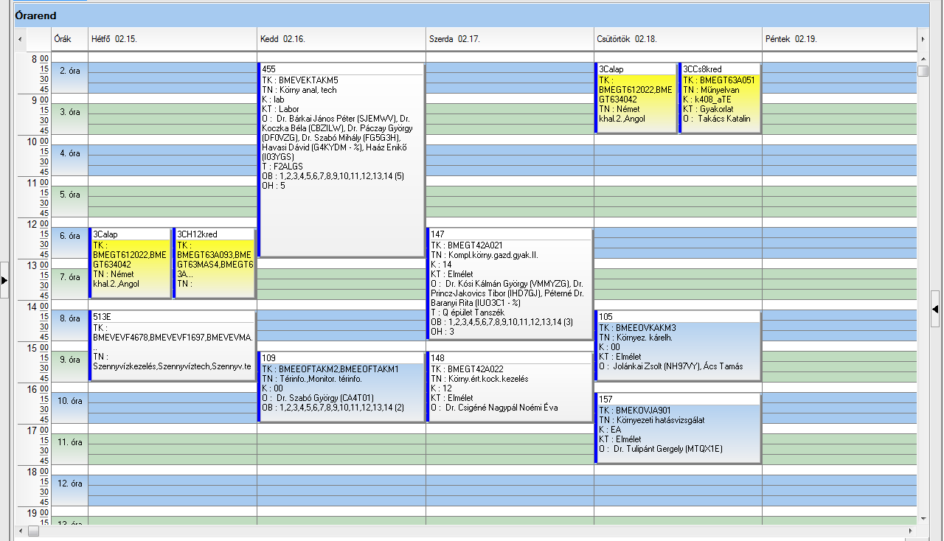

 | Kód | Tárgykód | Tárgynév | Oktatók | Kkód | KT |  | K | E | G | L | Órarendi információk
18 | 105 | BMEEOVKAKM3 | Környezeti kárelhárítás | Jolánkai Zsolt, Ács Tamás | 0 | Elm | V | 2 | 2 | 0 | 0 | CS:14:15-16:00(KF88);
18 | 109 | BMEEOFTAKM1 | Monitoring és térinformatika | Dr. Szabó György | 0 | Elm | F | 2 | 0 | 2 | 0 | K:15:15-17:00 (KF88);
18 | 115 | BMEGEGEAVKT | Környezetbarát tervezés |  | EA | Elm | F | 3 | 2 | 0 | 0 | SZE:12:15-14:00(E1A);
18 | 157 | BMEKOVJA901 | Környezeti hatásvizsgálat | Dr. Tulipánt Gergely | EA | Elm | V | 3 | 2 | 0 | 0 | CS:16:15-18:00(J207);
18 | 190 | BMEVIVEA023 | Villamos rendszerek környezeti hatásai | Dr. Iváncsy Tamás, Dr. Tamus Zoltán Ádám | 1516_2_VIVEA023_elm | Elm | V | 3 | 2 | 0 | 0 | SZE:10:15-12:00(V1404);
18 | 455 | BMEVEKTAKM5 | Környezetvédelmi analitika és technológia labor | Havasi Dávid, Dr. Koczka Béla, Dr. Páczay György, Dr. Bárkai János Péter, Dr. Szabó Mihály, Haáz Enikő | lab | Lab | F | 5 | 0 | 0 | 5 | K:08:15-13:00(F2ALGS);
18 | 513E | BMEVEVMAKM4 | Szennyvíztisztítási technológiák | Dr. Csikor Zsolt | fsd | Elm | F | 3 | 2 | 0 | 0 | H:14:15-16:00(CH308);
18 |  |  | Idegen nyelv |  |  | Gyak | F | 0 | 0 | 4 | 0 | H 12:15-14:00  CS 08:15-10:00

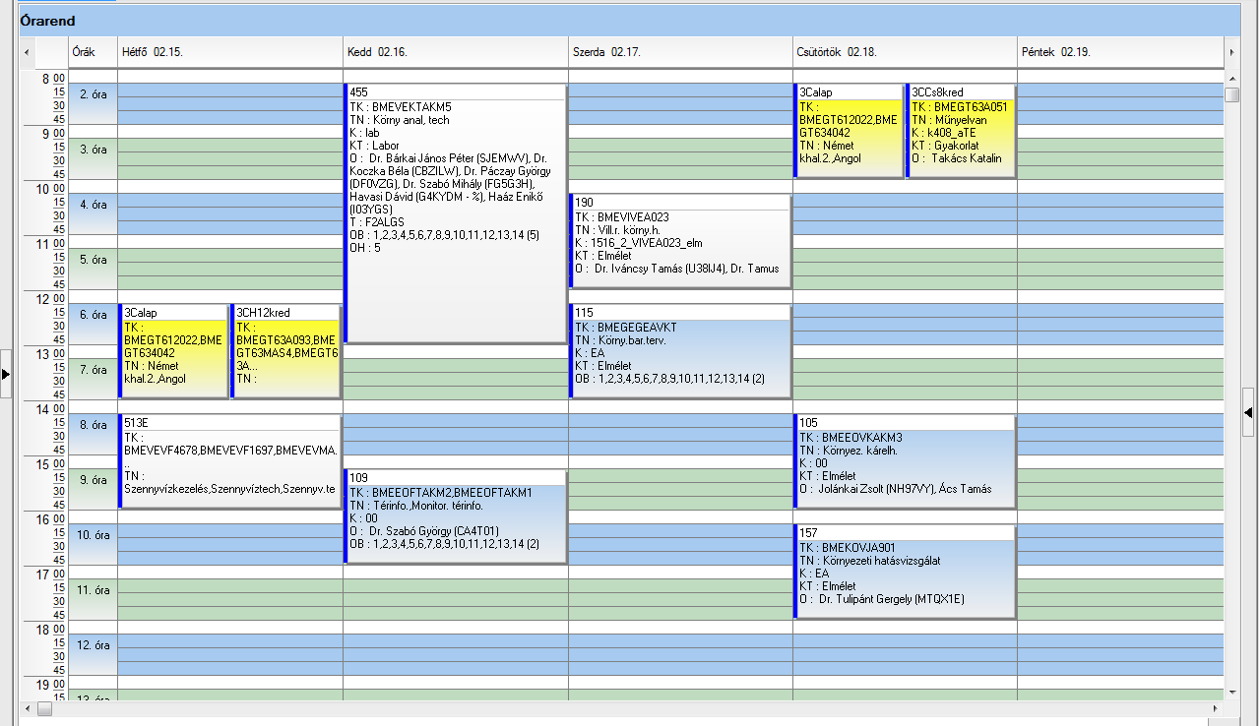

 | Kód | Tárgykód | Tárgynév | Oktatók | Kkód | KT |  | K | E | G | L | Órarendi információk
19 | 155 | BMEGT55A001 | Üzleti jog | Dr. Perecz László, Dr. Pázmándi Kinga | KM | Elm | F | 2 | 2 | 0 | 0 | P:08:15-10:00(E1A);
19 | 201 | BMEVEBEA301 | Biokémia | Dr. Szarka András, Dr. Wunderlich Lívius, Dr. Grolmuszné Dr. Vértessy Beáta | 18 | Elm | V | 4 | 3 | 0 | 0 | H:14:15-18:00(K134); H:14:15-16:00(K134);
19 | 515 | BMEVEVMA606 | Kísérletek tervezése és értékelése | Lakné Dr. Komka Kinga | gyak | Gyak | F | 3 | 2 | 1 | 0 | H:08:15-10:00(K134); K:10:15-12:00(K134);
19 | 515 | BMEVEVMA606 | Kísérletek tervezése és értékelése | Lakné Dr. Komka Kinga | új | Elm | F | 3 | 2 | 1 | 0 | H:08:15-10:00(K134); K:10:15-12:00(K134);
19 | 353L1 | BMEVEFAA506 | Fizikai kémia labor | Dr. Szilágyi András Ferenc, Gyarmati Benjámin Sándor | 0 | Lab | F | 3 | 0 | 0 | 4 | H:14:15-18:00(F11FK);
19 | 353L2 | BMEVEFAA506 | Fizikai kémia labor | Dr. Szilágyi András Ferenc, Gyarmati Benjámin Sándor | 1 | Lab | F | 3 | 0 | 0 | 4 | K:14:15-18:00(F11FKKÖ);
19 | 556E | BMEVESAA403 | Analitikai kémia labor | Dr. Koczka Béla | 41 | Elm | F | 4 | 1 | 0 | 4 | H:12:15-14:00(K134);
19 | 556L1 | BMEVESAA403 | Analitikai kémia labor | Dr. Koczka Béla | 42 | Lab | F | 4 | 1 | 0 | 4 | H:15:15-19:00(CHFLAB);
19 | 556L2 | BMEVESAA403 | Analitikai kémia labor | Dr. Tóth Blanka | 43 | Lab | F | 4 | 1 | 0 | 4 | SZE:08:15-12:00(CHFLAB);
19 | 556L3 | BMEVESAA403 | Analitikai kémia labor | Dr. Simon András | 44 | Lab | F | 4 | 1 | 0 | 4 | CS:13:15-17:00(CHFLAB);
19 | 556L4 | BMEVESAA403 | Analitikai kémia labor | Dr. Sztatisz Janisz | 45 | Lab | F | 4 | 1 | 0 | 4 | K:14:15-18:00(CHFLAB);
19 | 556L5 | BMEVESAA403 | Analitikai kémia labor | Nagygyörgy Viola | 46 | Lab | F | 4 | 1 | 0 | 4 | SZE:14:15-18:00(CHFLAB);
19 | 556EE | BMEVEAAA509 | Környezetvédelmi analitika | Dr. Fekete Jenő Imre, Bobály Balázs, Jenei Péter | 11 | Elm | V | 2 | 2 | 0 | 0 | SZE:12:15-14:00(CHA21);
19 |  | BMEVEKFA512 | Vegyipari műveletek II | Kózelné Dr. Székely Edit Éva | pót | Vk | V | 6 | 2 | 1 | 4
19 |  | BMEVEAAA611 | Kromatográfia | Dr. Fekete Jenő Imre, Bobály Balázs, Jenei Péter | 12 | Vk | V | 3 | 2 | 0 | 0
19 |  | BMEVEMGA511 | Polimerek fizikája | Dr. Pukánszky Béla, Móczó János Dr | 16 | Vk | V | 3 | 2 | 0 | 0
19 |  | BMEGT30A001 | Mikro- és makroökonómia |  | VK | Vk | V | 4 | 4 | 0 | 0
19 |  | BMEGT42A017 | A környezetvédelem nemzetközi gyakorlata | Dr. Valkó László | 13 | Elm | V | 3 | 0 | 2 | 0
19 |  | BMEVEMBA502 | Molekuláris biológiai módszerek | Dr. Wunderlich Lívius, Dr. Veronika Fedorivna Deak | 4 | Vk | V | 3 | 2 | 0 | 0
19 |  | BMEVEMBA504 | Biotermékek izolálása | Dr. Pécs Miklós László | 10 | Vk | V | 5 | 4 | 0 | 0
19 |  | BMEVESAA501 | Bioszervetlen kémia | Dr. Wagner Ödön | 5 | Vk | F | 2 | 2 | 0 | 0
19 |  | BMEVEVMAKM3 | Környezeti eljárástan II | Dr. Mizsey Péter, Angyalné Dr. Koczka Katalin Zsuzsanna | vk | Vk | V | 5 | 2 | 0 | 5
19 |  | BMEGEVÉAK01 | Környezetvédelmi gépek és berendezések |  | 20 | Vk | V | 3 | 2 | 0 | 0

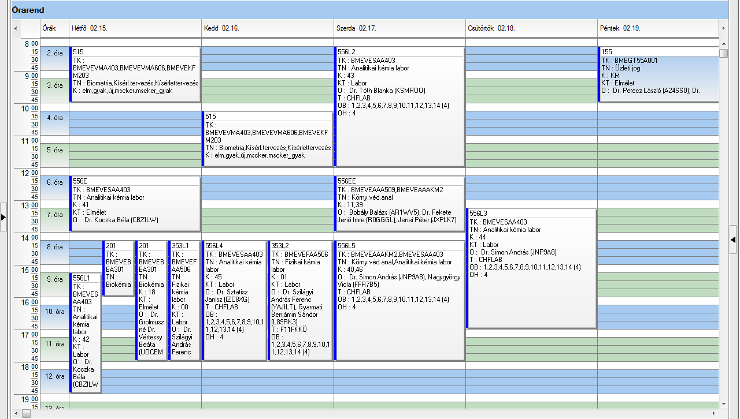

 | Kód | Tárgykód | Tárgynév | Oktatók | Kkód | KT |  | K | E | G | L | Órarendi információk
20 | 135 | BMEGT30MS07 | Műszaki folyamatok közgazdasági elemzése | x | E2 | Elm | V | 2 | 2 | 0 | 0 | K:08:15-10:00(KF38);
20 | 154 | BMEGT43MS07 | Társadalmi és vizuális kommunikáció | Dr. Szabó Levente | 1 | Elm | F | 2 | 2 | 0 | 0 | K:14:15-16:00(K134);
20 | 424 | BMEVEFAM203 | Bevezetés a nanotechnológiába | Dr. Hórvölgyi Zoltán Dezső | 3 | Elm | F | 3 | 2 | 0 | 0 | CS:15:15-17:00(F1MFK);
20 | 427 | BMEVEFAM103 | Szellemitulajdon menedzsment | Dr. Kürtössy Jenő | 8 | Elm | V | 2 | 2 | 0 | 0 | K:16:15-19:00(K134);
20 | 430 | BMEVEFAM100 | Önálló feladat I | Dr. Bódiné Fekete Erika, Dr. Hórvölgyi Zoltán Dezső | 7 | Lab | F | 3 | 0 | 0 | 4 | SZE:14:15-18:00;
20 | 434 | BMEVEFAM109 | Sugárzás kölcsönhatása az anyaggal | Dr. Nagyné Dr. László Krisztina, Vincze Árpád | 1 | Elm | F | 3 | 2 | 0 | 0 | K:12:15-14:00(CH301);
20 | 536 | BMEVEKFM104 | Korszerű elválasztó műveletek | Kózelné Dr. Székely Edit Éva | elm | Elm | F | 3 | 2 | 0 | 1 | CS:14:15-17:00(CH307);
20 | 536 | BMEVEKFM104 | Korszerű elválasztó műveletek | Kózelné Dr. Székely Edit Éva, Angyalné Dr. Koczka Katalin Zsuzsanna | lab | Lab | F | 3 | 2 | 0 | 1 | CS:14:15-17:00(CH307);
20 | 540 | BMEVEKFM100 | Önálló feladat I | Dr. Gresits Iván László | sads | Gyak | F | 3 | 0 | 0 | 4 | SZE:14:15-18:00;
20 | 581 | BMEVESAM204 | Mintaelőkészítés, mintavétel | Dr. Bezúr László Károly, Dr. Kőmíves József | 8 | Elm | F | 3 | 2 | 0 | 0 | K:12:15-14:00(CHA21);
20 | 590 | BMEVESAM100 | Önálló feladat I | Dr. Tóth Blanka | 10 | Lab | F | 3 | 0 | 0 | 4 | SZE:14:15-18:00;
20 | 610 | BMEVESAM101 | Komplex és fémorganikus kémia | Dr. Kovács Ilona | 16 | Elm | F | 2 | 2 | 0 | 0 | K:10:15-12:00(CH205);
20 | 670 | BMEVESZM101 | Szerves kémia | Dr. Huszthy Péter | 12 | Elm | V | 4 | 3 | 0 | 0 | H:14:15-17:00(CHC14);
20 | 178E | BMETE90MX44 | Matematika M1c - Differenciálegyenletek | Karátson János | C0 | Elm | V | 3 | 2 | 1 | 0 | CS:12:15-14:00(CHC14);
20 | 178G1 | BMETE90MX44 | Matematika M1c - Differenciálegyenletek | Nagy Ilona, Karátson János | C1 | Gyak | V | 3 | 2 | 1 | 0 | P:08:15-10:00(CH301);
20 | 178G1 | BMETE90MX44 | Matematika M1c - Differenciálegyenletek | Dr. Szabó Sándor, Karátson János | C2 | Gyak | V | 3 | 2 | 1 | 0 | P:08:15-10:00(CH302);
20 | 178G2 | BMETE90MX44 | Matematika M1c - Differenciálegyenletek | Nagy Ilona, Karátson János | C3 | Gyak | V | 3 | 2 | 1 | 0 | P:08:15-10:00(CH301);
20 | 178G2 | BMETE90MX44 | Matematika M1c - Differenciálegyenletek | Dr. Szabó Sándor, Karátson János | C4 | Gyak | V | 3 | 2 | 1 | 0 | P:08:15-10:00(CH302);
20 | 178G3 | BMETE90MX44 | Matematika M1c - Differenciálegyenletek | Dr. Szabó Sándor, Karátson János | C5 | Gyak | V | 3 | 2 | 1 | 0 | P:12:15-14:00(CHA21);
20 | 178G3 | BMETE90MX44 | Matematika M1c - Differenciálegyenletek | Dr. Szabó Sándor, Karátson János | C6 | Gyak | V | 3 | 2 | 1 | 0 | P:12:15-14:00(CH307);
20 | 178G4 | BMETE90MX44 | Matematika M1c - Differenciálegyenletek | Karátson János | C7 | Gyak | V | 3 | 2 | 1 | 0 | P:12:15-14:00(CHA21);
20 | 425E | BMEVEFAM110 | Anyagtudomány:hagyományos szerk.anyagok és polimerek | Dr. Kállay-Menyhárd Alfréd, Hári József | 9 | Elm | V | 4 | 2 | 0 | 1 | CS:10:15-12:00(K155);
20 | 425L1 | BMEVEFAM110 | Anyagtudomány:hagyományos szerk.anyagok és polimerek | Dr. Kállay-Menyhárd Alfréd, Hári József | 10 | Lab | V | 4 | 2 | 0 | 1 | SZE:08:15-12:00(HF4);
20 | 425L2 | BMEVEFAM110 | Anyagtudomány:hagyományos szerk.anyagok és polimerek | Dr. Kállay-Menyhárd Alfréd, Hári József | 11 | Lab | V | 4 | 2 | 0 | 1 | SZE:14:15-18:00(HF4);
20 | 535E | BMEVEKFM101 | Folyamatok tervezése és irányítása | Dr. Mizsey Péter | vegy | Elm | F | 4 | 2 | 0 | 2 | H:10:15-12:00(CH205);
20 | 535L1 | BMEVEKFM101 | Folyamatok tervezése és irányítása | Kunovszki Péter | lab1 | Lab | F | 4 | 2 | 0 | 2 | P:10:15-12:00(DFcsarnok);
20 | 535L2 | BMEVEKFM101 | Folyamatok tervezése és irányítása | Havasi Dávid | lab2 | Lab | F | 4 | 2 | 0 | 2 | CS:17:15-19:00(DFcsarnok);
20 | 535L3 | BMEVEKFM101 | Folyamatok tervezése és irányítása | Stelén Gábor | lab3 | Lab | F | 4 | 2 | 0 | 2 | H:08:15-10:00(DFcsarnok);
20 | 535L4 | BMEVEKFM101 | Folyamatok tervezése és irányítása | Kunovszki Péter | lab4 | Lab | F | 4 | 2 | 0 | 2 | SZE:12:15-14:00(DFcsarnok);
20 |  |  | Idegen nyelv |  |  | Gyak | F | 0 | 0 | 4 | 0 | H 12:15-14:00  CS 08:15-10:00

Az önálló feladatot annál a tanszéknél kell felvenni, ahol a munkavégzés folyik.

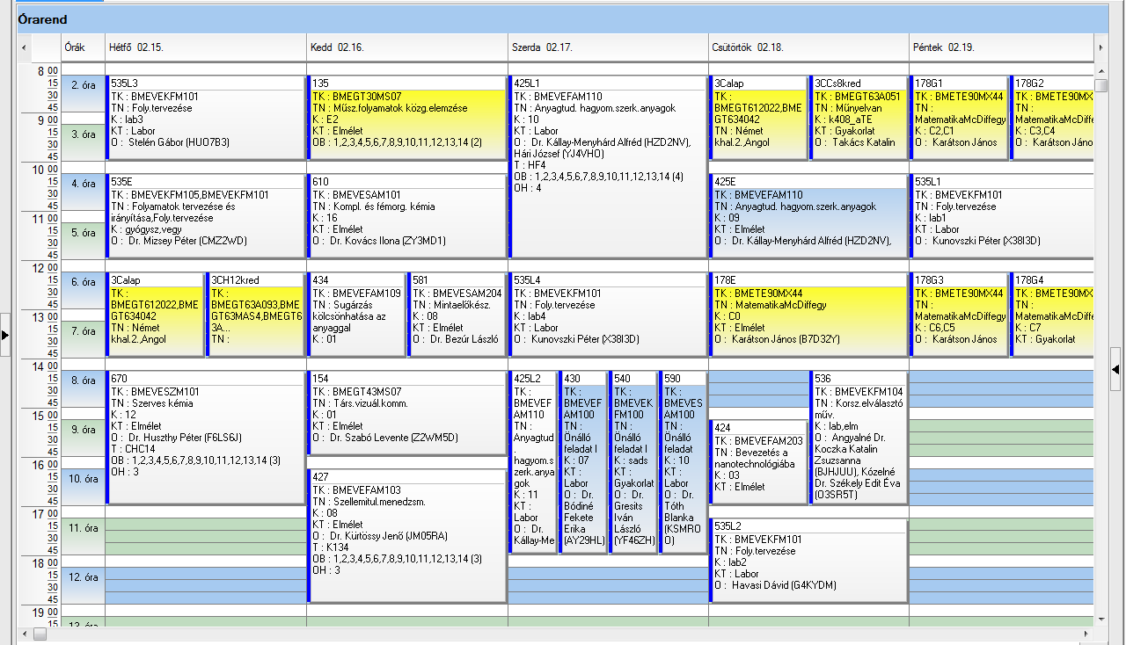

 | Kód | Tárgykód | Tárgynév | Oktatók | Kkód | KT |  | K | E | G | L | Órarendi információk
21 | 135 | BMEGT30MS07 | Műszaki folyamatok közgazdasági elemzése | x | E2 | Elm | V | 2 | 2 | 0 | 0 | K:08:15-10:00(KF38);
21 | 670 | BMEVESZM101 | Szerves kémia | Dr. Huszthy Péter | 12 | Elm | V | 4 | 3 | 0 | 0 | H:14:15-17:00(CHC14);
21 | 780 | BMEVESZM106 | Ipari szerves kémia | Dr. Keglevich György Tibor | 2 | Elm | F | 4 | 2 | 0 | 0 | CS:10:15-12:00(CH205);
21 | 785 | BMEVESZM150 | Bioaktív anyagok szintézise I. | Dr. Hell Zoltán Károly | 11 | Lab | F | 3 | 0 | 0 | 4 | SZE:14:15-18:00;
21 | 788 | BMEVESZM702 | Szerves foszforvegyületek kémiája | Dr. Keglevich György Tibor | 7 | Elm | F | 2 | 2 | 0 | 0 | K:14:15-16:00(F2M012);
21 | 789 | BMEVESZM705 | Gyógyszerhatástani ismeretek | Dr. Kádas István | 7 | Elm | F | 2 | 2 | 0 | 0 | CS:17:15-19:00(F2M012);
21 | 791 | BMEVESZM707 | Farmakokinetika | Dr. Balogh György Tibor, Dr. Hell Zoltán Károly | 7 | Elm | F | 2 | 2 | 0 | 0 | H:08:15-10:00(F2M012);
21 | 792 | BMEVESZM710 | Csomagolástechnika | Dr. Marosi György János | 6 | Elm | F | 2 | 2 | 0 | 0 | CS:14:15-16:00(F2M012);
21 | 178E | BMETE90MX44 | Matematika M1c - Differenciálegyenletek | Karátson János | C0 | Elm | V | 3 | 2 | 1 | 0 | CS:12:15-14:00(CHC14);
21 | 178G1 | BMETE90MX44 | Matematika M1c - Differenciálegyenletek | Nagy Ilona, Karátson János | C1 | Gyak | V | 3 | 2 | 1 | 0 | P:08:15-10:00(CH301);
21 | 178G1 | BMETE90MX44 | Matematika M1c - Differenciálegyenletek | Dr. Szabó Sándor, Karátson János | C2 | Gyak | V | 3 | 2 | 1 | 0 | P:08:15-10:00(CH302);
21 | 178G2 | BMETE90MX44 | Matematika M1c - Differenciálegyenletek | Nagy Ilona, Karátson János | C3 | Gyak | V | 3 | 2 | 1 | 0 | P:08:15-10:00(CH301);
21 | 178G2 | BMETE90MX44 | Matematika M1c - Differenciálegyenletek | Dr. Szabó Sándor, Karátson János | C4 | Gyak | V | 3 | 2 | 1 | 0 | P:08:15-10:00(CH302);
21 | 178G3 | BMETE90MX44 | Matematika M1c - Differenciálegyenletek | Dr. Szabó Sándor, Karátson János | C5 | Gyak | V | 3 | 2 | 1 | 0 | P:12:15-14:00(CHA21);
21 | 178G3 | BMETE90MX44 | Matematika M1c - Differenciálegyenletek | Dr. Szabó Sándor, Karátson János | C6 | Gyak | V | 3 | 2 | 1 | 0 | P:12:15-14:00(CH307);
21 | 178G4 | BMETE90MX44 | Matematika M1c - Differenciálegyenletek | Karátson János | C7 | Gyak | V | 3 | 2 | 1 | 0 | P:12:15-14:00(CHA21);
21 | 535E | BMEVEKFM105 | Folyamatok tervezése és irányítása | Dr. Mizsey Péter | gyógysz | Elm | F | 3 | 2 | 0 | 0 | H:10:15-12:00(CH205);
21 | 580E | BMEVESAM104 | Gyógyszeranalitika | Dr. Madarász János | E8 | Elm | F | 4 | 2 | 0 | 1 | K:12:15-14:00(K134);
21 | 580L | BMEVESAM104 | Gyógyszeranalitika | Dr. Madarász János | L8 | Lab | F | 4 | 2 | 0 | 1 | SZE:10:15-14:00(CHFAA);
21 | 783E | BMEVESZM105 | Gyógyszerkészítmények technológiája | Dr. Marosi György János | 9 | Elm | V | 4 | 2 | 0 | 1 | K:10:15-12:00(CHA20);
21 | 783L | BMEVESZM105 | Gyógyszerkészítmények technológiája | Dr. Marosi György János | 09L | Lab | V | 4 | 2 | 0 | 1 | P:10:15-17:00(F2MST);
21 | 786 | BMEVESZM001 | Gyógyszeripari fejlesztés 2: esettanulmányok és elemzések | Dr. Bátori Sándor, Dr. Grün Alajos | 1 | Elm | F | 2 | 1 | 1 | 0 | SZE:15:15-17:00(CHFGEP,F2M012);
21 | 786 | BMEVESZM001 | Gyógyszeripari fejlesztés 2: esettanulmányok és elemzések | Dr. Bátori Sándor, Dr. Grün Alajos | 2 | Gyak | F | 2 | 1 | 1 | 0 | SZE:15:15-17:00(CHFGEP,F2M012);
21 |  |  | Idegen nyelv |  |  | Gyak | F | 0 | 0 | 4 | 0 | H 12:15-14:00  CS 08:15-10:00

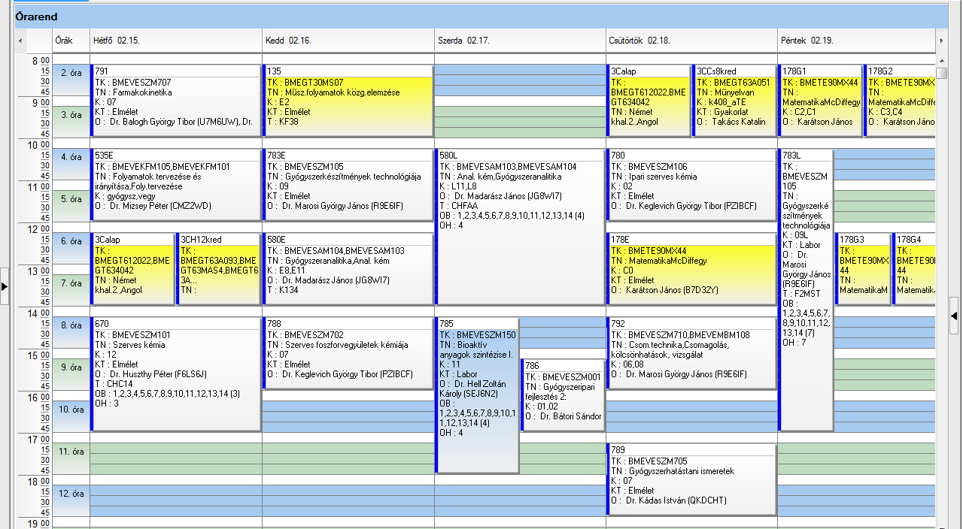

 | Kód | Tárgykód | Tárgynév | Oktatók | Kkód | KT |  | K | E | G | L | Órarendi információk
22 | 135 | BMEGT30MS07 | Műszaki folyamatok közgazdasági elemzése | x | E2 | Elm | V | 2 | 2 | 0 | 0 | K:08:15-10:00(KF38);
22 | 154 | BMEGT43MS07 | Társadalmi és vizuális kommunikáció | Dr. Szabó Levente | 1 | Elm | F | 2 | 2 | 0 | 0 | K:14:15-16:00(K134);
22 | 426 | BMEVEFAM111 | Polireakciók kémiája | Dr. Koczkáné Dr. Csiszár Emilia, Dr. Vargha Viktória | 3 | Elm | F | 4 | 3 | 0 | 0 | CS:14:15-17:00(HF2);
22 | 427 | BMEVEFAM103 | Szellemitulajdon menedzsment | Dr. Kürtössy Jenő | 8 | Elm | V | 2 | 2 | 0 | 0 | K:16:15-19:00(K134);
22 | 430 | BMEVEFAM100 | Önálló feladat I | Dr. Bódiné Fekete Erika, Dr. Hórvölgyi Zoltán Dezső | 7 | Lab | F | 3 | 0 | 0 | 4 | SZE:14:15-18:00;
22 | 432 | BMEVEFAM108 | Gép, szerszám, tervezés a műanyagok feldolgozásában | Müller Péter, Renner Károly Péter | 8 | Elm | F | 4 | 3 | 0 | 1 | P:08:15-11:00(HF2);
22 | 435 | BMEVEFAM107 | Gumiipari technológia | Dr. Palotás László, Hári József | 5 | Elm | V | 3 | 2 | 0 | 0 | H:10:15-12:00(HF2);
22 | 178E | BMETE90MX44 | Matematika M1c - Differenciálegyenletek | Karátson János | C0 | Elm | V | 3 | 2 | 1 | 0 | CS:12:15-14:00(CHC14);
22 | 178G1 | BMETE90MX44 | Matematika M1c - Differenciálegyenletek | Nagy Ilona, Karátson János | C1 | Gyak | V | 3 | 2 | 1 | 0 | P:08:15-10:00(CH301);
22 | 178G1 | BMETE90MX44 | Matematika M1c - Differenciálegyenletek | Dr. Szabó Sándor, Karátson János | C2 | Gyak | V | 3 | 2 | 1 | 0 | P:08:15-10:00(CH302);
22 | 178G2 | BMETE90MX44 | Matematika M1c - Differenciálegyenletek | Nagy Ilona, Karátson János | C3 | Gyak | V | 3 | 2 | 1 | 0 | P:08:15-10:00(CH301);
22 | 178G2 | BMETE90MX44 | Matematika M1c - Differenciálegyenletek | Dr. Szabó Sándor, Karátson János | C4 | Gyak | V | 3 | 2 | 1 | 0 | P:08:15-10:00(CH302);
22 | 178G3 | BMETE90MX44 | Matematika M1c - Differenciálegyenletek | Dr. Szabó Sándor, Karátson János | C5 | Gyak | V | 3 | 2 | 1 | 0 | P:12:15-14:00(CHA21);
22 | 178G3 | BMETE90MX44 | Matematika M1c - Differenciálegyenletek | Dr. Szabó Sándor, Karátson János | C6 | Gyak | V | 3 | 2 | 1 | 0 | P:12:15-14:00(CH307);
22 | 178G4 | BMETE90MX44 | Matematika M1c - Differenciálegyenletek | Karátson János | C7 | Gyak | V | 3 | 2 | 1 | 0 | P:12:15-14:00(CHA21);
22 | 425E | BMEVEFAM110 | Anyagtudomány:hagyományos szerk.anyagok és polimerek | Dr. Kállay-Menyhárd Alfréd, Hári József | 9 | Elm | V | 4 | 2 | 0 | 1 | CS:10:15-12:00 (K155);
22 | 425L1 | BMEVEFAM110 | Anyagtudomány:hagyományos szerk.anyagok és polimerek | Dr. Kállay-Menyhárd Alfréd, Hári József | 10 | Lab | V | 4 | 2 | 0 | 1 | SZE:08:15-12:00(HF4);
22 | 425L2 | BMEVEFAM110 | Anyagtudomány:hagyományos szerk.anyagok és polimerek | Dr. Kállay-Menyhárd Alfréd, Hári József | 11 | Lab | V | 4 | 2 | 0 | 1 | SZE:14:15-18:00(HF4);
22 | 437L | BMEVEFAM207 | Új szálalkalmazások és technológiák | Dr. Koczkáné Dr. Csiszár Emilia | 7 | Lab | F | 7 | 3 | 0 | 2 | SZE:14:15-18:00(HF4);
22 | 438E | BMEVEFAM207 | Új szálalkalmazások és technológiák | Dr. Koczkáné Dr. Csiszár Emilia | 6 | Elm | F | 7 | 3 | 0 | 2 | H:14:15-17:00(HF3);
22 |  |  | Idegen nyelv |  |  | Gyak | F | 0 | 0 | 4 | 0 | H 12:15-14:00  CS 08:15-10:00

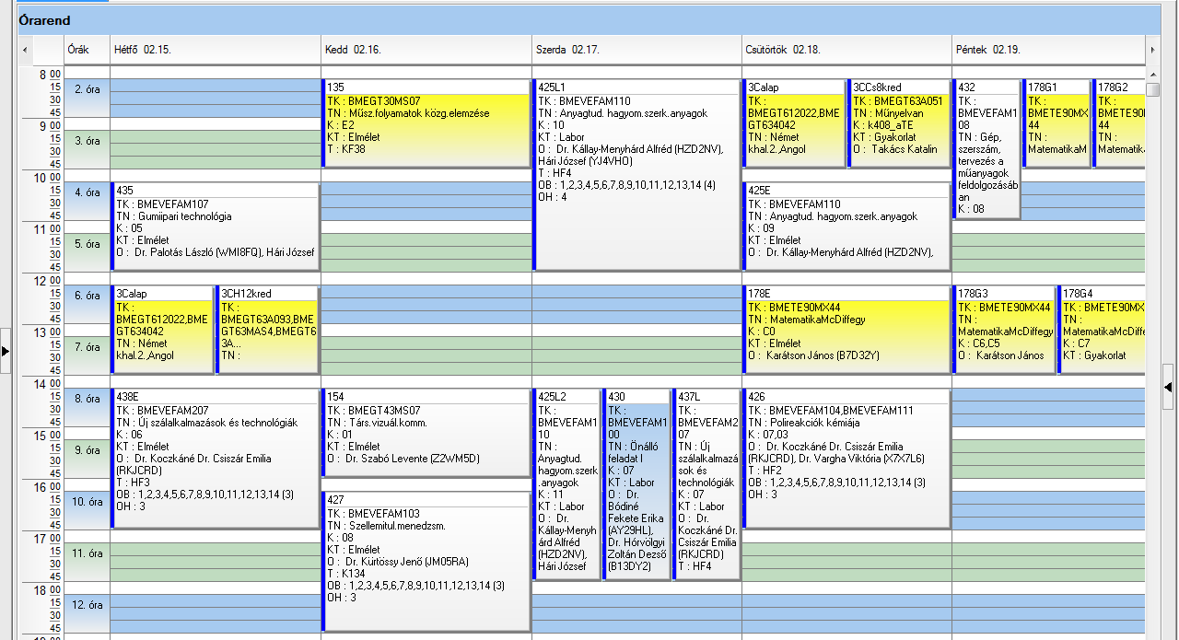

 | Kód | Tárgykód | Tárgynév | Oktatók | Kkód | KT |  | K | E | G | L | Órarendi információk
23 | 135 | BMEGT30MS07 | Műszaki folyamatok közgazdasági elemzése | x | E2 | Elm | V | 2 | 2 | 0 | 0 | K:08:15-10:00(KF38);
23 | 231 | BMEVEMBM109 | Élelmiszerbiztonság aktuális kérdései | Dr. Tömösközi Sándor | 11 | Elm | F | 3 | 2 | 0 | 0 | CS:10:15-12:00(CH305);
23 | 232 | BMEVEMBM115 | Alkalmazott biodegradáció | Dr. Jobbágy Andrea Katalin, Bakos Vince | 2 | Elm | F | 4 | 3 | 0 | 0 | H:14:15-17:00(CH205);
23 | 233 | BMEVEMBM103 | Bioinformatika | Dr. Salgó András Iván, Dr. Merész Péter | 11 | Elm | F | 3 | 2 | 0 | 0 | P:08:15-10:00(CHA20);
23 | 234 | BMEVEMBM111 | Bioreguláció | Dr. Grolmuszné Dr. Vértessy Beáta | 4 | Elm | V | 3 | 2 | 0 | 0 | H:10:15-12:00(CHA20);
23 | 235 | BMEVEMBM113 | Patobiokémia | Dr. Szarka András | 11 | Elm | F | 3 | 2 | 0 | 0 | CS:14:15-16:00(CH308);
23 | 240 | BMEVEMBM112 | Új molekuláris biológiai módszerek | Dr. Veronika Fedorivna Deak, Dr. Wunderlich Lívius | 4 | Elm | V | 3 | 2 | 0 | 0 | P:10:15-12:00(CHA20);
23 | 280 | BMEVEMBM104 | Bioreaktorok és a mérnöki gyakorlat labor | Dr. Németh Áron István, Dr. Pécs Miklós László | 7 | Lab | F | 4 | 0 | 0 | 4 | CS:14:15-18:00(CH2MK);
23 | 281 | BMEVEMBM114 | Bioreaktorok és a mérnöki gyakorlat | Dr. Németh Áron István, Dr. Pécs Miklós László | 7 | Elm | V | 4 | 3 | 0 | 0 | K:14:15-17:00(CH205);
23 | 283 | BMEVEMBM116 | Humán mikrobiológia | Dr. Kristóf Katalin | 2 | Elm | V | 3 | 2 | 1 | 0 | CS:16:15-19:00(CHA21);
23 | 792 | BMEVEMBM108 | Csomagolás, kölcsönhatások, vizsgálat | Dr. Marosi György János | 8 | Elm | F | 3 | 2 | 0 | 0 | CS:14:15-16:00(F2M012);
23 | 178E | BMETE90MX44 | Matematika M1c - Differenciálegyenletek | Karátson János | C0 | Elm | V | 3 | 2 | 1 | 0 | CS:12:15-14:00(CHC14);
23 | 178G1 | BMETE90MX44 | Matematika M1c - Differenciálegyenletek | Nagy Ilona, Karátson János | C1 | Gyak | V | 3 | 2 | 1 | 0 | P:08:15-10:00(CH301);
23 | 178G1 | BMETE90MX44 | Matematika M1c - Differenciálegyenletek | Dr. Szabó Sándor, Karátson János | C2 | Gyak | V | 3 | 2 | 1 | 0 | P:08:15-10:00(CH302);
23 | 178G2 | BMETE90MX44 | Matematika M1c - Differenciálegyenletek | Nagy Ilona, Karátson János | C3 | Gyak | V | 3 | 2 | 1 | 0 | P:08:15-10:00(CH301);
23 | 178G2 | BMETE90MX44 | Matematika M1c - Differenciálegyenletek | Dr. Szabó Sándor, Karátson János | C4 | Gyak | V | 3 | 2 | 1 | 0 | P:08:15-10:00(CH302);
23 | 178G3 | BMETE90MX44 | Matematika M1c - Differenciálegyenletek | Dr. Szabó Sándor, Karátson János | C5 | Gyak | V | 3 | 2 | 1 | 0 | P:12:15-14:00(CHA21);
23 | 178G3 | BMETE90MX44 | Matematika M1c - Differenciálegyenletek | Dr. Szabó Sándor, Karátson János | C6 | Gyak | V | 3 | 2 | 1 | 0 | P:12:15-14:00(CH307);
23 | 178G4 | BMETE90MX44 | Matematika M1c - Differenciálegyenletek | Karátson János | C7 | Gyak | V | 3 | 2 | 1 | 0 | P:12:15-14:00(CHA21);
23 | 541E | BMEVEKFM201 | Biometria 2 | Dr. Kemény Sándor Tibor, Dr. Vágó Emese Katalin, Kunovszki Péter | msc | Elm | F | 3 | 2 | 1 | 0 | H:08:15-10:00(CHA20);
23 | 541G | BMEVEKFM201 | Biometria 2 | Dr. Kemény Sándor Tibor, Dr. Vágó Emese Katalin, Kunovszki Péter | mscg | Gyak | F | 3 | 2 | 1 | 0 | SZE:15:15-17:00(CH205);
23 | 580E | BMEVESAM103 | Analitikai kémia II | Dr. Madarász János | E11 | Elm | F | 4 | 2 | 0 | 1 | K:12:15-14:00(K134);
23 | 580L | BMEVESAM103 | Analitikai kémia II | Dr. Madarász János | L11 | Lab | F | 4 | 2 | 0 | 1 | SZE:10:15-14:00(CHFAA);
23 |  |  | Idegen nyelv |  |  | Gyak | F | 0 | 0 | 4 | 0 | H 12:15-14:00  CS 08:15-10:00

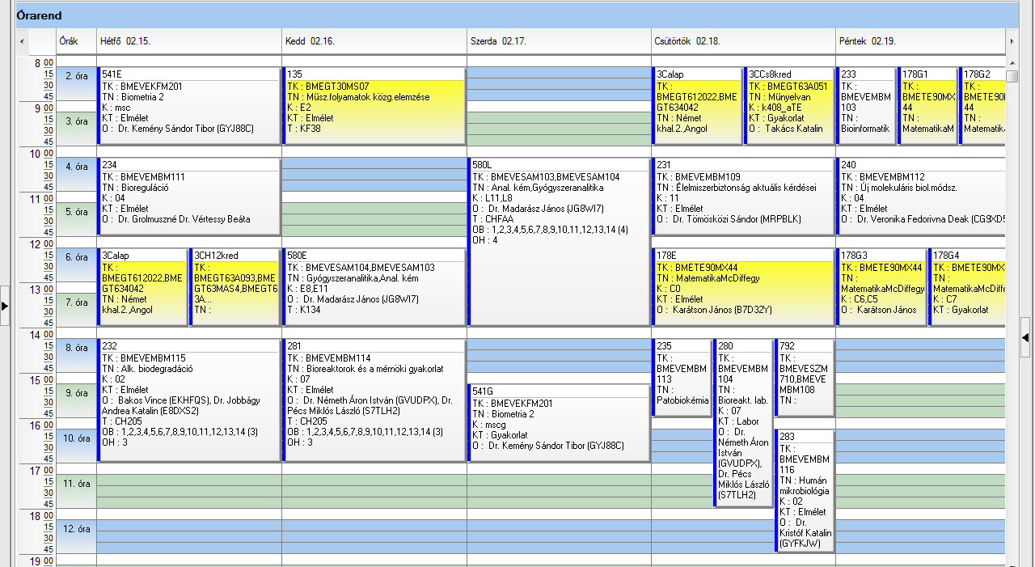

 | Kód | Tárgykód | Tárgynév | Oktatók | Kkód | KT |  | K | E | G | L | Órarendi információk
24 | 106 | BMEEOVKMKM1 | Mérnökökológia | Dr. Szilágyi Ferenc | 0 | Elm | F | 3 | 2 | 0 | 0 | K:12:15-14:00(K389);
24 | 135 | BMEGT30MS07 | Műszaki folyamatok közgazdasági elemzése | x | E2 | Elm | V | 2 | 2 | 0 | 0 | K:08:15-10:00(KF38);
24 | 143 | BMEGT42M026 | Környezeti jog | Dr. Gajdics Ágnes  dr. Szilágyi Szilvia | 08 | Elm | F | 2 | 2 | 0 | 0 | K:17:15-19:00(E1A);
24 | 154 | BMEGT43MS07 | Társadalmi és vizuális kommunikáció | Dr. Szabó Levente | 1 | Elm | F | 2 | 2 | 0 | 0 | K:14:15-16:00(K134);
24 | 175 | BMETE15MX00 | Fizika K3M | Dr. László István | C0 | Elm | V | 4 | 3 | 0 | 0 | SZE:14:15-17:00(CH308);
24 | 284 | BMEVEMBM107 | Környezeti mikrobiológia és biotechnológia | Dr. Feigl Viktória Dóra, Dr. Molnár Mónika | 9 | Elm | F | 3 | 2 | 0 | 0 | H:10:15-12:00(CHA21);
24 | 177E | BMETE90MX45 | Matematika M1c - Valószínűségszámítás és statisztika | Dr. Lángné Dr. Lázi Márta | C0 | Elm | V | 4 | 2 | 2 | 0 | H:15:15-17:00(CHA20);
24 | 177G | BMETE90MX45 | Matematika M1c - Valószínűségszámítás és statisztika | Nagy Ilona | C1 | Gyak | V | 4 | 2 | 2 | 0 | SZE:12:15-14:00(CH308);
24 | 475E | BMEVEKFM103 | Alkalmazott kémia | Dr. Bajnóczy Gábor, Dr. Nagyné Dr. László Krisztina | eln | Elm | V | 4 | 2 | 2 | 0 | K:10:15-12:00(CH308);
24 | 475G | BMEVEKFM103 | Alkalmazott kémia | Dr. Bajnóczy Gábor, Dr. Nagyné Dr. László Krisztina | gyak | Gyak | V | 4 | 2 | 2 | 0 | SZE:10:15-12:00(CHA21);
24 | 502 | BMEVEKFM208 | Irányítástechnika mérnöki alapjai | Dr. Mizsey Péter | mscelm | Elm | V | 3 | 2 | 1 | 0 | CS:14:15-17:00(CHC14);
24 | 502L11 | BMEVEKFM208 | Irányítástechnika mérnöki alapjai | Angyalné Dr. Koczka Katalin Zsuzsanna, Tóth András József | 1 | Gyak | V | 3 | 2 | 1 | 0 | P:12:15-14:00(DFcsarnok);
24 | 502L12 | BMEVEKFM208 | Irányítástechnika mérnöki alapjai | Dr. Csikor Zsolt, Tóth András József | 2 | Gyak | V | 3 | 2 | 1 | 0 | P:08:15-10:00(DFcsarnok);
24 | 582E | BMEVESAM108 | Környezetvédelmi analitika II | Dr. Fekete Jenő Imre, Dr. Tömösközi Sándor | 18 | Elm | V | 3 | 2 | 0 | 1 | H:08:15-10:00(CHA21);
24 | 582L | BMEVESAM108 | Környezetvédelmi analitika II | Dr. Fekete Jenő Imre, Dr. Tömösközi Sándor | 19 | Lab | V | 3 | 2 | 0 | 1 | CS:10:15-14:00(CHFAA);
24 |  |  | Idegen nyelv |  |  | Gyak | F | 0 | 0 | 4 | 0 | H 12:15-14:00  CS 08:15-10:00

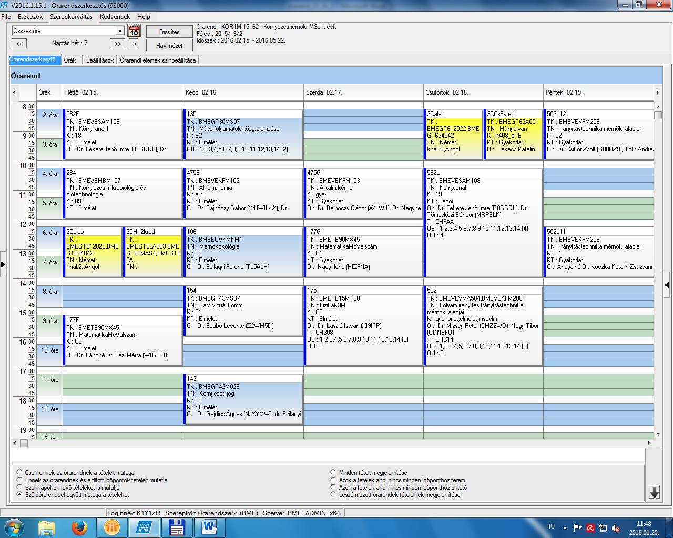

 | Kód | Tárgykód | Tárgynév | Oktatók | Kkód | KT |  | K | E | G | L | Órarendi információk
25 | 135 | BMEGT30MS07 | Műszaki folyamatok közgazdasági elemzése | x | E2 | Elm | V | 2 | 2 | 0 | 0 | K:08:15-10:00(KF38);
25 | 154 | BMEGT43MS07 | Társadalmi és vizuális kommunikáció | Dr. Szabó Levente | 1 | Elm | F | 2 | 2 | 0 | 0 | K:14:15-16:00(K134);
25 | 285 | BMEVEMBM301 | Biológia, biotechnológia | Dr. Ballagi András, Bakos Vince | 10 | Elm | F | 3 | 2 | 0 | 0 | H:10:15-12:00(K134);
25 | 427 | BMEVEFAM103 | Szellemitulajdon menedzsment | Dr. Kürtössy Jenő | 8 | Elm | V | 2 | 2 | 0 | 0 | K:16:15-19:00(K134);
25 | 431 | BMEVEFAM307 | Polimerkeverékek és kompozitok | Dr. Bódiné Fekete Erika, Móczó János Dr | 5 | Elm | V | 3 | 2 | 0 | 0 | H:12:15-14:00(HF2);
25 | 436E1 | BMEVEFAM308 | Gélek | Dr. Szilágyi András Ferenc | 0 | Elm | V | 2 | 2 | 0 | 0 | SZE:10:15-12:00(CH205);
25 | 436E2 | BMEVEFAM308 | Gélek | Dr. Szilágyi András Ferenc | 1 | Elm | V | 2 | 2 | 0 | 0 | K:12:15-14:00(CH302);
25 | 538 | BMEVEKFM302 | Energiatermelés hagyományos és új módszerei | Dr. Páczay György, Havasi Dávid | elm | Elm | V | 4 | 2 | 0 | 1 | SZE:15:15-18:00(KF82);
25 | 538 | BMEVEKFM302 | Energiatermelés hagyományos és új módszerei | Dr. Páczay György, Havasi Dávid | lab | Lab | V | 4 | 2 | 0 | 1 | SZE:15:15-18:00(KF82);
25 | 583 | BMEVEKFM303 | Vegyipari termelésirányítás | Dr. Kelemen Béla | hj | Elm | V | 2 | 2 | 0 | 0 | SZE:08:15-10:00(CH301);
25 | 591 | BMEVESAM303 | Szerves szerkezetfelderítés II | Dr. Simon András, Dr. Szöllősy Áron | 8 | Elm | V | 5 | 3 | 1 | 0 | SZE:15:15-19:00(KF87);
25 | 592 | BMEVESAM304 | Bioanalitika és metabolitvizsgálat | Dr. Klebovich Imre | 7 | Elm | V | 3 | 2 | 0 | 0 | K:10:15-12:00(CHA21);
25 | 625 | BMEVESAM301 | Számításos kémia | Dr. Höltzl Tibor | 12 | Elm | V | 3 | 2 | 0 | 1 | SZE:12:15-15:00(K155);

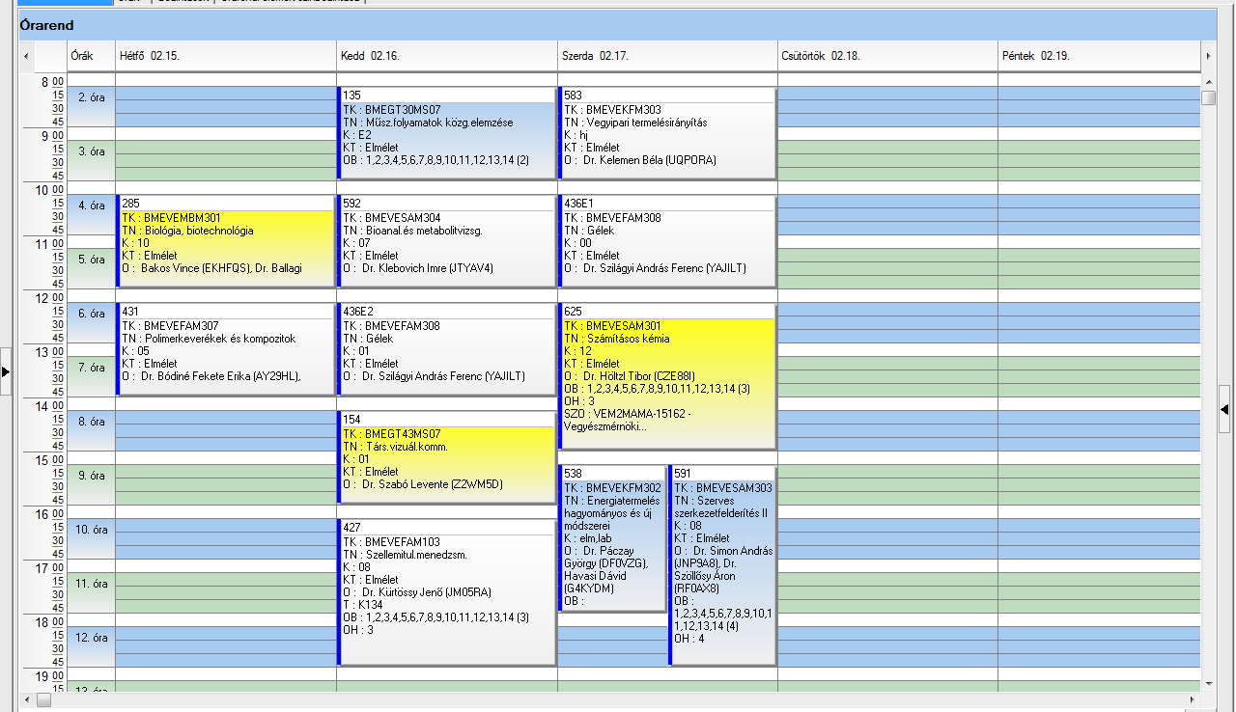

 | Kód | Tárgykód | Tárgynév | Oktatók | Kkód | KT |  | K | E | G | L | Órarendi információk
26 | 154 | BMEGT43MS07 | Társadalmi és vizuális kommunikáció | Dr. Szabó Levente | 1 | Elm | F | 2 | 2 | 0 | 0 | K:14:15-16:00(K134);
26 | 285 | BMEVEMBM301 | Biológia, biotechnológia | Dr. Ballagi András, Bakos Vince | 10 | Elm | F | 3 | 2 | 0 | 0 | H:10:15-12:00(K134);
26 | 625 | BMEVESAM301 | Számításos kémia | Dr. Höltzl Tibor | 12 | Elm | V | 3 | 2 | 0 | 1 | SZE:12:15-15:00(K155);
26 | 781 | BMEVESZM403 | Növényvédőszerek | Dr. Petneházy Imre, Dr. Grün Alajos | 9 | Elm | V | 3 | 2 | 0 | 0 | SZE:10:15-12:00(CHA20);
26 | 782 | BMEVESZM303 | Gyógyszeripari technológia II | Dr Fogassy Elemér, Dr. Hell Zoltán Károly | 2 | Elm | V | 5 | 2 | 1 | 0 | H:12:15-15:00(CHA20);
26 | 786 | BMEVESZM001 | Gyógyszeripari fejlesztés 2: esettanulmányok és elemzések | Dr. Bátori Sándor, Dr. Grün Alajos | 1 | Elm | F | 2 | 1 | 1 | 0 | SZE:15:15-17:00(CHFGEP,F2M012);
26 | 786 | BMEVESZM001 | Gyógyszeripari fejlesztés 2: esettanulmányok és elemzések | Dr. Bátori Sándor, Dr. Grün Alajos | 2 | Gyak | F | 2 | 1 | 1 | 0 | SZE:15:15-17:00(CHFGEP,F2M012);

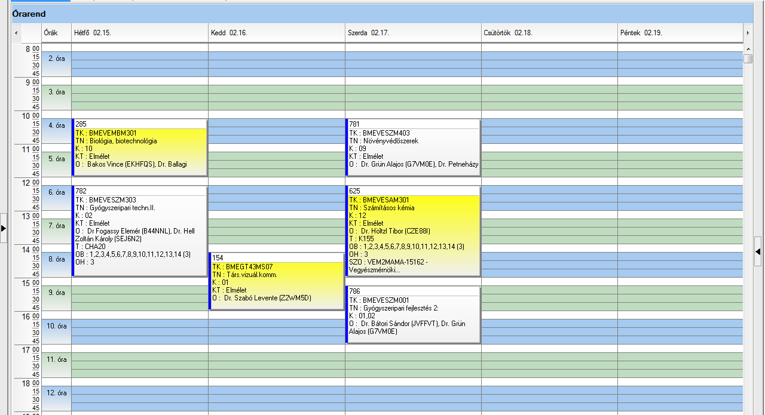

 | Kód | Tárgykód | Tárgynév | Oktatók | Kkód | KT |  | K | E | G | L | Órarendi információk
27 | 154 | BMEGT43MS07 | Társadalmi és vizuális kommunikáció | Dr. Szabó Levente | 1 | Elm | F | 2 | 2 | 0 | 0 | K:14:15-16:00(K134);
27 | 285 | BMEVEMBM301 | Biológia, biotechnológia | Dr. Ballagi András, Bakos Vince | 10 | Elm | F | 3 | 2 | 0 | 0 | H:10:15-12:00(K134);
27 | 431 | BMEVEFAM307 | Polimerkeverékek és kompozitok | Dr. Bódiné Fekete Erika, Móczó János Dr | 5 | Elm | V | 3 | 2 | 0 | 0 | H:12:15-14:00(HF2);
27 | 437 | BMEVEFAM310 | Önálló feladat III. | Dr. Pukánszky Béla | 10 | Lab | F | 5 | 0 | 0 | 4 | K:08:15-12:00(HF4);
27 | 625 | BMEVESAM301 | Számításos kémia | Dr. Höltzl Tibor | 12 | Elm | V | 3 | 2 | 0 | 1 | SZE:12:15-15:00(K155);
27 | 436E1 | BMEVEFAM308 | Gélek | Dr. Szilágyi András Ferenc | 0 | Elm | V | 2 | 2 | 0 | 0 | SZE:10:15-12:00(CH205);
27 | 436E2 | BMEVEFAM308 | Gélek | Dr. Szilágyi András Ferenc | 1 | Elm | V | 2 | 2 | 0 | 0 | K:12:15-14:00(CH302);

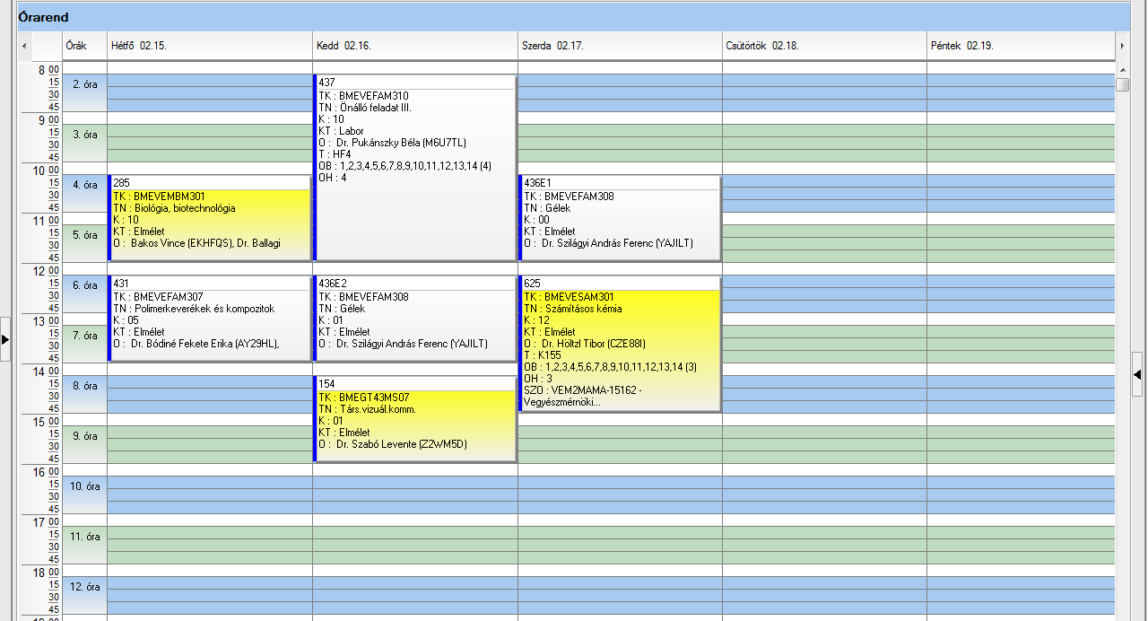

 | Kód | Tárgykód | Tárgynév | Oktatók | Kkód | KT |  | K | E | G | L | Órarendi információk
28 | 135 | BMEGT30MS07 | Műszaki folyamatok közgazdasági elemzése | x | E2 | Elm | V | 2 | 2 | 0 | 0 | K:08:15-10:00(KF38);
28 | 154 | BMEGT43MS07 | Társadalmi és vizuális kommunikáció | Dr. Szabó Levente | 1 | Elm | F | 2 | 2 | 0 | 0 | K:14:15-16:00(K134);
28 | 239 | BMEVEMBM307 | NIR spektroszkópiai módszerek és alkalmazásuk | Dr. Gergely Szilveszter, Dr. Salgó András Iván | 2 | Elm | V | 3 | 2 | 0 | 0 | SZE:10:15-12:00(CH304);
28 | 243 | BMEVEMBM305 | Biomérnöki technológia-tervezés | Dr. Merész Péter, Dr. Tardy Gábor Márk | 5 | Gyak | F | 3 | 1 | 2 | 0 | CS:13:15-16:00;
28 | 283 | BMEVEMBM116 | Humán mikrobiológia | Dr. Kristóf Katalin | 2 | Elm | V | 3 | 2 | 1 | 0 | CS:16:15-19:00(CHA21);
28 | 288 | BMEVEMBM306 | Humán virológia | Dr. Haszpráné Dr.Takács Mária | 2 | Elm | V | 2 | 2 | 0 | 0 | CS:16:15-18:00(CH308);
28 | 290 | BMEVEMBM208 | Környezeti kockázatmenedzsment | Dr. Molnár Mónika, Dr. Feigl Viktória Dóra | 7 | Elm | V | 4 | 3 | 0 | 0 | CS:10:15-13:00(CHA21);
28 | 312 | BMEVESOM302 | Farmakológia | Dr. Miklya Ildikó | 2 | Elm | V | 3 | 2 | 0 | 0 | K:08:15-10:00(SOTE);
28 | 537 | BMEVEKFM301 | Korszerű fenntartható környezettechnológiák | Dr. Csikor Zsolt | 0 | Elm | V | 3 | 2 | 0 | 0 | K:12:15-14:00(CH307);
28 | 287E | BMEVEMBM302 | Ipari mikrobiológia | Dr. Németh Áron István | 12 | Elm | V | 5 | 2 | 0 | 2 | SZE:08:15-10:00(CH302);

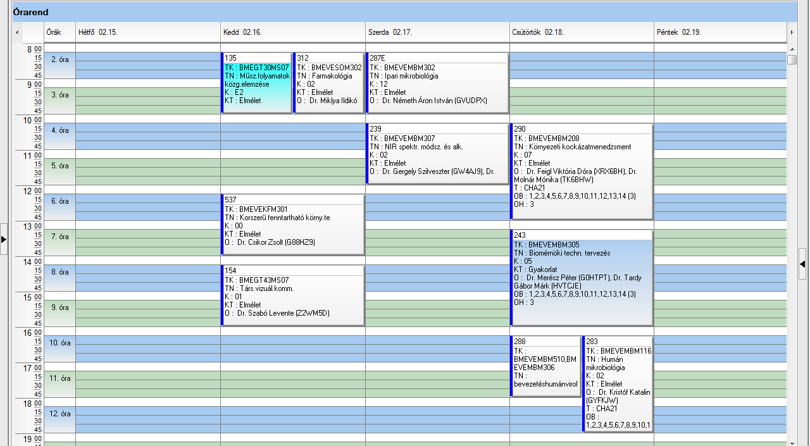

 | Kód | Tárgykód | Tárgynév | Oktatók | Kkód | KT |  | K | E | G | L | Órarendi információk
29 | 107 | BMEEOVKMKM3 | Felszíni és felszín alatti vizek monitoringja és mintavételezése | Dr. Clement Adrienne, Musa Ildikó | 0 | Elm | V | 3 | 2 | 1 | 0 | SZE:14:15-17:00(K389);
29 | 107 | BMEEOVKMKM3 | Felszíni és felszín alatti vizek monitoringja és mintavételezése | Dr. Clement Adrienne, Musa Ildikó | 1 | Gyak | V | 3 | 2 | 1 | 0 | SZE:14:15-17:00(K389);
29 | 116 | BMEGEVÉMK04 | Környezettechnikai eljárások műszerezése és irányítása | x | 16 | Elm | F | 3 | 2 | 0 | 1 | K:08:15-11:00(R513);
29 | 116 | BMEGEVÉMK04 | Környezettechnikai eljárások műszerezése és irányítása | x | 17 | Lab | F | 3 | 2 | 0 | 1 | K:08:15-11:00(R513);
29 | 117E | BMEGEÁTMKK3 | Műszaki akusztika és zajcsökkentés | Dr. Koscsó Gábor | V-2016t-E | Elm | F | 3 | 1 | 1 | 0 | CS:08:15-09:00(CHA21);
29 | 117G | BMEGEÁTMKK3 | Műszaki akusztika és zajcsökkentés | Dr. Koscsó Gábor | V-2016t-G | Gyak | F | 3 | 1 | 1 | 0 | CS:09:15-10:00(CHA21);
29 | 118 | BMEGEVÉMK05 | Hulladékkezelési technikák |  | 15 | Elm | V | 3 | 2 | 0 | 1 | SZE:12:15-14:00(D316/a);
29 | 118 | BMEGEVÉMK05 | Hulladékkezelési technikák |  | 16 | Lab | V | 3 | 2 | 0 | 1 | SZE:12:15-14:00(D316/a);
29 | 149 | BMEGT42M023 | Környezetmenedzsment rendszerek | Dr. Kósi Kálmán György, Harazin Piroska | 6 | Elm | V | 3 | 1 | 1 | 0 | SZE:10:15-12:00(Q épület Tanszék);
29 | 150 | BMEGT42M018 | Környezetértékelés és kockázatelemzés | Dr. Csigéné Nagypál Noémi Éva | 6 | Elm | V | 3 | 0 | 2 | 0 | CS:14:15-16:00(Q épület Tanszék);
29 | 151 | BMEGT42M025 | Területfejlesztés | Szalmáné Dr. Csete Mária | 6 | Elm | F | 3 | 2 | 0 | 0 | SZE:08:15-10:00(Q épület Tanszék);
29 | 152 | BMEGT42M020 | Környezeti teljesítményértékelés | Dr. Kósi Kálmán György | 6 | Elm | F | 3 | 1 | 1 | 0 | CS:10:15-12:00(Q épület Tanszék);
29 | 153 | BMEGT42M021 | Környezeti tervezés | Dr. Pálvölgyi Tamás | 6 | Elm | F | 3 | 1 | 1 | 0 | CS:12:15-14:00(Q épület Tanszék);
29 | 159 | BMEKOVJM953 | Környezeti hatásvizsgálat és auditálási esettanulmányok | Dr. Tulipánt Gergely | GYAK | Gyak | F | 3 | 1 | 1 | 0 | K:14:15-16:00(J207);
29 | 160 | BMEKOVJM954 | Levegőtisztaság-védelmi esettanulmányok | Dr. Kovács Endre | gyak | Gyak | F | 3 | 0 | 2 | 0 | K:16:15-18:00(J207);
29 | 537 | BMEVEKFM301 | Korszerű fenntartható környezettechnológiák | Dr. Csikor Zsolt | 0 | Elm | V | 3 | 2 | 0 | 0 | K:12:15-14:00(CH307);

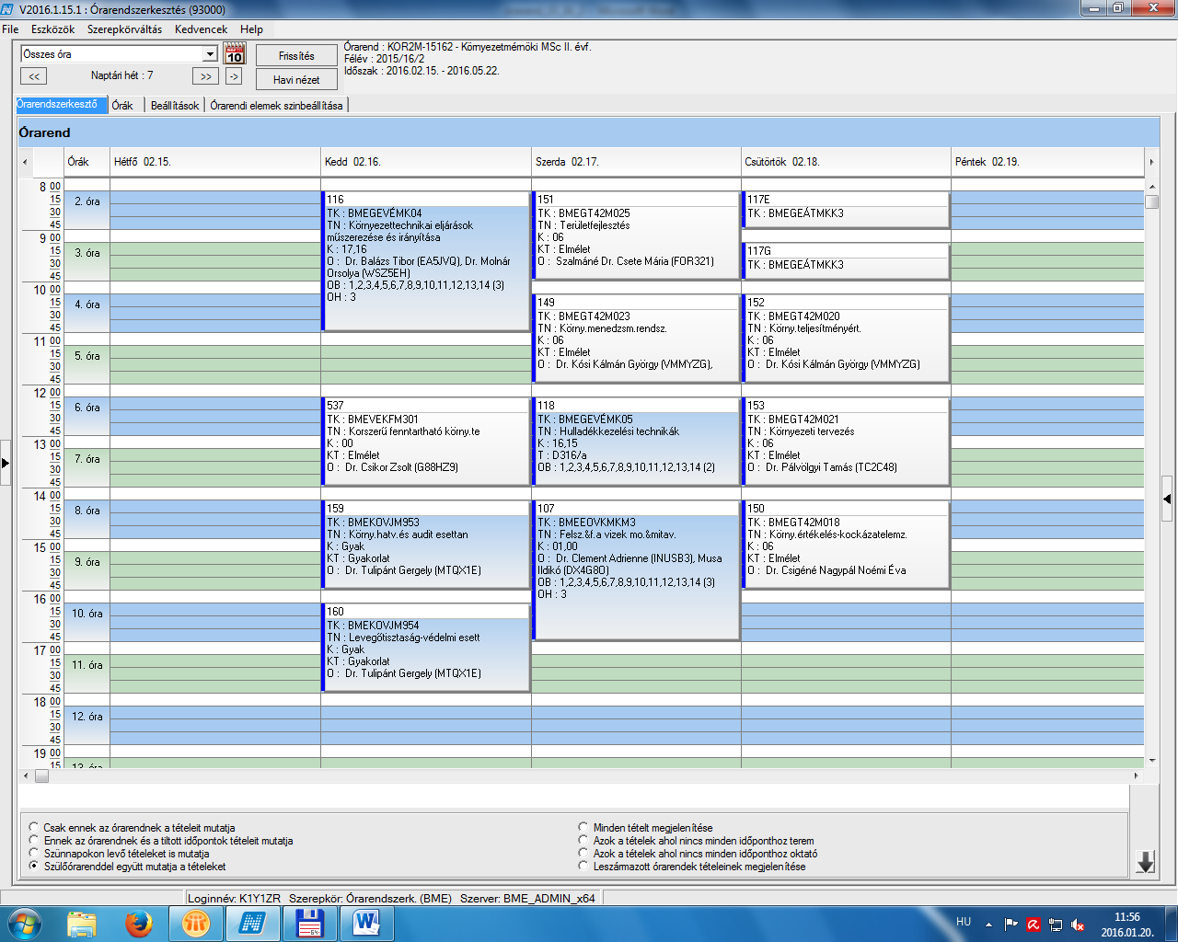

 | Tárgykód | Tárgynév | Oktatók | Kkód | KT |  | K | E | G | L | Órarendi információk
125 | BMEGT20VE03 | Vállalati minőségügyi rendszerek és módszerek | Dr. Topár József, Dr. Tóth Zsuzsanna Eszter | CM | Elm | V | 4 | 2 | 2 | 0 | K:10:15-12:00(QB404); SZE:08:15-10:00(QB402);
178F | BMETE92AX33 | Differenciálegyenletek számítógéppel | Csíkja Rudolf | C9 | Lab | F | 3 | 0 | 0 | 2 | CS:17:15-19:00(H601);
179 | BMETE90AX13 | Matematika 2 - Alapismeretek |  | C1 | Gyak | A | 0 | 0 | 2 | 0 | P:15:15-17:00(CHC14);
288 | BMEVEMBM510 | Bevezetés a humán virológiába | Dr. Haszpráné Dr.Takács Mária | 6 | Elm | V | 3 | 2 | 0 | 0 | CS:16:15-18:00(CH308);
289 | BMEVEMKA001 | Válogatott fejezetek sejtbiológiából | Dr. Sveiczer Ákos | 9 | Elm | V | 2 | 2 | 0 | 0 | SZE:14:15-16:00(CH307);
291 | BMEVEMBA002 | Élelmiszer mikrobiológia | Dr. Suhajda Ágnes | 1 | Elm | F | 2 | 2 | 0 | 0 | H:14:15-16:00(CH302);
510 | BMEVEKFA021 | Erőművi vizek és szennyvizek kezelése | Dr. Páczay György, Dr. Jobbágy Andrea Katalin, Dr. Tardy Gábor Márk | elm_szab_val | Elm | V | 3 | 2 | 0 | 0 | CS:09:15-11:00(F211)
511 | BMEVEKFA023 | Radioaktív hulladékok és feldolgozásuk | Dr. Páczay György | elm_szab_val | Elm | V | 3 | 2 | 0 | 0 | CS:11:15-13:00(F211)
545 | BMEVEKFA003 | Korszerű motorhajtó- és kenőanyagok | Dr. Mizsey Péter | vál | Elm | F | 2 | 2 | 0 | 0 | CS:17:15-19:00(F211);
547 | BMEVEVMU632 | A minőségjavítás kvantitatív eszközei | Dr. Kemény Sándor Tibor, Kunovszki Péter | er | Elm | F | 2 | 2 | 0 | 0 | K:17:15-19:00(CH205);
548 | BMEVEKFA008 | Vegyipari vállalkozások létrehozása, gazdasági elemzése és finanszírozása | Baranyai Gábor | sdf | Elm | F | 2 | 2 | 0 | 0 | SZE:17:15-19:00(F211);
549 | BMEVEKFM001 | Kiegészítő fejezetek a kísérlettervezéshez | Dr. Kemény Sándor Tibor | 0 | Elm | F | 2 | 2 | 0 | 0 | SZE:17:15-19:00(CH307);
595 | BMEVEKIU606 | Elektronikus dokumentáció kezelés a min. bizt.-ban | Dr Kollár Gáborné | 23 | Lab | F | 2 | 1 | 0 | 1 | SZE:13:15-15:00(CHFGEP);
596 | BMEVESAA006 | Szeszkultúra | Dr. Nyulászi László | 8 | Elm | F | 2 | 2 | 0 | 0 | SZE:17:15-19:00(CHC14);
614 | BMEVESEA003 | Válogatott fejezetek a szervetlen kémiából | Dr. Nyulászi László | 19 | Elm | V | 2 | 2 | 0 | 0 | K:17:15-19:00(CH304);
672 | BMEVESKA003 | Válogatott fejezetek szerves kémia II-ből | Dr. Nagy József | 15 | Elm | V | 2 | 2 | 0 | 0 | P:13:15-15:00(CH208A);
673 | BMEVESKU512 | NMR Spektroszkópia és alk. a szerves kémiában II. | Dr. Szántay Csaba, Sánta Zsuzsanna | 12 | Elm | V | 2 | 2 | 0 | 0 | K:17:15-19:00(CH208A);
784 | BMEVESZA001 | Élvezeti szerek (serkentők és kábítók): egyéni kockázatok, társadalmi hatások | Dr. Mátravölgyi Béla | 8 | Elm | F | 2 | 2 | 0 | 0 | K:17:15-19:00(CHC14);
786 | BMEVESZM001 | Gyógyszeripari fejlesztés 2: esettanulmányok és elemzések | Dr. Bátori Sándor, Dr. Grün Alajos | 1 | Elm | F | 2 | 1 | 1 | 0 | SZE:15:15-17:00(CHFGEP,F2M012);
786 | BMEVESZM001 | Gyógyszeripari fejlesztés 2: esettanulmányok és elemzések | Dr. Bátori Sándor, Dr. Grün Alajos | 2 | Gyak | F | 2 | 1 | 1 | 0 | SZE:15:15-17:00(CHFGEP,F2M012);
 | BMEVEFAA001 | Válogatott fejezetek kolloidikából | Dr. Hórvölgyi Zoltán Dezső | 11 | Vk | V | 2 | 2 | 0 | 0
 | BMEVEFAA003 | Válogatott fejezetek a biológiai rendszerek fizikai kémiájából | Dr. Szilágyi András Ferenc | 11 | Vk | V | 2 | 2 | 0 | 0
 | BMEVEFAA005 | Korrelációs módszerek a kvantumkémiában I. | Dr. Kállay Mihály Balázs, Dr. Rolik Zoltán | 0 | Elm | V | 2 | 2 | 0 | 0
 | BMEVEFKA001 | Válogatott fejezetek fizikai kémia I-ből | Dr. Kállay Mihály Balázs | 11 | Vk | V | 2 | 2 | 0 | 0
 | BMEVEFKA002 | Válogatott fejezetek fizikai kémia II-ből | Dr. Szilágyi András Ferenc | 10 | Vk | V | 2 | 2 | 0 | 0
 | BMEVEKFA007 | Válogatott fejezetek a biometriából | Dr. Kemény Sándor Tibor | dsfds | Elm | V | 2 | 2 | 0 | 0
 | BMEVESAA002 | Anyagvizsgálati módszerek a bűnüldözésben | Dr. Gál Tamás | 6 | Elm | F | 2 | 2 | 0 | 0
 | BMEVESAM001 | Válogatott fejezetek a kvantumkémiából | Dr. Veszprémi Tamás | 5 | Elm | V | 2 | 2 | 0 | 0
 | BMEVESAM003 | A Monte Carlo szimulációs módszer | Jedlovszky Pál | 5 | Elm | F | 2 | 2 | 0 | 0
 | BMEVESAM005 | Biokompatibilis anyagok kémiája | Dr. Nagy József | 8 | Elm | V | 2 | 2 | 0 | 0
 | BMEVESAM007 | Többváltozós adatelemzési módszerek II. | Dr. Héberger Károly | 1 | Elm | F | 2 | 2 | 0 | 0
 | BMEVESEA002 | Válogatott fejezetek az általános kémiából | Dr. Veszprémi Tamás | 18 | Vk | V | 2 | 2 | 0 | 0
 | BMEVESKA002 | Válogatott fejezetek szerves kémia I-ből | Dr. Huszthy Péter | 14 | Vk | V | 2 | 2 | 0 | 0
 | BMEVESKA004 | Válogatott fejezetek a biomolekulák kémiájából | Dr. Hazai László | 15 | Vk | V | 2 | 2 | 0 | 0
 | BMEVETOA001 | Egyéni feladat 1 (BSc) | Kózelné Dr. Székely Edit Éva | EN | Lab | F | 3 | 0 | 0 | 0
 | BMEVETOA001 | Egyéni feladat 1 (BSc) | Kózelné Dr. Székely Edit Éva | 1 | Lab | F | 3 | 0 | 0 | 0
 | BMEVETOA002 | Egyéni feladat 2 (BSc) | Kózelné Dr. Székely Edit Éva | EN | Lab | F | 3 | 0 | 0 | 0
 | BMEVETOA002 | Egyéni feladat 2 (BSc) | Kózelné Dr. Székely Edit Éva | 1 | Lab | F | 3 | 0 | 0 | 0
 | BMEVETOA003 | Egyéni feladat 3 (BSc) | Kózelné Dr. Székely Edit Éva | EN | Lab | F | 3 | 0 | 0 | 0
 | BMEVETOA003 | Egyéni feladat 3 (BSc) | Kózelné Dr. Székely Edit Éva | 1 | Lab | F | 3 | 0 | 0 | 0
 | BMEVETOA004 | Egyéni feladat 4 (BSc) | Kózelné Dr. Székely Edit Éva | EN | Lab | F | 3 | 0 | 0 | 0
 | BMEVETOA004 | Egyéni feladat 4 (BSc) | Kózelné Dr. Székely Edit Éva | 1 | Lab | F | 3 | 0 | 0 | 0
 | BMEVETOA005 | Egyéni feladat 5 (BSc) | Kózelné Dr. Székely Edit Éva | EN | Lab | F | 3 | 0 | 0 | 0
 | BMEVETOA005 | Egyéni feladat 5 (BSc) | Kózelné Dr. Székely Edit Éva | 1 | Lab | F | 3 | 0 | 0 | 0
 | BMEVETOA006 | Egyéni feladat 6 (BSc) | Kózelné Dr. Székely Edit Éva | EN | Lab | F | 3 | 0 | 0 | 0
 | BMEVETOA006 | Egyéni feladat 6 (BSc) | Kózelné Dr. Székely Edit Éva | 1 | Lab | F | 3 | 0 | 0 | 0
 | BMEVETOM001 | Egyéni feladat 1 (MSc) | Kózelné Dr. Székely Edit Éva | 1 | Lab | F | 3 | 0 | 0 | 0
 | BMEVETOM002 | Egyéni feladat 2 (MSc) | Kózelné Dr. Székely Edit Éva | 1 | Lab | F | 3 | 0 | 0 | 0
 | BMEVETOM003 | Egyéni feladat 3 (MSc) | Kózelné Dr. Székely Edit Éva | 1 | Lab | F | 3 | 0 | 0 | 0
 | BMEVETOM004 | Egyéni feladat 4 (MSc) | Kózelné Dr. Székely Edit Éva | 1 | Lab | F | 3 | 0 | 0 | 0
 | BMEVETOM005 | Egyéni feladat 5 (MSc) | Kózelné Dr. Székely Edit Éva | 1 | Lab | F | 3 | 0 | 0 | 0
 | BMEVETOM006 | Egyéni feladat 6 (MSc) | Kózelné Dr. Székely Edit Éva | 1 | Lab | F | 3 | 0 | 0 | 0
 | BMEVEVMA001 | Válogatott fejezetek vegyipari műveletek I-ből | Dr. Deák András György, Dr. Mika László Tamás | sdm | Vk | V | 2 | 2 | 0 | 0
 | BMEVEVMA002 | Válogatott fejezetek vegyipari műveletek II-ből | Kózelné Dr. Székely Edit Éva | emelt | Vk | V | 2 | 2 | 0 | 0

 | Tárgykód | Tárgynév | Oktatók | Kkód | KT |  | K | E | G | L | Órarendi információk
 | BMETE90AX28 | Matematika szigorlat környezetmérnököknek | Dr. Lángné Dr. Lázi Márta | S1 | Elm | S | 0 | 0 | 0 | 0
 | BMEVEBEA500 | Biokémia szigorlat | Dr. Szarka András, Dr. Wunderlich Lívius, Dr. Gergely Szilveszter, Dr. Grolmuszné Dr. Vértessy Beáta | 18 | Vk | S | 0 | 0 | 0 | 0
 | BMEVEFAA500 | Fizikai kémia szigorlat | Dr. Hórvölgyi Zoltán Dezső, Dr. Kubinyi Miklós János | 6 | Vk | S | 0 | 0 | 0 | 0
 | BMEVEKTA300 | Kémia szigorlat környezetmérnök BSc | Dr. Bajnóczy Gábor | szig | Vk | S | 0 | 0 | 0 | 0
 | BMEVEMBA500 | Mikrobiológia szigorlat | Dr. Sveiczer Ákos, Dr. Tardy Gábor Márk | 12 | Vk | S | 0 | 0 | 0 | 0
 | BMEVESKA300 | Szerves kémia szigorlat | Dr. Huszthy Péter, Dr. Nagy József | 18 | Vk | S | 0 | 0 | 0 | 0
 | BMEVESZAL44 | Szerves szigorlat | Dr. Huszthy Péter, Dr. Nagy József | 10 | Vk | S | 0 | 0 | 0 | 0
 | BMEVEVMA600 | Vegyipari műveletek szigorlat | Dr. Deák András György, Kózelné Dr. Székely Edit Éva | szig | Vk | S | 0 | 0 | 0 | 0

 | Tárgykód | Tárgynév | Oktatók | Kkód | KT |  | K | E | G | L | Órarendi információk
L1 | BMEGT20A025 | Menedzsment és vállalkozásgazdaságtan | Dr. Szabó Gábor Csaba | C9 | Elm | F | 4 | 1,5 | 0 | 0 | H:11:15-14:00(CH306);
L1a | BMETE14AX16 | Fizika 1 - Mechanika levelező képzésen | Dr. Lagzi István László | C0 | Elm | V | 4 | 1 | 1 | 0 | H:17:15-19:00(CH306);
L1a | BMETE14AX16 | Fizika 1 - Mechanika levelező képzésen | Dr. Lagzi István László | C1 | Gyak | V | 4 | 1 | 1 | 0 | H:17:15-19:00(CH306);
L1b | BMETE90AX31 | Matematika L2c - Vektorfüggvények | Dr. Pataki Gergely | C0 | Elm | V | 6 | 2 | 1 | 0 | H:14:15-17:00(CH306);
L1b | BMETE90AX31 | Matematika L2c - Vektorfüggvények | Dr. Pataki Gergely | C1 | Gyak | V | 6 | 2 | 1 | 0 | H:14:15-17:00(CH306);
L1c | BMEVEFAAL01 | Fizikai kémia I | Dr. Bódiss János | 8 | Elm | V | 5 | 1,5 | 1 | 0 | H:08:15-11:00(CH306);
L1d | BMEVEFAAL01 | Fizikai kémia I | Dr. Bódiss János | 9 | Gyak | V | 5 | 1,5 | 1 | 0 | H:08:15-10:00(CH306);
L1e | BMEVEKFAL16 | Kémiai technológia | Dr. Gresits Iván László | elm | Elm | F | 3 | 1 | 0 | 0 | H:12:15-14:00(CH306);
L1f | BMEVESAAL05 | Szervetlen kémia | Dr. Nyulászi László | 13 | Elm | V | 3 | 1 | 0 | 0 | H:10:15-12:00(CH306);
L1 | BMEVESAAL14 | Általános kémia labor | Dr. Benkő Zoltán | 6 | Lab | F | 5 | 0 | 0 | 4,5

Páratlan hetek Páros hetek
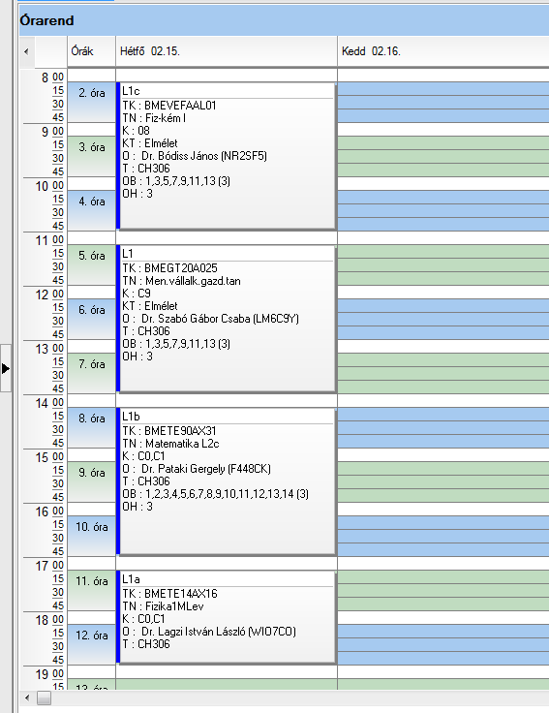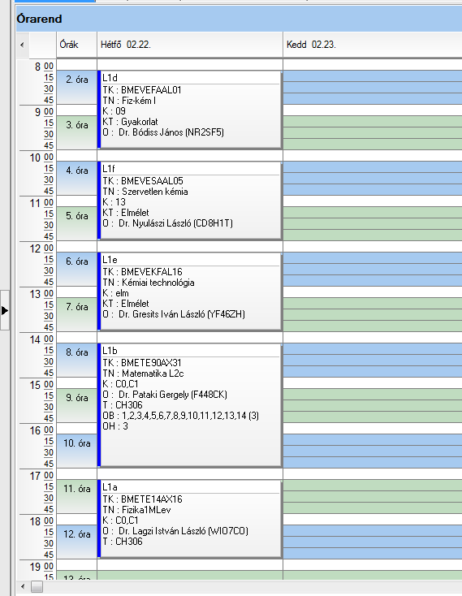

Az előadások időpontja: február 15. – május 23.

Páratlan hetek: 02.15, 02.29, 03.05, 04.11, 04.25, 05.09. 05.23
Páros hetek: 02.22, 03.07, 03.21, 04.04, 04.18, 05.02.

A gyakorlatok időbeosztása: Általános kémia labor május 30- június 6. (9-16 óra)

A vizsgadőszak kezdete: május 24. (kedd)

 | Tárgykód | Tárgynév | Oktatók | Kkód | KT |  | K | E | G | L | Órarendi információk
L2 | BMETE14AX09 | Fizika laboratóriumi gyakorlatok levelező képzésen | Gyökérné Dr. Wittmann Mária | C1 | Lab | F | 2 | 0 | 0 | 2 | H:08:15-11:00(F32L1);
L2a | BMEVESAAL17 | Analitikai kémia labor | Dr. Koczka Béla | 10 | Lab | F | 4 | 0,5 | 0 | 3 | H:15:15-19:00(CHFLAB);
L2b | BMEVESZAL18 | Szerves kémia II. | Dr. Tóth Tünde Mária | 7 | Elm | V | 4 | 2 | 0 | 0 | H:13:15-15:00(CH304);
L2c | BMEGT20AL02 | Marketing alapismeretek | Magyarová Mária | C8 | Elm | F | 4 | 1,5 | 0 | 0 | H:11:15-13:00(CH304);
L2 | BMEVESZAL19 | Szerves szintetikus labor | Dr. Hornyánszky Gábor,  Mészárosné Dr. Tőrincsi Mercédesz | 4 | Lab | F | 4 | 0 | 0 | 4

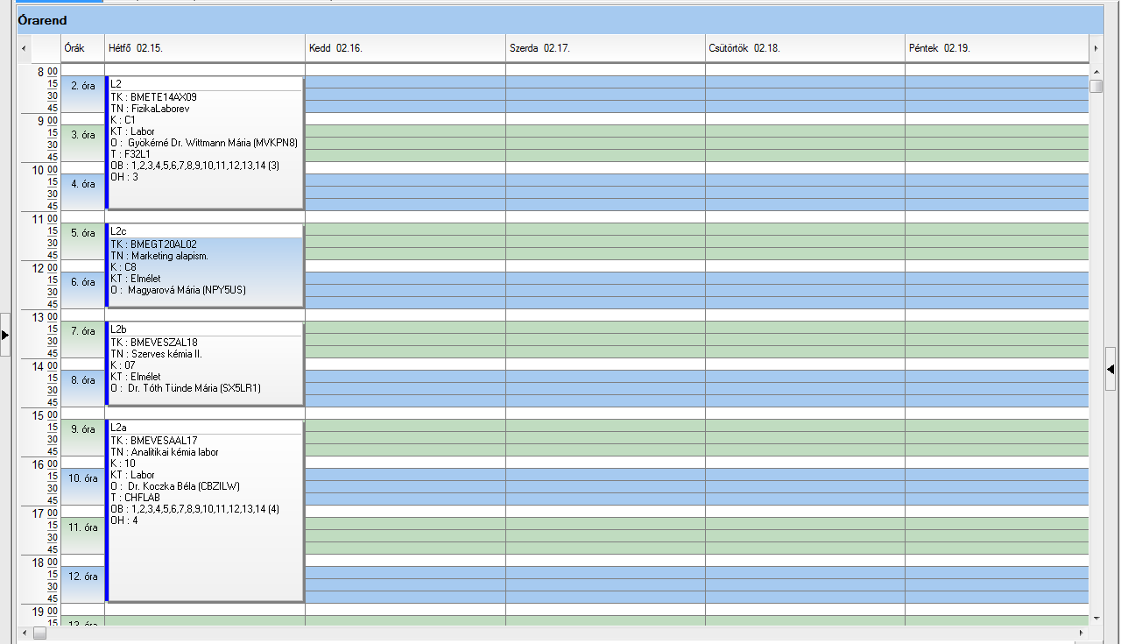

Az előadások időpontja: február 15. – május 23.

A gyakorlatok időbeosztása: Szerves szintetikus labor június 6-10. (9-18 óra)

A vizsgaidőszak kezdete: május 24. (kedd)

 | Tárgykód | Tárgynév | Oktatók | Kkód | KT |  | K | E | G | L | Órarendi információk
L3a | BMEGT55A007 | Üzleti jog | Dr. Perecz László | V7 | Elm | F | 2 | 0,5 | 0 | 0 | H:13:15-14:00(CH302);
L3b | BMEVEFAAL26 | Fizikai kémia labor | Dr. Bódiss János | 0 | Lab | F | 3 | 0 | 0 | 3 | H:16:15-19:00(F11FK);
L3c | BMEVEKFAL04 | Vegyipari műveletek II | Dr. Deák András György, Kózelné Dr. Székely Edit Éva | elm | Elm | V | 6 | 0,5 | 0,5 | 3 | H:08:15-10:00(F211);
L3c | BMEVEKFAL04 | Vegyipari műveletek II | Dr. Deák András György, Kózelné Dr. Székely Edit Éva | gyak | Gyak | V | 6 | 0,5 | 0,5 | 3 | H:08:15-10:00(F211);
L3d | BMEVEKFAL04 | Vegyipari műveletek II | Kmecz Ildikó, Kózelné Dr. Székely Edit Éva, Valentinyi Nóra | lab | Lab | V | 6 | 0,5 | 0,5 | 3 | H:10:15-13:00(DFcsarnok);
L3d | BMEVEKFAL04 | Vegyipari műveletek II | Kmecz Ildikó, Kózelné Dr. Székely Edit Éva | lab_részjeggyel | Lab | V | 6 | 0,5 | 0,5 | 3 | H:10:15-13:00(DFcsarnok);
L3e | BMEVEKFAL11 | Környezetbarát eljárások | Kózelné Dr. Székely Edit Éva | elm | Elm | V | 4 | 1 | 0 | 0 | H:08:15-10:00(F211);
L3f | BMEVEKFAL17 | Szénhidrogénipari technológia | Dr. Gresits Iván László, Dr. Fürcht Ákos | 0 | Elm | V | 3 | 1 | 0 | 1 | H:14:15-16:00(F211);
L3 | BMEVEKFAL17 | Szénhidrogénipari technológia | Dr. Gresits Iván László | 1 | Lab | V | 3 | 1 | 0 | 1
L3g | BMEVEMBAL01 | Biokémia | Dr. Grolmuszné Dr. Vértessy Beáta | 4 | Elm | V | 4 | 1 | 0 | 0 | H:14:15-16:00(K134);

Páratlan hetek Páros hetek
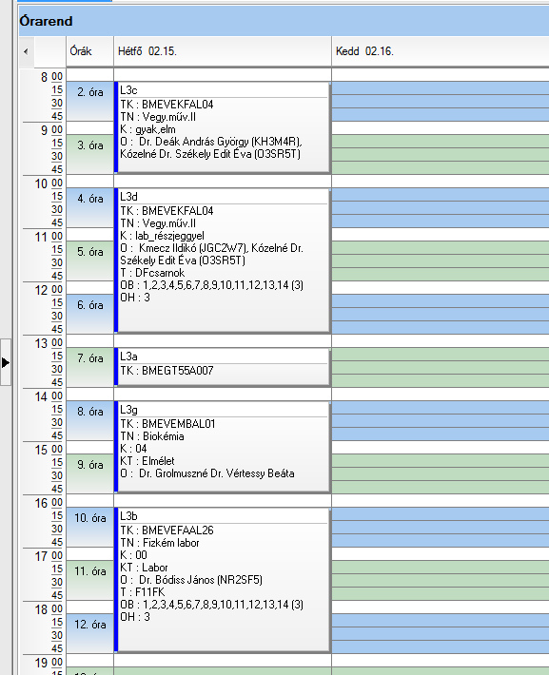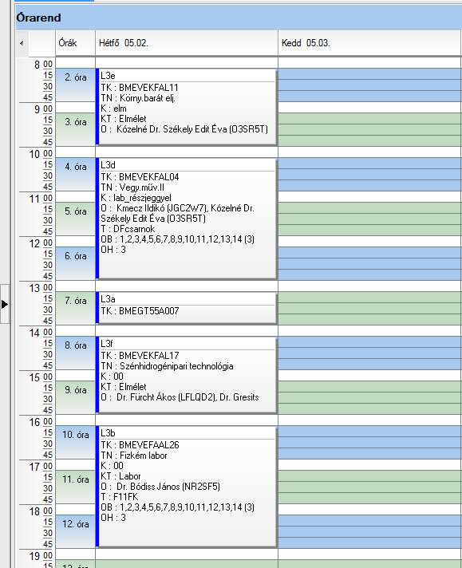

Az előadások időpontja: február 15. – május 23.

Páratlan hetek: 02.15, 02.29, 03.05, 04.11, 04.25, 05.09. 05.23
Páros hetek: 02.22, 03.07, 03.21, 04.04, 04.18, 05.02.

A Biokémia előadás a félév első felében, a Szénhidrogénipari technológia előadás a félév második felében lesz
A Vegyipari műveletek órák az 1-8. hétig, a Környezetbarát eljárások előadás a 9-15. hétig lesznek.

A gyakorlatok időbeosztása: Szénhidrogénipari technológia labor: május 30-31. (9-16 óra)

A vizsgaidőszak kezdete: május 24. (kedd)

